|  |
| --- |
|  |
| The Specification |
| [Type the document subtitle] |
|  |
| **[Your Name]** |
| **[Pick the date]** |

[Type the abstract of the document here. The abstract is typically a short summary of the contents of the document. Type the abstract of the document here. The abstract is typically a short summary of the contents of the document.]

Table of Contents

[To update the table of contents, right click the message below and select Update Field (F9 on PC, ⌥⌘U on Mac).]

**No table of contents entries found.**

页面

页面树

中心管理平台  
 1、登录页面  
 主页-欢迎页  
 2、主页  
 安装管理-安装计划管理  
 查看详情  
 导入布点计划excel文件  
 新建布点计划  
 导出布点图及信息  
 提交设备发货请求  
 保存  
 新建计划  
 安装管理-区域网划分  
 安装管理-上传信息管理  
 查看安装图片  
 导出上传信息  
 导入安装待确定列表  
 安装管理-安装待确定列表  
 启用设备  
 录入数据库  
 单个添加安装信息  
 批量添加安装信息  
 删除安装信息  
 查看设备状态  
 导出列表  
 安装管理-正式设备信息管理  
 启用设备  
 禁用设备  
 查看安装图片  
 添加照片  
 删除照片  
 导出照片  
 添加安装图片  
 列选择  
 修改信息  
 保存  
 状态管理-实时状态  
 实时状态-列表显示  
 导出列表  
 添加到维护工程  
 查看详细状态-终端  
 查看详细状态-烈度仪  
 启用功能  
 禁用功能  
 查看区域状态  
 截图保存  
 状态管理-历史状态统计  
 查看详细状态-终端  
 设备运行状态趋势图  
 历史状态-列表显示  
 状态管理-服务器连接状态  
 维护管理-新建维护工程  
 维护管理-维护工程管理  
 修改工程信息  
 维护任务MaintTask  
 添加维护内容  
 发送维护短信  
 短信发送记录  
 MaintDetail  
 添加维护内容信息  
 数据管理-波形下载  
 下载  
 数据管理-日志下载  
 数据管理-地震信息  
 查看详细信息  
 添加学校触发情况  
 侧栏-科普语音  
 播放记录  
 取消定时播放  
 侧栏-参数设置-烈度仪-基本参数  
 侧栏-参数设置-烈度仪-主服务器参数  
 侧栏-参数设置-烈度仪-备服务器参数  
 侧栏-参数设置-烈度仪-强震仪参数  
 侧栏-参数设置-烈度仪-预警参数  
 侧栏-参数设置-预警接收服务器-基本信息  
 侧栏-参数设置-预警接收服务器-服务器参数  
 侧栏-参数设置-预警接收服务器-本地网络参数  
 侧栏-参数设置-预警接收服务器-报警参数  
 侧栏-远程复位  
 侧栏-远程升级  
 侧栏-远程格式化  
 侧栏-喇叭检测  
 侧栏-设备组管理  
 设备分组信息  
 查看分组  
 设定操作任务  
 收发货管理  
 查询收发货信息  
 新建收发货信息

1、登录页面

用户界面

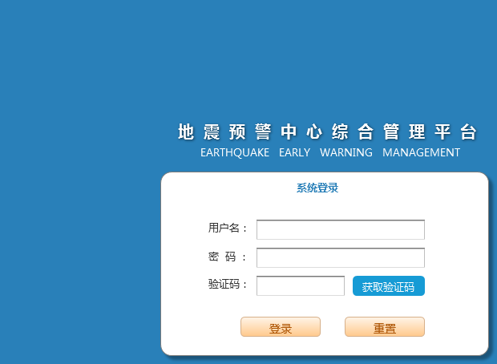

主页-欢迎页

用户界面

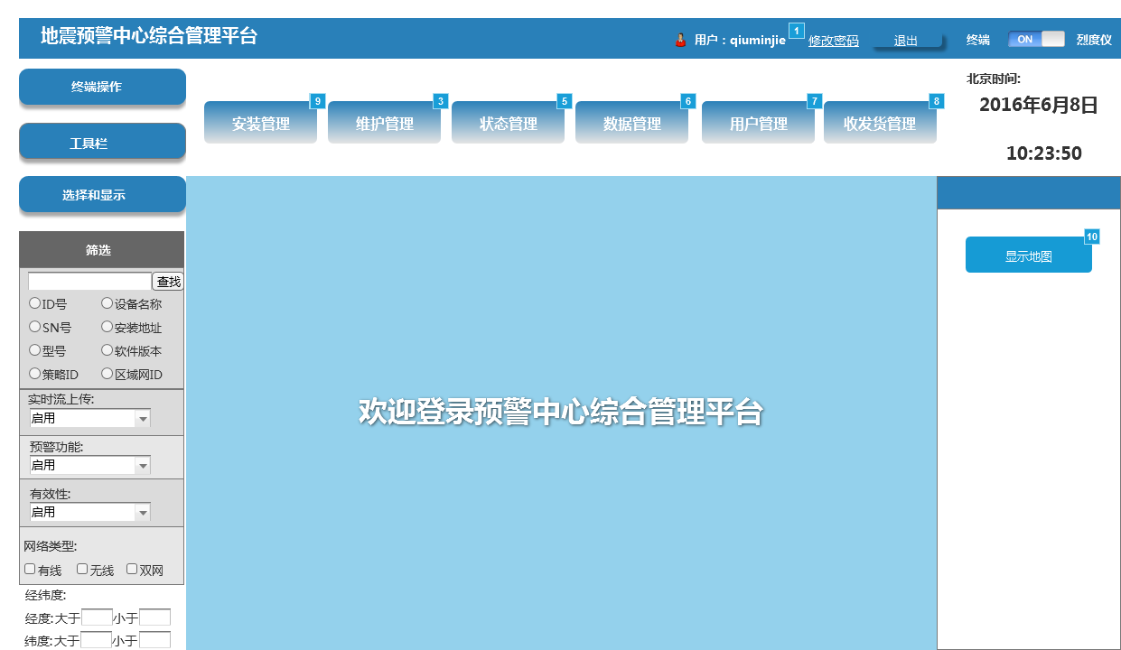

元件表

| 标注 | 名称 | 交互 |
| --- | --- | --- |
| 1 |  | 鼠标移入时:  用例 1:  设置焦点在 元件 |
| 2 |  | 鼠标单击时:  Case 1:  Set 选中状态于 This = "true" 鼠标移入时:  Case 1:  显示 安装管理 |
| 3 | 维护管理 | 鼠标移出时:  Case 1:  隐藏 维护管理 |
| 4 |  | 鼠标单击时:  Case 1:  Set 选中状态于 This = "true" 鼠标移入时:  Case 1:  显示 维护管理 |
| 5 | 状态管理 | 鼠标移出时:  Case 1:  设置 状态管理 为 隐藏 |
| 6 | 数据管理 | 鼠标移出时:  Case 1:  设置 数据管理 为 隐藏 |
| 7 | 用户管理 | 鼠标移出时:  Case 1:  设置 用户管理 为 隐藏 |
| 8 | 收发货管理 | 鼠标移出时:  Case 1:  设置 收发货管理 为 隐藏 |
| 9 | 安装管理 | 鼠标移出时:  Case 1:  设置 安装管理 为 隐藏 |
| 10 |  | 鼠标单击时:  Case 1:  在 当前窗口 打开 查看详细状态-终端 |

状态管理

隐藏

用户界面



元件表

| 标注 | 交互 |
| --- | --- |
| 1 | 鼠标移入时:  Case 1:  设置 状态管理 为 打开 |

打开

用户界面

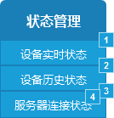

元件表

| 标注 | 交互 |
| --- | --- |
| 1 | 鼠标单击时:  Case 1:  在 当前窗口 打开 2、主页 |
| 2 | 鼠标单击时:  Case 1:  在 当前窗口 打开 状态管理-历史状态统计 |
| 3 | 鼠标单击时:  Case 1:  在 当前窗口 打开 状态管理-服务器连接状态 |
| 4 | 鼠标单击时:  Case 1:  在 当前窗口 打开 状态管理-服务器连接状态 |

1

隐藏

用户界面



元件表

| 标注 | 名称 | 交互 |
| --- | --- | --- |
| 1 | 1_1 | 鼠标单击时:  Case 1:  设置 1 为 打开  移动 2 by (0,420), 3 by (0,420), 4 by (0,420) |
| 2 |  | 鼠标单击时:  Case 1:  Fire 鼠标单击时 on 1_1 |

打开

用户界面

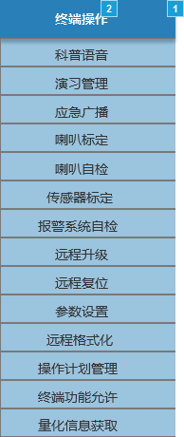

元件表

| 标注 | 名称 | 交互 |
| --- | --- | --- |
| 1 | 1_2 | 鼠标单击时:  Case 1:  设置 1 为 隐藏  移动 3 by (0,-420), 2 by (0,-420), 4 by (0,-420) |
| 2 |  | 鼠标单击时:  Case 1:  Fire 鼠标单击时 on 1_2 |

2

隐藏

用户界面



元件表

| 标注 | 名称 | 交互 |
| --- | --- | --- |
| 1 | 2_1 | 鼠标单击时:  Case 1:  设置 2 为 打开  移动 3 by (0,120), 4 by (0,120) |
| 2 |  | 鼠标单击时:  Case 1:  Fire 鼠标单击时 on 2_1 |

打开

用户界面

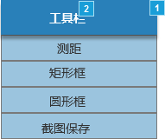

元件表

| 标注 | 名称 | 交互 |
| --- | --- | --- |
| 1 | 2_2 | 鼠标单击时:  Case 1:  设置 2 为 隐藏  移动 4 by (0,-120), 3 by (0,-120) |
| 2 |  | 鼠标单击时:  Case 1:  Fire 鼠标单击时 on 2_2 |

3

隐藏

用户界面



元件表

| 标注 | 名称 | 交互 |
| --- | --- | --- |
| 1 | 3_1 | 鼠标单击时:  Case 1:  设置 3 为 打开  移动 4 by (0,120) |
| 2 |  | 鼠标单击时:  Case 1:  Fire 鼠标单击时 on 3_1 |

打开

用户界面

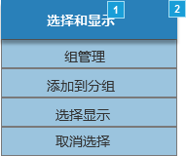

元件表

| 标注 | 名称 | 交互 |
| --- | --- | --- |
| 1 |  | 鼠标单击时:  Case 1:  Fire 鼠标单击时 on 3_2 |
| 2 | 3_2 | 鼠标单击时:  Case 1:  设置 3 为 隐藏  移动 4 by (0,-120) |

4

隐藏

用户界面

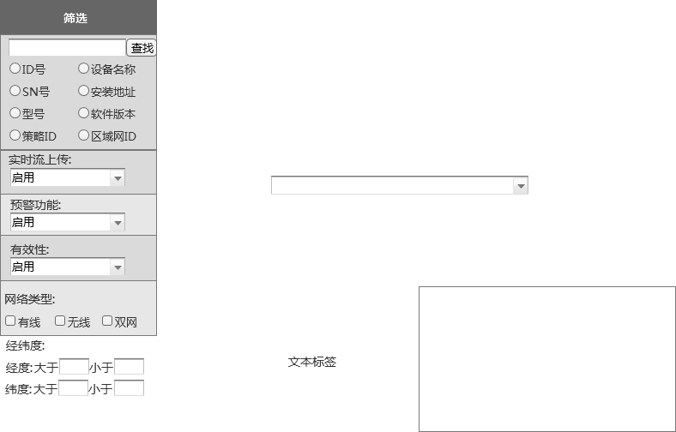

打开

数据管理

隐藏

用户界面



元件表

| 标注 | 交互 |
| --- | --- |
| 1 | 鼠标移入时:  Case 1:  设置 数据管理 为 打开 |

打开

用户界面

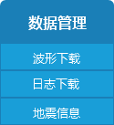

维护管理

隐藏

用户界面



元件表

| 标注 | 交互 |
| --- | --- |
| 1 | 鼠标移入时:  Case 1:  设置 维护管理 为 打开 |

打开

用户界面

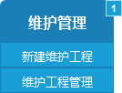

元件表

| 标注 | 交互 |
| --- | --- |
| 1 | 鼠标移出时:  Case 1:  隐藏 安装管理 |

用户管理

隐藏

用户界面



元件表

| 标注 | 交互 |
| --- | --- |
| 1 | 鼠标移入时:  Case 1:  设置 用户管理 为 打开 |

打开

用户界面

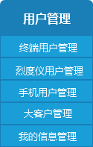

收发货管理

隐藏

用户界面



元件表

| 标注 | 交互 |
| --- | --- |
| 1 | 鼠标移入时:  Case 1:  设置 收发货管理 为 打开 |

打开

用户界面

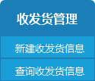

安装管理

隐藏

用户界面



元件表

| 标注 | 交互 |
| --- | --- |
| 1 | 鼠标移入时:  Case 1:  设置 安装管理 为 打开 |

打开

用户界面

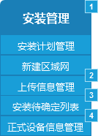

元件表

| 标注 | 交互 |
| --- | --- |
| 1 | 鼠标移出时:  Case 1:  隐藏 安装管理 |
| 2 | 鼠标单击时:  Case 1:  在 当前窗口 打开 安装管理-安装信息管理.html |
| 3 | 鼠标单击时:  Case 1:  在 当前窗口 打开 安装管理-安装待确定列表.html |
| 4 | 鼠标单击时:  Case 1:  在 当前窗口 打开 安装管理-正式设备信息管理.html |

2、主页

用户界面

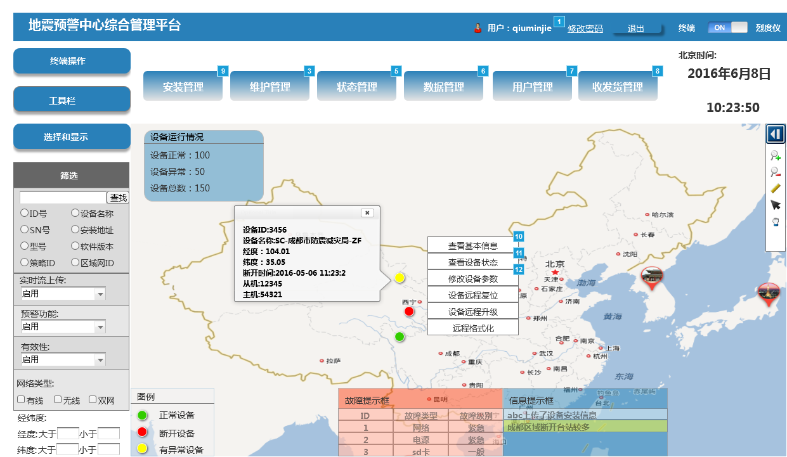

元件表

| 标注 | 名称 | 交互 |
| --- | --- | --- |
| 1 |  | 鼠标移入时:  用例 1:  设置焦点在 元件 |
| 2 |  | 鼠标单击时:  Case 1:  Set 选中状态于 This = "true" 鼠标移入时:  Case 1:  显示 安装管理 |
| 3 | 维护管理 | 鼠标移出时:  Case 1:  隐藏 维护管理 |
| 4 |  | 鼠标单击时:  Case 1:  Set 选中状态于 This = "true" 鼠标移入时:  Case 1:  显示 维护管理 |
| 5 | 状态管理 | 鼠标移出时:  Case 1:  设置 状态管理 为 隐藏 |
| 6 | 数据管理 | 鼠标移出时:  Case 1:  设置 数据管理 为 隐藏 |
| 7 | 用户管理 | 鼠标移出时:  Case 1:  设置 用户管理 为 隐藏 |
| 8 | 收发货管理 | 鼠标移出时:  Case 1:  设置 收发货管理 为 隐藏 |
| 9 | 安装管理 | 鼠标移出时:  Case 1:  设置 安装管理 为 隐藏 |
| 10 |  | 鼠标单击时:  Case 1:  在 当前窗口 打开 安装管理-正式设备信息管理 |
| 11 |  | 鼠标单击时:  Case 1:  在 当前窗口 打开 状态管理-实时状态 |
| 12 |  | 鼠标单击时:  Case 1:  在 当前窗口 打开 侧栏-参数设置-烈度仪-基本参数 |

状态管理

隐藏

用户界面



元件表

| 标注 | 交互 |
| --- | --- |
| 1 | 鼠标移入时:  Case 1:  设置 状态管理 为 打开 |

打开

用户界面



元件表

| 标注 | 交互 |
| --- | --- |
| 1 | 鼠标单击时:  Case 1:  在 当前窗口 打开 2、主页 |
| 2 | 鼠标单击时:  Case 1:  在 当前窗口 打开 状态管理-历史状态统计 |
| 3 | 鼠标单击时:  Case 1:  在 当前窗口 打开 状态管理-服务器连接状态 |
| 4 | 鼠标单击时:  Case 1:  在 当前窗口 打开 状态管理-服务器连接状态 |

1

隐藏

用户界面



元件表

| 标注 | 名称 | 交互 |
| --- | --- | --- |
| 1 | 1_1 | 鼠标单击时:  Case 1:  设置 1 为 打开  移动 2 by (0,420), 3 by (0,420), 4 by (0,420) |
| 2 |  | 鼠标单击时:  Case 1:  Fire 鼠标单击时 on 1_1 |

打开

用户界面



元件表

| 标注 | 名称 | 交互 |
| --- | --- | --- |
| 1 | 1_2 | 鼠标单击时:  Case 1:  设置 1 为 隐藏  移动 3 by (0,-420), 2 by (0,-420), 4 by (0,-420) |
| 2 |  | 鼠标单击时:  Case 1:  Fire 鼠标单击时 on 1_2 |

2

隐藏

用户界面



元件表

| 标注 | 名称 | 交互 |
| --- | --- | --- |
| 1 | 2_1 | 鼠标单击时:  Case 1:  设置 2 为 打开  移动 3 by (0,120), 4 by (0,120) |
| 2 |  | 鼠标单击时:  Case 1:  Fire 鼠标单击时 on 2_1 |

打开

用户界面



元件表

| 标注 | 名称 | 交互 |
| --- | --- | --- |
| 1 | 2_2 | 鼠标单击时:  Case 1:  设置 2 为 隐藏  移动 4 by (0,-120), 3 by (0,-120) |
| 2 |  | 鼠标单击时:  Case 1:  Fire 鼠标单击时 on 2_2 |

3

隐藏

用户界面



元件表

| 标注 | 名称 | 交互 |
| --- | --- | --- |
| 1 | 3_1 | 鼠标单击时:  Case 1:  设置 3 为 打开  移动 4 by (0,120) |
| 2 |  | 鼠标单击时:  Case 1:  Fire 鼠标单击时 on 3_1 |

打开

用户界面



元件表

| 标注 | 名称 | 交互 |
| --- | --- | --- |
| 1 |  | 鼠标单击时:  Case 1:  Fire 鼠标单击时 on 3_2 |
| 2 | 3_2 | 鼠标单击时:  Case 1:  设置 3 为 隐藏  移动 4 by (0,-120) |

4

隐藏

用户界面



打开

数据管理

隐藏

用户界面



元件表

| 标注 | 交互 |
| --- | --- |
| 1 | 鼠标移入时:  Case 1:  设置 数据管理 为 打开 |

打开

用户界面



安装管理

隐藏

用户界面



元件表

| 标注 | 交互 |
| --- | --- |
| 1 | 鼠标移入时:  Case 1:  设置 安装管理 为 打开 |

打开

用户界面



元件表

| 标注 | 交互 |
| --- | --- |
| 1 | 鼠标移出时:  Case 1:  隐藏 安装管理 |
| 2 | 鼠标单击时:  Case 1:  在 当前窗口 打开 安装管理-安装信息管理.html |
| 3 | 鼠标单击时:  Case 1:  在 当前窗口 打开 安装管理-安装待确定列表.html |
| 4 | 鼠标单击时:  Case 1:  在 当前窗口 打开 安装管理-正式设备信息管理.html |

维护管理

隐藏

用户界面



元件表

| 标注 | 交互 |
| --- | --- |
| 1 | 鼠标移入时:  Case 1:  设置 维护管理 为 打开 |

打开

用户界面



元件表

| 标注 | 交互 |
| --- | --- |
| 1 | 鼠标移出时:  Case 1:  隐藏 安装管理 |

右侧边栏

隐藏

用户界面

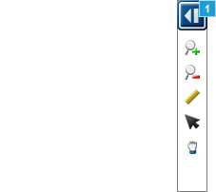

元件表

| 标注 | 交互 |
| --- | --- |
| 1 | 鼠标单击时:  Case 1:  设置 右侧边栏 为 打开 |

打开

用户界面

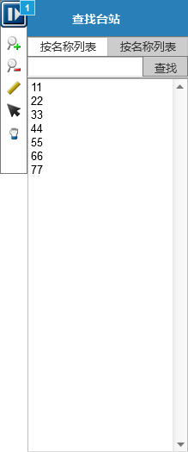

元件表

| 标注 | 交互 |
| --- | --- |
| 1 | 鼠标单击时:  Case 1:  设置 右侧边栏 为 隐藏 |

用户管理

隐藏

用户界面



元件表

| 标注 | 交互 |
| --- | --- |
| 1 | 鼠标移入时:  Case 1:  设置 用户管理 为 打开 |

打开

用户界面



收发货管理

隐藏

用户界面



元件表

| 标注 | 交互 |
| --- | --- |
| 1 | 鼠标移入时:  Case 1:  设置 收发货管理 为 打开 |

打开

用户界面

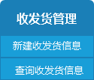

安装管理-安装计划管理

用户界面

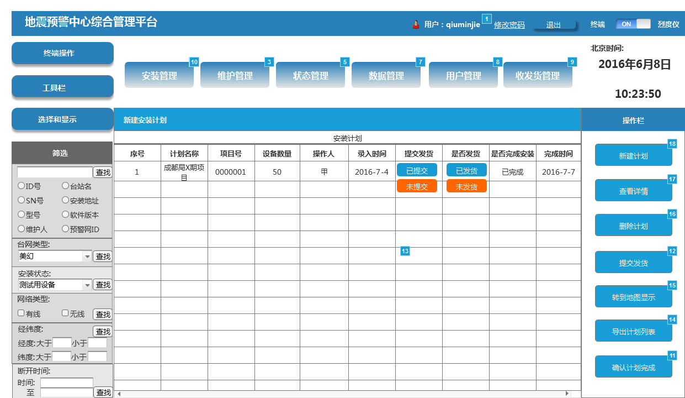

元件表

| 标注 | 名称 | 交互 |
| --- | --- | --- |
| 1 |  | 鼠标移入时:  用例 1:  设置焦点在 元件 |
| 2 |  | 鼠标单击时:  Case 1:  Set 选中状态于 This = "true" 鼠标移入时:  Case 1:  显示 安装管理 |
| 3 | 维护管理 | 鼠标移出时:  Case 1:  隐藏 维护管理 |
| 4 |  | 鼠标单击时:  Case 1:  Set 选中状态于 This = "true" 鼠标移入时:  Case 1:  显示 维护管理 |
| 5 | 故障管理 | 鼠标移出时:  Case 1:  隐藏 故障管理 |
| 6 |  | 鼠标移入时:  Case 1:  显示 故障管理 |
| 7 | 数据管理 | 鼠标移出时:  Case 1:  设置 数据管理 为 隐藏 |
| 8 | 用户管理 | 鼠标移出时:  Case 1:  设置 用户管理 为 隐藏 |
| 9 | 收发货管理 | 鼠标移出时:  Case 1:  设置 收发货管理 为 隐藏 |
| 10 | 安装管理 | 鼠标移出时:  Case 1:  设置 安装管理 为 隐藏 |
| 11 |  | 鼠标单击时:  Case 1:  显示 (矩形), (矩形), (矩形), (文本段落), (图片), 切换显示/隐藏 确认完成 |
| 12 |  | 鼠标单击时:  Case 1:  显示 (矩形), (矩形), (文本段落), (矩形), (图片), 切换显示/隐藏 提交发货 |
| 13 |  | 鼠标单击时:  Case 1:  显示 故障列表-导出列表, (矩形), (文本框), (矩形), (矩形), (矩形), (文本段落), 隐藏 (图片) |
| 14 |  | 鼠标单击时:  Case 1:  显示 (矩形), (矩形), (矩形), (文本框), (矩形), (文本段落), (图片), 切换显示/隐藏 故障列表-导出列表 |
| 15 |  | 鼠标单击时:  Case 1:  在 当前窗口 打开 2、主页 |
| 16 |  | 鼠标单击时:  Case 1:  显示 删除, (矩形), (矩形), (矩形), (文本段落), 切换显示/隐藏 (图片) |
| 17 |  | 鼠标单击时:  Case 1:  在 当前窗口 打开 查看详情 |
| 18 |  | 鼠标单击时:  Case 1:  在 当前窗口 打开 新建计划 |

1

隐藏

用户界面



元件表

| 标注 | 名称 | 交互 |
| --- | --- | --- |
| 1 | 1_1 | 鼠标单击时:  Case 1:  设置 1 为 打开  移动 2 by (0,420), 3 by (0,420), 4 by (0,420) |
| 2 |  | 鼠标单击时:  Case 1:  Fire 鼠标单击时 on 1_1 |

打开

用户界面



元件表

| 标注 | 名称 | 交互 |
| --- | --- | --- |
| 1 | 1_2 | 鼠标单击时:  Case 1:  设置 1 为 隐藏  移动 3 by (0,-420), 2 by (0,-420), 4 by (0,-420) |
| 2 |  | 鼠标单击时:  Case 1:  Fire 鼠标单击时 on 1_2 |

2

隐藏

用户界面



元件表

| 标注 | 名称 | 交互 |
| --- | --- | --- |
| 1 | 2_1 | 鼠标单击时:  Case 1:  设置 2 为 打开  移动 3 by (0,120), 4 by (0,120) |
| 2 |  | 鼠标单击时:  Case 1:  Fire 鼠标单击时 on 2_1 |

打开

用户界面



元件表

| 标注 | 名称 | 交互 |
| --- | --- | --- |
| 1 | 2_2 | 鼠标单击时:  Case 1:  设置 2 为 隐藏  移动 4 by (0,-120), 3 by (0,-120) |
| 2 |  | 鼠标单击时:  Case 1:  Fire 鼠标单击时 on 2_2 |

3

隐藏

用户界面



元件表

| 标注 | 名称 | 交互 |
| --- | --- | --- |
| 1 | 3_1 | 鼠标单击时:  Case 1:  设置 3 为 打开  移动 4 by (0,120) |
| 2 |  | 鼠标单击时:  Case 1:  Fire 鼠标单击时 on 3_1 |

打开

用户界面



元件表

| 标注 | 名称 | 交互 |
| --- | --- | --- |
| 1 |  | 鼠标单击时:  Case 1:  Fire 鼠标单击时 on 3_2 |
| 2 | 3_2 | 鼠标单击时:  Case 1:  设置 3 为 隐藏  移动 4 by (0,-120) |

4

隐藏

用户界面

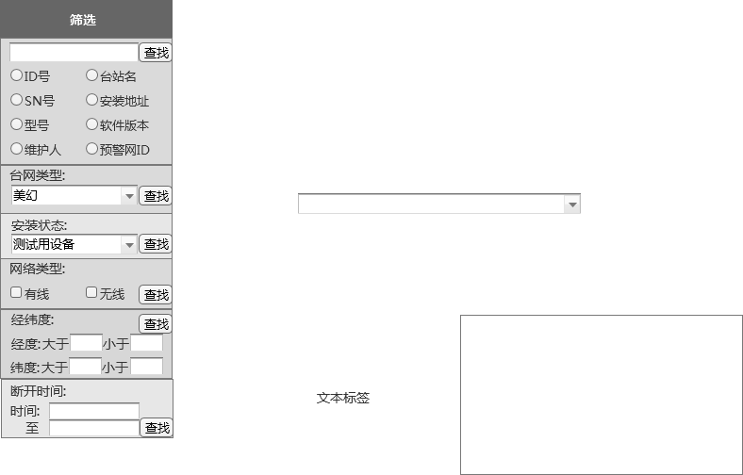

打开

故障管理

隐藏

用户界面



元件表

| 标注 | 交互 |
| --- | --- |
| 1 | 鼠标移入时:  Case 1:  设置 故障管理 为 打开 |

打开

用户界面

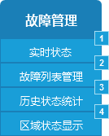

元件表

| 标注 | 交互 |
| --- | --- |
| 1 | 鼠标单击时:  Case 1:  在 当前窗口 打开 2、主页 |
| 2 | 鼠标单击时:  Case 1:  在 当前窗口 打开 链接 |
| 3 | 鼠标单击时:  Case 1:  在 当前窗口 打开 状态管理-历史状态统计 |
| 4 | 鼠标单击时:  Case 1:  在 当前窗口 打开 链接 |

数据管理

隐藏

用户界面



元件表

| 标注 | 交互 |
| --- | --- |
| 1 | 鼠标移入时:  Case 1:  设置 数据管理 为 打开 |

打开

用户界面

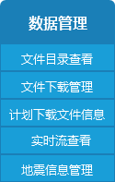

维护管理

隐藏

用户界面



元件表

| 标注 | 交互 |
| --- | --- |
| 1 | 鼠标移入时:  Case 1:  设置 维护管理 为 打开 |

打开

用户界面

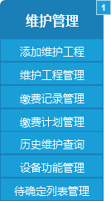

元件表

| 标注 | 交互 |
| --- | --- |
| 1 | 鼠标移出时:  Case 1:  隐藏 安装管理 |

用户管理

隐藏

用户界面



元件表

| 标注 | 交互 |
| --- | --- |
| 1 | 鼠标移入时:  Case 1:  设置 用户管理 为 打开 |

打开

用户界面



收发货管理

隐藏

用户界面



元件表

| 标注 | 交互 |
| --- | --- |
| 1 | 鼠标移入时:  Case 1:  设置 收发货管理 为 打开 |

打开

用户界面



安装管理

隐藏

用户界面



元件表

| 标注 | 交互 |
| --- | --- |
| 1 | 鼠标移入时:  Case 1:  设置 安装管理 为 打开 |

打开

用户界面

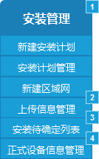

元件表

| 标注 | 交互 |
| --- | --- |
| 1 | 鼠标移出时:  Case 1:  隐藏 安装管理 |
| 2 | 鼠标单击时:  Case 1:  在 当前窗口 打开 安装管理-安装信息管理.html |
| 3 | 鼠标单击时:  Case 1:  在 当前窗口 打开 安装管理-安装待确定列表.html |
| 4 | 鼠标单击时:  Case 1:  在 当前窗口 打开 安装管理-正式设备信息管理.html |

Unnamed

State1

用户界面

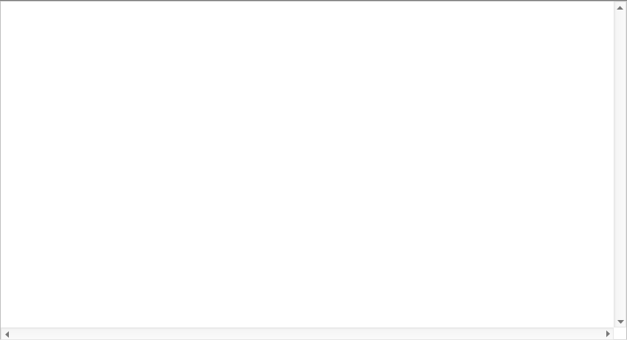

查看详情

用户界面

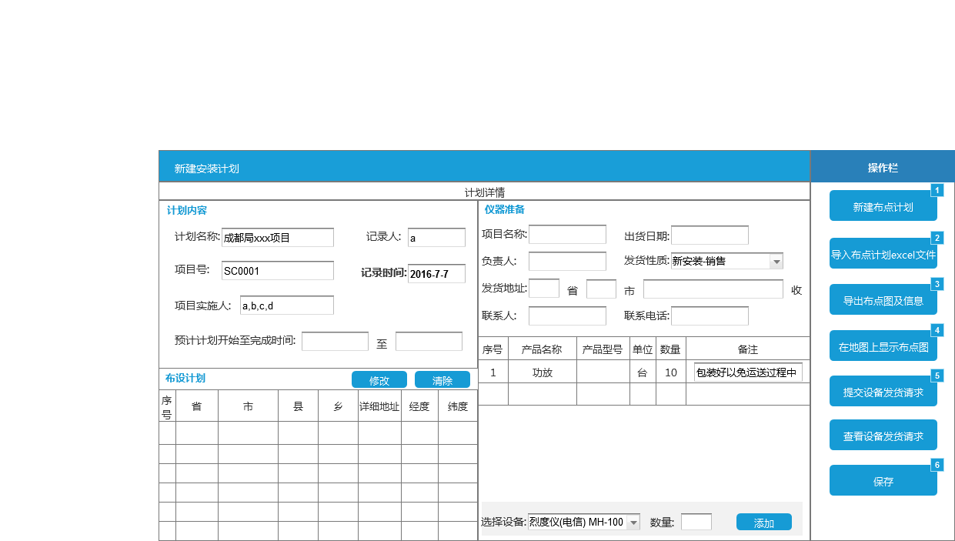

元件表

| 标注 | 交互 |
| --- | --- |
| 1 | 鼠标单击时:  Case 1:  在 当前窗口 打开 新建布点计划 |
| 2 | 鼠标单击时:  Case 1:  在 当前窗口 打开 导入布点计划excel文件 |
| 3 | 鼠标单击时:  Case 1:  在 当前窗口 打开 导出布点图及信息 |
| 4 | 鼠标单击时:  Case 1:  在 当前窗口 打开 新建布点计划 |
| 5 | 鼠标单击时:  Case 1:  在 当前窗口 打开 提交设备发货请求 |
| 6 | 鼠标单击时:  Case 1:  在 当前窗口 打开 保存 |

导入布点计划excel文件

用户界面

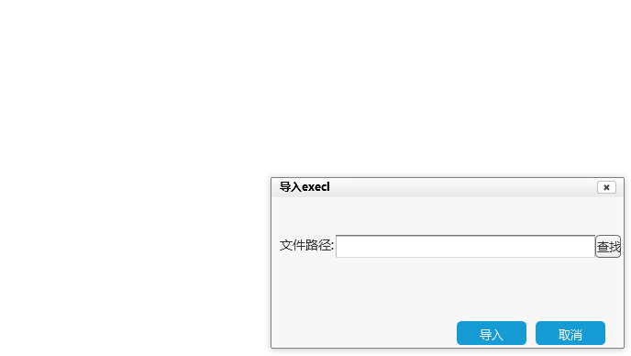

新建布点计划

用户界面

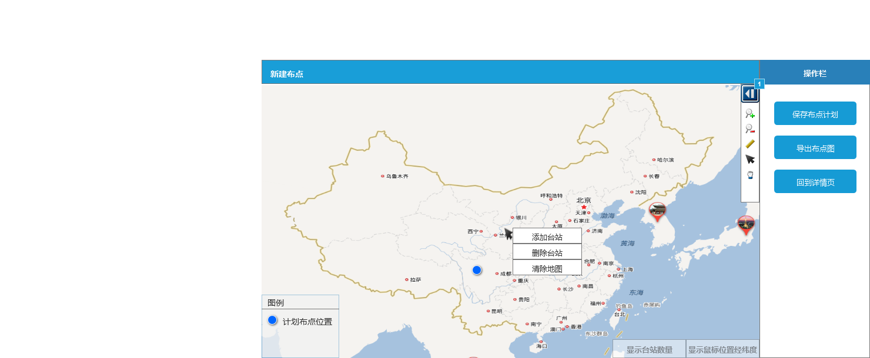

元件表

| 标注 | 交互 |
| --- | --- |
| 1 | 鼠标单击时:  Case 1:  设置 动态面板状态 |

导出布点图及信息

用户界面

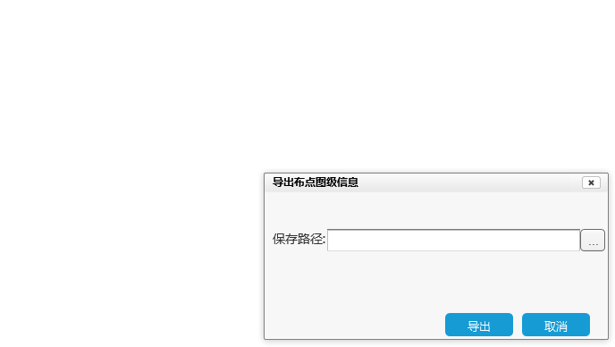

提交设备发货请求

用户界面

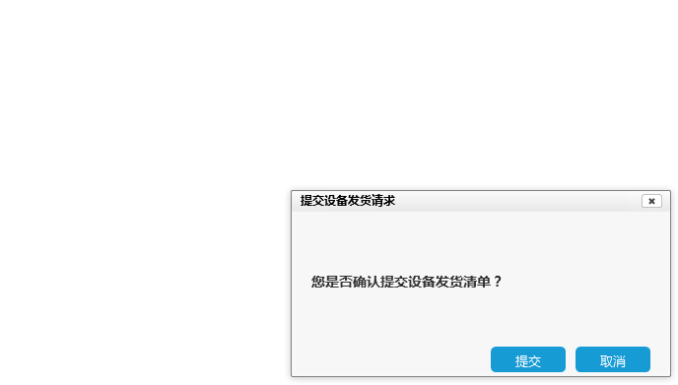

保存

用户界面

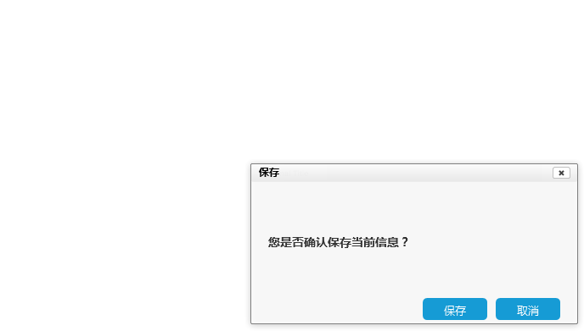

新建计划

用户界面

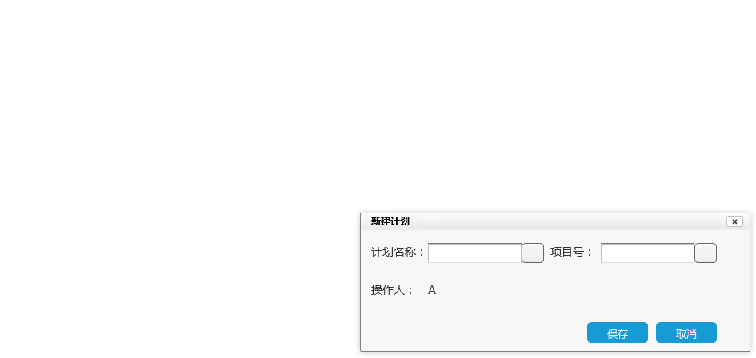

安装管理-区域网划分

安装管理-上传信息管理

用户界面

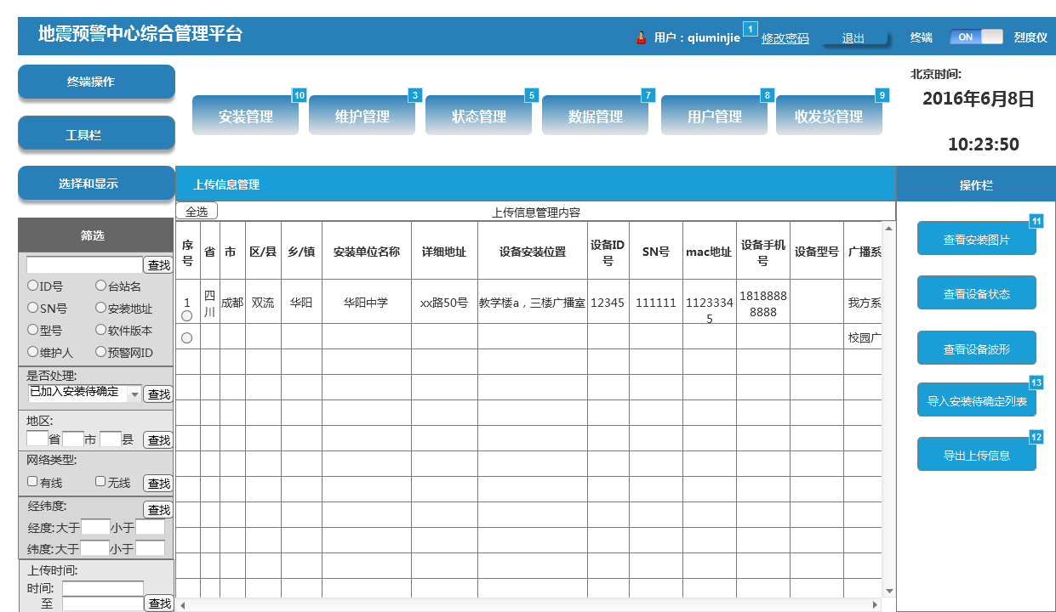

元件表

| 标注 | 名称 | 交互 |
| --- | --- | --- |
| 1 |  | 鼠标移入时:  用例 1:  设置焦点在 元件 |
| 2 |  | 鼠标单击时:  Case 1:  Set 选中状态于 This = "true" 鼠标移入时:  Case 1:  显示 安装管理 |
| 3 | 维护管理 | 鼠标移出时:  Case 1:  隐藏 维护管理 |
| 4 |  | 鼠标单击时:  Case 1:  Set 选中状态于 This = "true" 鼠标移入时:  Case 1:  显示 维护管理 |
| 5 | 故障管理 | 鼠标移出时:  Case 1:  隐藏 故障管理 |
| 6 |  | 鼠标移入时:  Case 1:  显示 故障管理 |
| 7 | 数据管理 | 鼠标移出时:  Case 1:  设置 数据管理 为 隐藏 |
| 8 | 用户管理 | 鼠标移出时:  Case 1:  设置 用户管理 为 隐藏 |
| 9 | 收发货管理 | 鼠标移出时:  Case 1:  设置 收发货管理 为 隐藏 |
| 10 | 安装管理 | 鼠标移出时:  Case 1:  设置 安装管理 为 隐藏 |
| 11 |  | 鼠标单击时:  Case 1:  在 当前窗口 打开 查看安装图片 |
| 12 |  | 鼠标单击时:  Case 1:  在 当前窗口 打开 导出上传信息 |
| 13 |  | 鼠标单击时:  Case 1:  在 当前窗口 打开 导入安装待确定列表 |

故障管理

隐藏

用户界面



元件表

| 标注 | 交互 |
| --- | --- |
| 1 | 鼠标移入时:  Case 1:  设置 故障管理 为 打开 |

打开

用户界面



元件表

| 标注 | 交互 |
| --- | --- |
| 1 | 鼠标单击时:  Case 1:  在 当前窗口 打开 2、主页 |
| 2 | 鼠标单击时:  Case 1:  在 当前窗口 打开 链接 |
| 3 | 鼠标单击时:  Case 1:  在 当前窗口 打开 状态管理-历史状态统计 |
| 4 | 鼠标单击时:  Case 1:  在 当前窗口 打开 链接 |

1

隐藏

用户界面



元件表

| 标注 | 名称 | 交互 |
| --- | --- | --- |
| 1 | 1_1 | 鼠标单击时:  Case 1:  设置 1 为 打开  移动 2 by (0,420), 3 by (0,420), 4 by (0,420) |
| 2 |  | 鼠标单击时:  Case 1:  Fire 鼠标单击时 on 1_1 |

打开

用户界面



元件表

| 标注 | 名称 | 交互 |
| --- | --- | --- |
| 1 | 1_2 | 鼠标单击时:  Case 1:  设置 1 为 隐藏  移动 3 by (0,-420), 2 by (0,-420), 4 by (0,-420) |
| 2 |  | 鼠标单击时:  Case 1:  Fire 鼠标单击时 on 1_2 |

2

隐藏

用户界面



元件表

| 标注 | 名称 | 交互 |
| --- | --- | --- |
| 1 | 2_1 | 鼠标单击时:  Case 1:  设置 2 为 打开  移动 3 by (0,120), 4 by (0,120) |
| 2 |  | 鼠标单击时:  Case 1:  Fire 鼠标单击时 on 2_1 |

打开

用户界面



元件表

| 标注 | 名称 | 交互 |
| --- | --- | --- |
| 1 | 2_2 | 鼠标单击时:  Case 1:  设置 2 为 隐藏  移动 4 by (0,-120), 3 by (0,-120) |
| 2 |  | 鼠标单击时:  Case 1:  Fire 鼠标单击时 on 2_2 |

3

隐藏

用户界面



元件表

| 标注 | 名称 | 交互 |
| --- | --- | --- |
| 1 | 3_1 | 鼠标单击时:  Case 1:  设置 3 为 打开  移动 4 by (0,120) |
| 2 |  | 鼠标单击时:  Case 1:  Fire 鼠标单击时 on 3_1 |

打开

用户界面



元件表

| 标注 | 名称 | 交互 |
| --- | --- | --- |
| 1 |  | 鼠标单击时:  Case 1:  Fire 鼠标单击时 on 3_2 |
| 2 | 3_2 | 鼠标单击时:  Case 1:  设置 3 为 隐藏  移动 4 by (0,-120) |

4

隐藏

用户界面

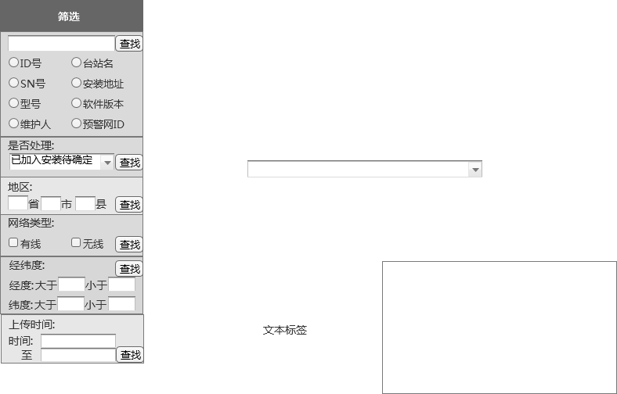

打开

数据管理

隐藏

用户界面



元件表

| 标注 | 交互 |
| --- | --- |
| 1 | 鼠标移入时:  Case 1:  设置 数据管理 为 打开 |

打开

用户界面



安装管理

隐藏

用户界面



元件表

| 标注 | 交互 |
| --- | --- |
| 1 | 鼠标移入时:  Case 1:  设置 安装管理 为 打开 |

打开

用户界面



元件表

| 标注 | 交互 |
| --- | --- |
| 1 | 鼠标移出时:  Case 1:  隐藏 安装管理 |
| 2 | 鼠标单击时:  Case 1:  在 当前窗口 打开 安装管理-安装信息管理.html |
| 3 | 鼠标单击时:  Case 1:  在 当前窗口 打开 安装管理-安装待确定列表.html |
| 4 | 鼠标单击时:  Case 1:  在 当前窗口 打开 安装管理-正式设备信息管理.html |

维护管理

隐藏

用户界面



元件表

| 标注 | 交互 |
| --- | --- |
| 1 | 鼠标移入时:  Case 1:  设置 维护管理 为 打开 |

打开

用户界面



元件表

| 标注 | 交互 |
| --- | --- |
| 1 | 鼠标移出时:  Case 1:  隐藏 安装管理 |

用户管理

隐藏

用户界面



元件表

| 标注 | 交互 |
| --- | --- |
| 1 | 鼠标移入时:  Case 1:  设置 用户管理 为 打开 |

打开

用户界面



收发货管理

隐藏

用户界面



元件表

| 标注 | 交互 |
| --- | --- |
| 1 | 鼠标移入时:  Case 1:  设置 收发货管理 为 打开 |

打开

用户界面



上传信息表

State1

用户界面

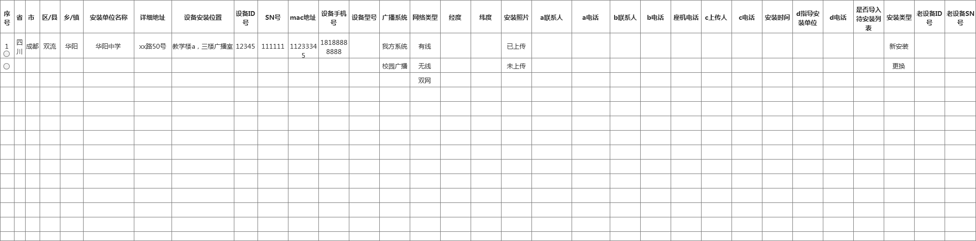

查看安装图片

用户界面

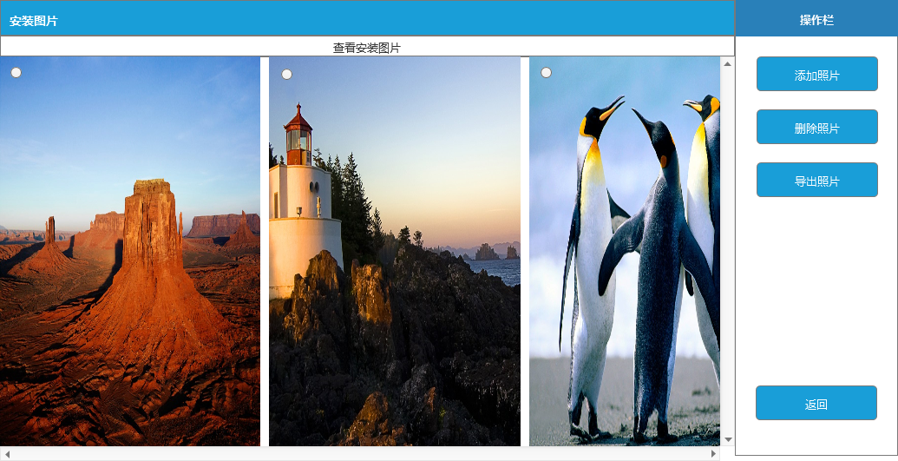

Unnamed

State1

用户界面



导出上传信息

用户界面

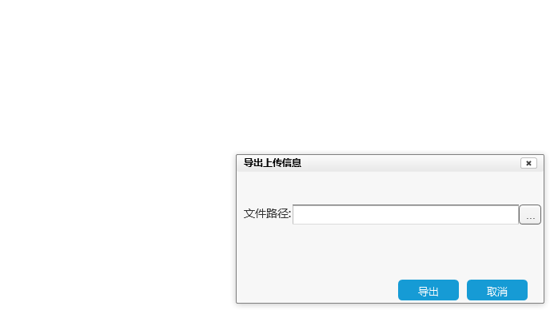

导入安装待确定列表

用户界面

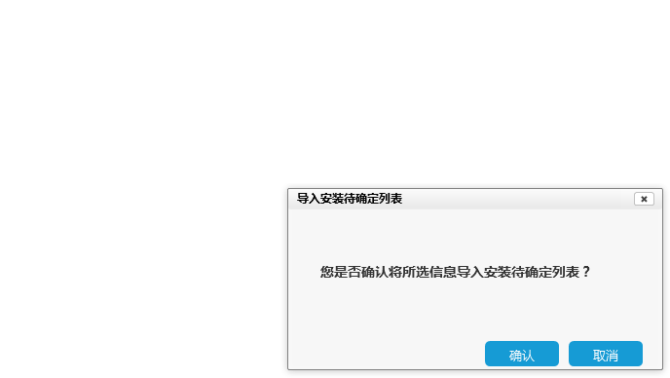

安装管理-安装待确定列表

用户界面

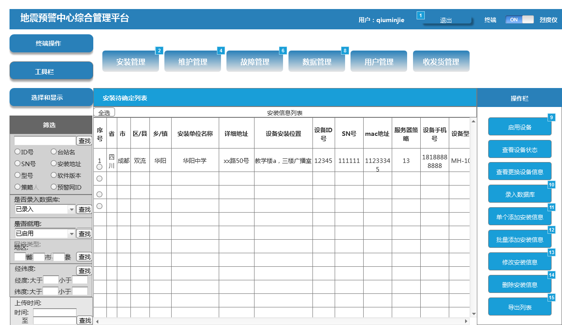

元件表

| 标注 | 名称 | 交互 |
| --- | --- | --- |
| 1 |  | 鼠标移入时:  用例 1:  设置焦点在 元件 |
| 2 | 安装管理 | 鼠标移入时:  Case 1:  显示 安装管理 鼠标移出时:  Case 1:  隐藏 安装管理 |
| 3 |  | 鼠标单击时:  Case 1:  Set 选中状态于 This = "true" 鼠标移入时:  Case 1:  显示 安装管理 |
| 4 | 维护管理 | 鼠标移出时:  Case 1:  隐藏 维护管理 |
| 5 |  | 鼠标单击时:  Case 1:  Set 选中状态于 This = "true" 鼠标移入时:  Case 1:  显示 维护管理 |
| 6 | 故障管理 | 鼠标移入时:  Case 1:  显示 故障管理 鼠标移出时:  Case 1:  隐藏 故障管理 |
| 7 |  | 鼠标移入时:  Case 1:  显示 故障管理 |
| 8 | 数据管理 | 鼠标移出时:  Case 1:  设置 数据管理 为 隐藏 |
| 9 |  | 鼠标单击时:  Case 1:  在 当前窗口 打开 启用设备 |
| 10 |  | 鼠标单击时:  Case 1:  在 当前窗口 打开 录入数据库 |
| 11 |  | 鼠标单击时:  Case 1:  在 当前窗口 打开 单个添加安装信息 |
| 12 |  | 鼠标单击时:  Case 1:  在 当前窗口 打开 批量添加安装信息 |
| 13 |  | 鼠标单击时:  Case 1:  在 当前窗口 打开 单个添加安装信息 |
| 14 |  | 鼠标单击时:  Case 1:  在 当前窗口 打开 删除安装信息 |
| 15 |  | 鼠标单击时:  Case 1:  在 当前窗口 打开 导出列表 |

1

隐藏

用户界面



元件表

| 标注 | 名称 | 交互 |
| --- | --- | --- |
| 1 | 1_1 | 鼠标单击时:  Case 1:  设置 1 为 打开  移动 2 by (0,420), 3 by (0,420), 4 by (0,420) |
| 2 |  | 鼠标单击时:  Case 1:  Fire 鼠标单击时 on 1_1 |

打开

用户界面



元件表

| 标注 | 名称 | 交互 |
| --- | --- | --- |
| 1 | 1_2 | 鼠标单击时:  Case 1:  设置 1 为 隐藏  移动 3 by (0,-420), 2 by (0,-420), 4 by (0,-420) |
| 2 |  | 鼠标单击时:  Case 1:  Fire 鼠标单击时 on 1_2 |

2

隐藏

用户界面



元件表

| 标注 | 名称 | 交互 |
| --- | --- | --- |
| 1 | 2_1 | 鼠标单击时:  Case 1:  设置 2 为 打开  移动 3 by (0,120), 4 by (0,120) |
| 2 |  | 鼠标单击时:  Case 1:  Fire 鼠标单击时 on 2_1 |

打开

用户界面



元件表

| 标注 | 名称 | 交互 |
| --- | --- | --- |
| 1 | 2_2 | 鼠标单击时:  Case 1:  设置 2 为 隐藏  移动 3 by (0,-120), 4 by (0,-120) |
| 2 |  | 鼠标单击时:  Case 1:  Fire 鼠标单击时 on 2_2 |

3

隐藏

用户界面



元件表

| 标注 | 名称 | 交互 |
| --- | --- | --- |
| 1 | 3_1 | 鼠标单击时:  Case 1:  设置 3 为 打开  移动 4 by (0,120) |
| 2 |  | 鼠标单击时:  Case 1:  Fire 鼠标单击时 on 3_1 |

打开

用户界面



元件表

| 标注 | 名称 | 交互 |
| --- | --- | --- |
| 1 |  | 鼠标单击时:  Case 1:  Fire 鼠标单击时 on 3_2 |
| 2 | 3_2 | 鼠标单击时:  Case 1:  设置 3 为 隐藏  移动 4 by (0,-120) |

4

隐藏

用户界面

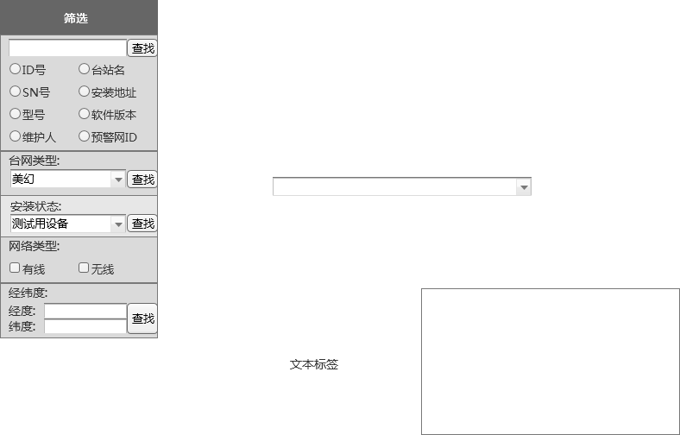

打开

安装待确定列表

State1

用户界面

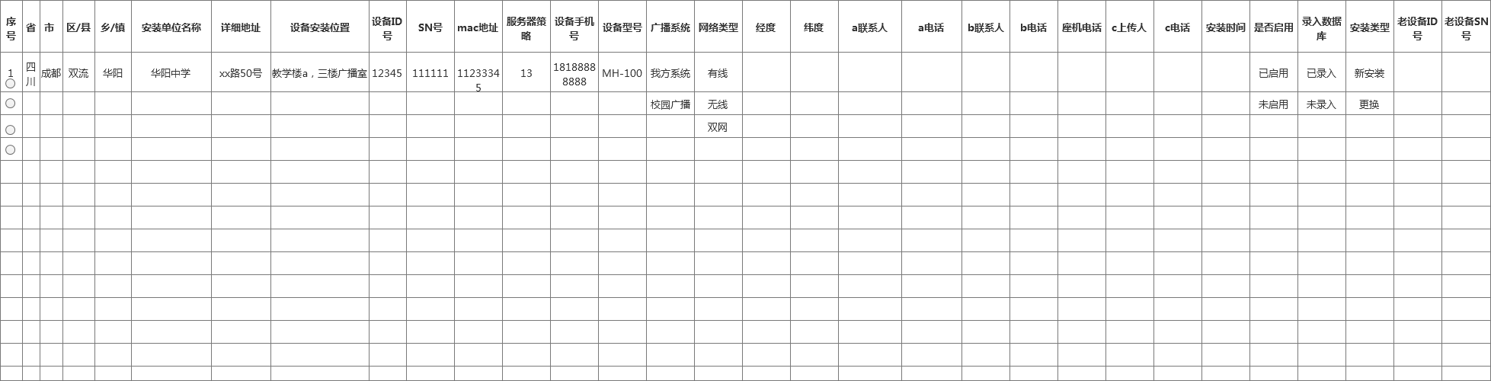

安装管理

State1

用户界面

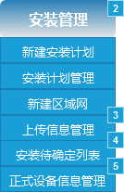

元件表

| 标注 | 交互 |
| --- | --- |
| 1 | 鼠标移出时:  Case 1:  隐藏 安装管理 |
| 2 | 鼠标单击时:  Case 1:  Set 选中状态于 This = "true" 鼠标移入时:  Case 1:  显示 安装管理 |
| 3 | 鼠标单击时:  Case 1:  在 当前窗口 打开 安装管理-安装计划管理 |
| 4 | 鼠标单击时:  Case 1:  在 当前窗口 打开 安装管理-安装待确定列表 |
| 5 | 鼠标单击时:  Case 1:  在 当前窗口 打开 链接 |

显示

维护管理

State2

用户界面

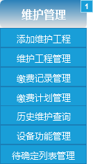

元件表

| 标注 | 交互 |
| --- | --- |
| 1 | 鼠标单击时:  Case 1:  Set 选中状态于 This = "true" |
| 2 | 鼠标移出时:  Case 1:  隐藏 安装管理 |

故障管理

State1

用户界面

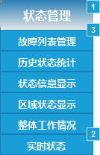

元件表

| 标注 | 交互 |
| --- | --- |
| 1 | 鼠标移入时:  Case 1:  显示 故障管理 鼠标移出时:  Case 1:  隐藏 故障管理 |
| 2 | 鼠标单击时:  Case 1:  在 当前窗口 打开 2、主页.html |
| 3 | 鼠标单击时:  Case 1:  在 当前窗口 打开 链接 |

数据管理

隐藏

用户界面



元件表

| 标注 | 交互 |
| --- | --- |
| 1 | 鼠标移入时:  Case 1:  设置 数据管理 为 打开 |

打开

用户界面

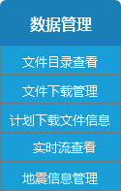

4

隐藏

用户界面

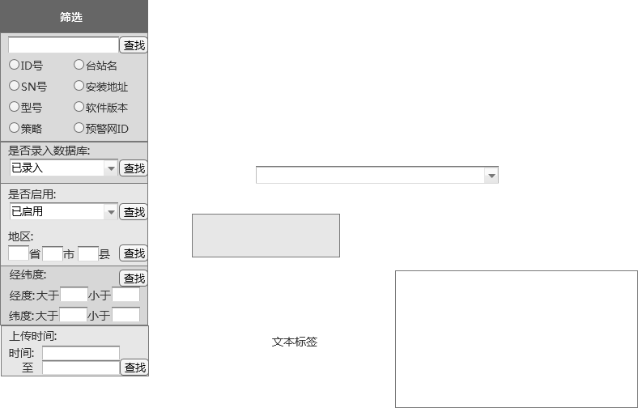

打开

启用设备

用户界面

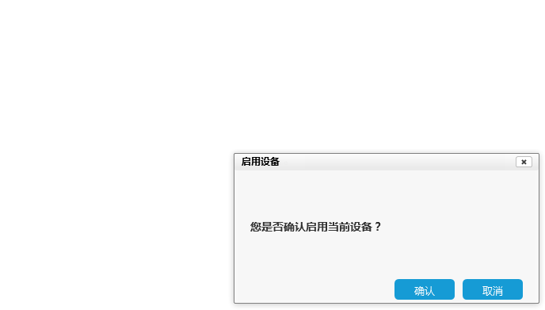

录入数据库

用户界面

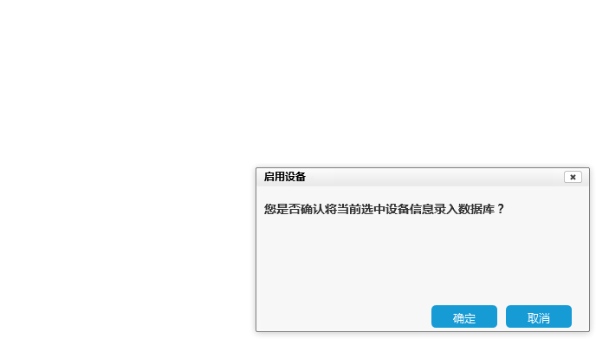

单个添加安装信息

用户界面

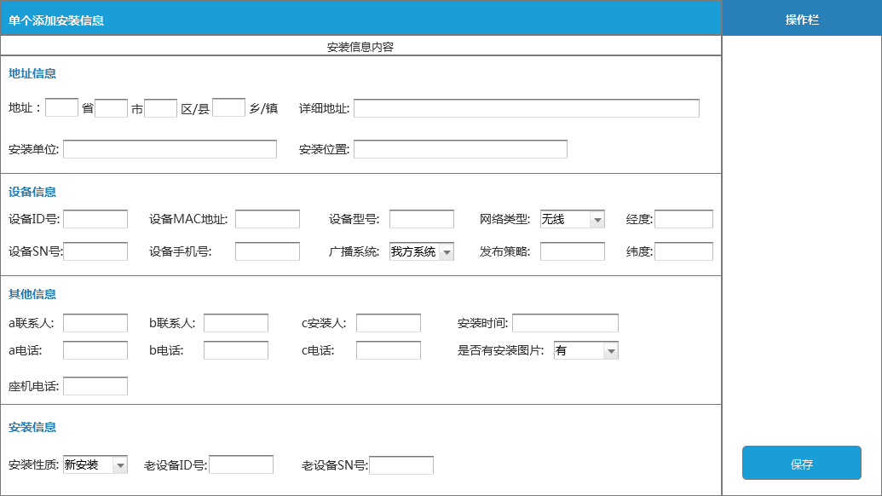

批量添加安装信息

用户界面

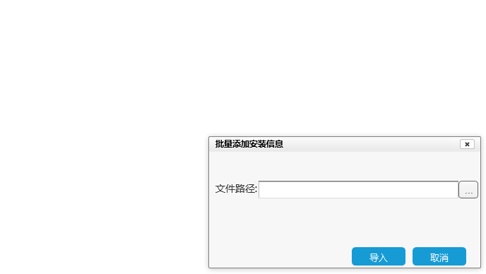

删除安装信息

用户界面

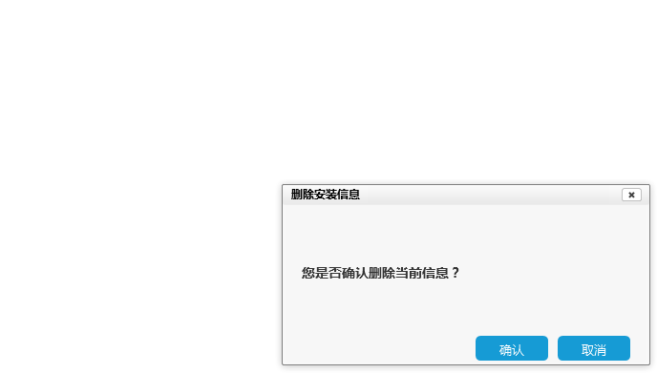

查看设备状态

导出列表

用户界面

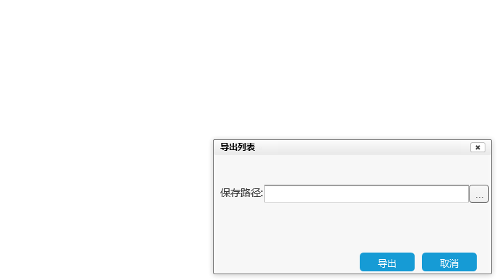

安装管理-正式设备信息管理

用户界面

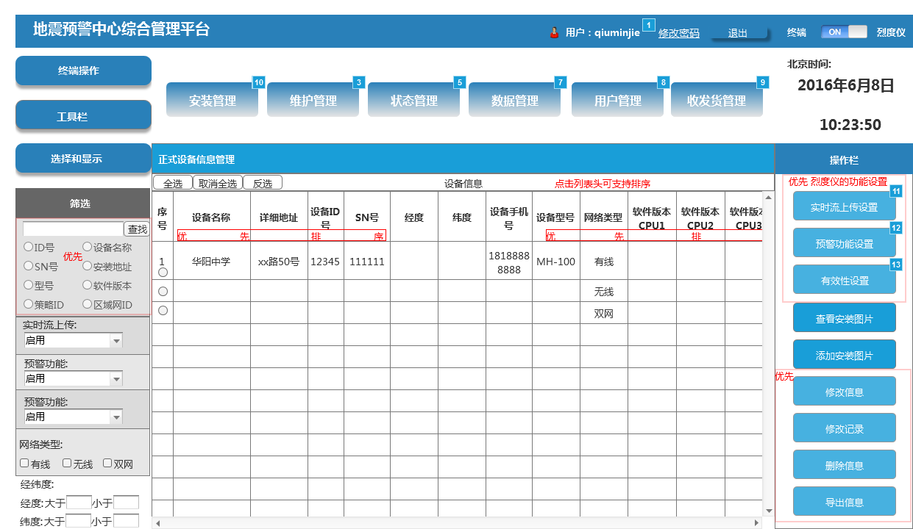

元件表

| 标注 | 名称 | 交互 | 描述 |
| --- | --- | --- | --- |
| 1 |  | 鼠标移入时:  用例 1:  设置焦点在 元件 |  |
| 2 |  | 鼠标单击时:  Case 1:  Set 选中状态于 This = "true" 鼠标移入时:  Case 1:  显示 安装管理 |  |
| 3 | 维护管理 | 鼠标移出时:  Case 1:  隐藏 维护管理 |  |
| 4 |  | 鼠标单击时:  Case 1:  Set 选中状态于 This = "true" 鼠标移入时:  Case 1:  显示 维护管理 |  |
| 5 | 故障管理 | 鼠标移出时:  Case 1:  隐藏 故障管理 |  |
| 6 |  | 鼠标移入时:  Case 1:  显示 故障管理 |  |
| 7 | 数据管理 | 鼠标移出时:  Case 1:  设置 数据管理 为 隐藏 |  |
| 8 | 用户管理 | 鼠标移出时:  Case 1:  设置 用户管理 为 隐藏 |  |
| 9 | 收发货管理 | 鼠标移出时:  Case 1:  设置 收发货管理 为 隐藏 |  |
| 10 | 安装管理 | 鼠标移出时:  Case 1:  设置 安装管理 为 隐藏 |  |
| 11 |  |  | 烈度仪字段 |
| 12 |  |  | 烈度仪字段 |
| 13 |  |  | 烈度仪字段 |

1

隐藏

用户界面



元件表

| 标注 | 名称 | 交互 |
| --- | --- | --- |
| 1 | 1_1 | 鼠标单击时:  Case 1:  设置 1 为 打开  移动 2 by (0,420), 3 by (0,420), 4 by (0,420) |
| 2 |  | 鼠标单击时:  Case 1:  Fire 鼠标单击时 on 1_1 |

打开

用户界面



元件表

| 标注 | 名称 | 交互 |
| --- | --- | --- |
| 1 | 1_2 | 鼠标单击时:  Case 1:  设置 1 为 隐藏  移动 3 by (0,-420), 2 by (0,-420), 4 by (0,-420) |
| 2 |  | 鼠标单击时:  Case 1:  Fire 鼠标单击时 on 1_2 |

2

隐藏

用户界面



元件表

| 标注 | 名称 | 交互 |
| --- | --- | --- |
| 1 | 2_1 | 鼠标单击时:  Case 1:  设置 2 为 打开  移动 3 by (0,120), 4 by (0,120) |
| 2 |  | 鼠标单击时:  Case 1:  Fire 鼠标单击时 on 2_1 |

打开

用户界面



元件表

| 标注 | 名称 | 交互 |
| --- | --- | --- |
| 1 | 2_2 | 鼠标单击时:  Case 1:  设置 2 为 隐藏  移动 4 by (0,-120), 3 by (0,-120) |
| 2 |  | 鼠标单击时:  Case 1:  Fire 鼠标单击时 on 2_2 |

3

隐藏

用户界面



元件表

| 标注 | 名称 | 交互 |
| --- | --- | --- |
| 1 | 3_1 | 鼠标单击时:  Case 1:  设置 3 为 打开  移动 4 by (0,120) |
| 2 |  | 鼠标单击时:  Case 1:  Fire 鼠标单击时 on 3_1 |

打开

用户界面



元件表

| 标注 | 名称 | 交互 |
| --- | --- | --- |
| 1 |  | 鼠标单击时:  Case 1:  Fire 鼠标单击时 on 3_2 |
| 2 | 3_2 | 鼠标单击时:  Case 1:  设置 3 为 隐藏  移动 4 by (0,-120) |

4

隐藏

用户界面

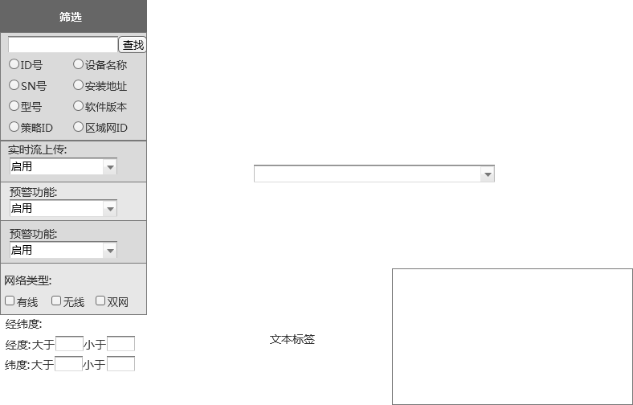

打开

故障管理

隐藏

用户界面



元件表

| 标注 | 交互 |
| --- | --- |
| 1 | 鼠标移入时:  Case 1:  设置 故障管理 为 打开 |

打开

用户界面



元件表

| 标注 | 交互 |
| --- | --- |
| 1 | 鼠标单击时:  Case 1:  在 当前窗口 打开 2、主页 |
| 2 | 鼠标单击时:  Case 1:  在 当前窗口 打开 链接 |
| 3 | 鼠标单击时:  Case 1:  在 当前窗口 打开 状态管理-历史状态统计 |
| 4 | 鼠标单击时:  Case 1:  在 当前窗口 打开 链接 |

数据管理

隐藏

用户界面



元件表

| 标注 | 交互 |
| --- | --- |
| 1 | 鼠标移入时:  Case 1:  设置 数据管理 为 打开 |

打开

用户界面



维护管理

隐藏

用户界面



元件表

| 标注 | 交互 |
| --- | --- |
| 1 | 鼠标移入时:  Case 1:  设置 维护管理 为 打开 |

打开

用户界面



元件表

| 标注 | 交互 |
| --- | --- |
| 1 | 鼠标移出时:  Case 1:  隐藏 安装管理 |

用户管理

隐藏

用户界面



元件表

| 标注 | 交互 |
| --- | --- |
| 1 | 鼠标移入时:  Case 1:  设置 用户管理 为 打开 |

打开

用户界面



收发货管理

隐藏

用户界面



元件表

| 标注 | 交互 |
| --- | --- |
| 1 | 鼠标移入时:  Case 1:  设置 收发货管理 为 打开 |

打开

用户界面



安装管理

隐藏

用户界面



元件表

| 标注 | 交互 |
| --- | --- |
| 1 | 鼠标移入时:  Case 1:  设置 安装管理 为 打开 |

打开

用户界面



元件表

| 标注 | 交互 |
| --- | --- |
| 1 | 鼠标移出时:  Case 1:  隐藏 安装管理 |
| 2 | 鼠标单击时:  Case 1:  在 当前窗口 打开 安装管理-安装信息管理.html |
| 3 | 鼠标单击时:  Case 1:  在 当前窗口 打开 安装管理-安装待确定列表.html |
| 4 | 鼠标单击时:  Case 1:  在 当前窗口 打开 安装管理-正式设备信息管理.html |

Unnamed

State1

用户界面

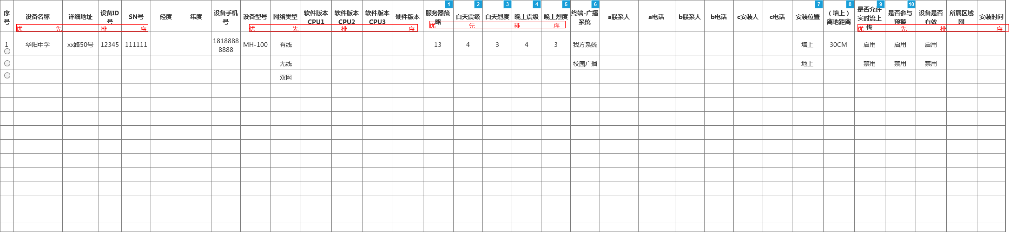

元件表

| 标注 | 描述 |
| --- | --- |
| 1 | 预警接收服务器字段 |
| 2 | 预警接收服务器字段 |
| 3 | 预警接收服务器字段 |
| 4 | 预警接收服务器字段 |
| 5 | 预警接收服务器字段 |
| 6 | 预警接收服务器字段 |
| 7 | 烈度仪字段 |
| 8 | 烈度仪字段 |
| 9 | 烈度仪字段 |
| 10 | 烈度仪字段 |

启用设备

用户界面



禁用设备

用户界面

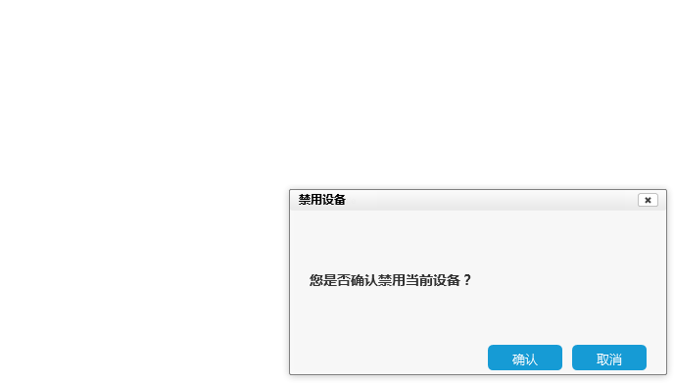

查看安装图片

用户界面



Unnamed

State1

用户界面



添加照片

用户界面

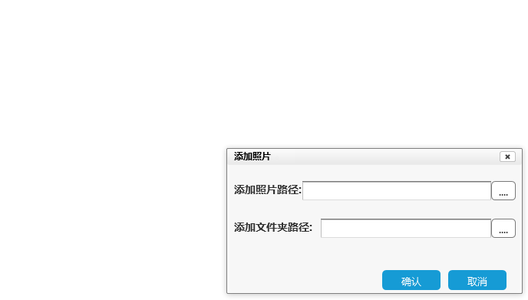

删除照片

用户界面

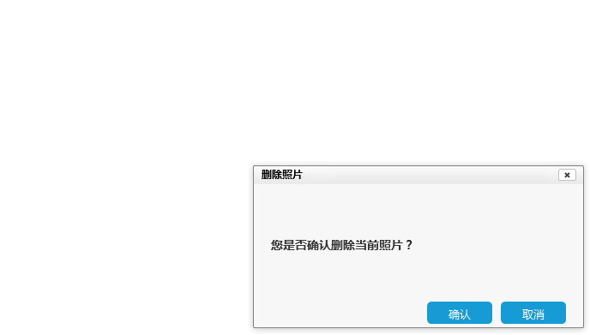

导出照片

用户界面

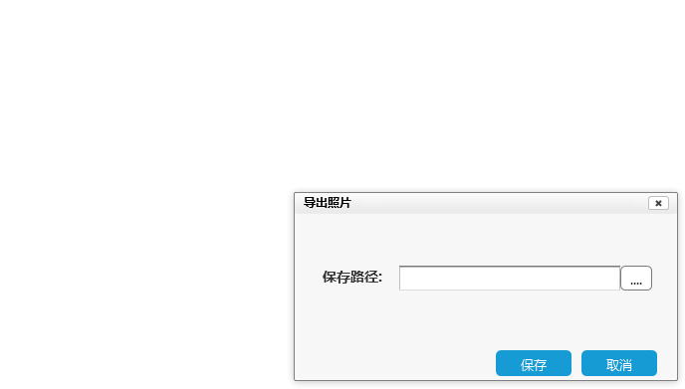

添加安装图片

用户界面



列选择

用户界面

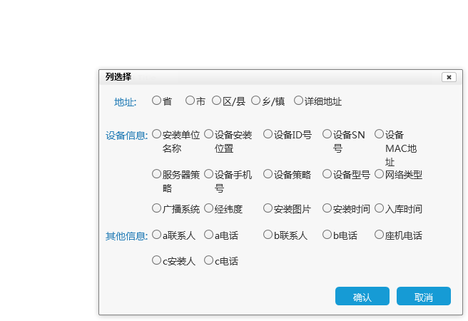

修改信息

用户界面

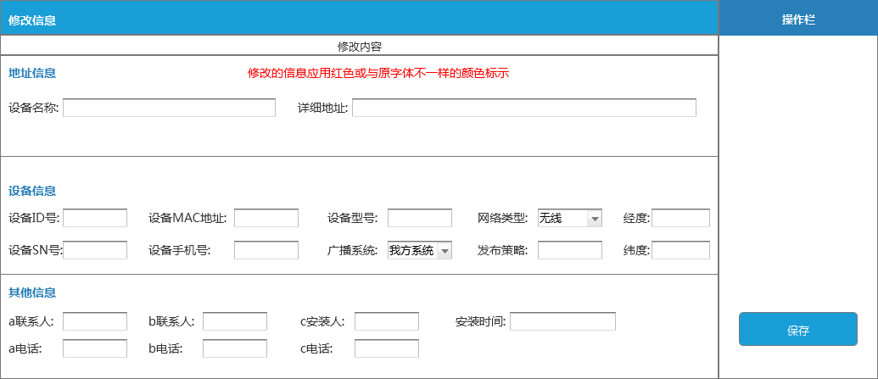

保存

用户界面

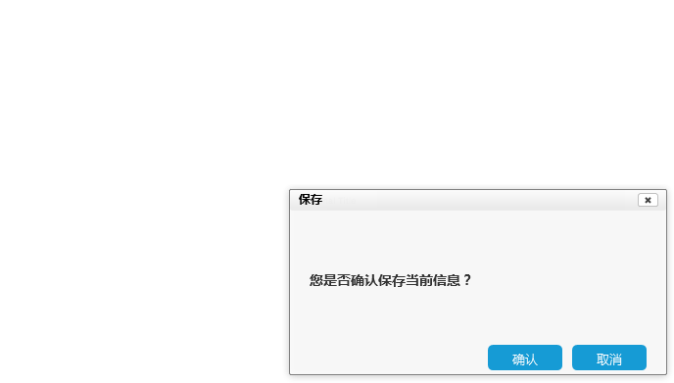

状态管理-实时状态

用户界面

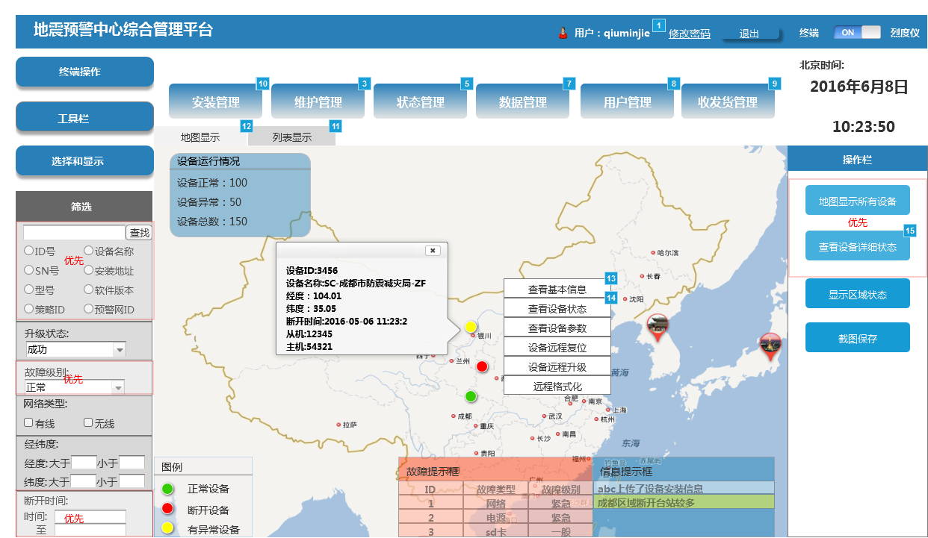

元件表

| 标注 | 名称 | 交互 |
| --- | --- | --- |
| 1 |  | 鼠标移入时:  用例 1:  设置焦点在 元件 |
| 2 |  | 鼠标单击时:  Case 1:  Set 选中状态于 This = "true" 鼠标移入时:  Case 1:  显示 安装管理 |
| 3 | 维护管理 | 鼠标移出时:  Case 1:  隐藏 维护管理 |
| 4 |  | 鼠标单击时:  Case 1:  Set 选中状态于 This = "true" 鼠标移入时:  Case 1:  显示 维护管理 |
| 5 | 故障管理 | 鼠标移出时:  Case 1:  隐藏 故障管理 |
| 6 |  | 鼠标移入时:  Case 1:  显示 故障管理 |
| 7 | 数据管理 | 鼠标移出时:  Case 1:  设置 数据管理 为 隐藏 |
| 8 | 用户管理 | 鼠标移出时:  Case 1:  设置 用户管理 为 隐藏 |
| 9 | 收发货管理 | 鼠标移出时:  Case 1:  设置 收发货管理 为 隐藏 |
| 10 | 安装管理 | 鼠标移出时:  Case 1:  设置 安装管理 为 隐藏 |
| 11 |  | 鼠标单击时:  Case 1:  在 当前窗口 打开 实时状态-列表显示 |
| 12 |  | 鼠标单击时:  Case 1:  在 当前窗口 打开 状态管理-实时状态 |
| 13 |  | 鼠标单击时:  Case 1:  在 当前窗口 打开 安装管理-正式设备信息管理 |
| 14 |  | 鼠标单击时:  Case 1:  在 当前窗口 打开 状态管理-实时状态 |
| 15 |  | 鼠标单击时:  Case 1:  在 当前窗口 打开 查看详细状态-终端 |

故障管理

隐藏

用户界面



元件表

| 标注 | 交互 |
| --- | --- |
| 1 | 鼠标移入时:  Case 1:  设置 故障管理 为 打开 |

打开

用户界面

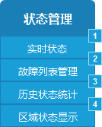

元件表

| 标注 | 交互 |
| --- | --- |
| 1 | 鼠标单击时:  Case 1:  在 当前窗口 打开 2、主页 |
| 2 | 鼠标单击时:  Case 1:  在 当前窗口 打开 链接 |
| 3 | 鼠标单击时:  Case 1:  在 当前窗口 打开 状态管理-历史状态统计 |
| 4 | 鼠标单击时:  Case 1:  在 当前窗口 打开 链接 |

1

隐藏

用户界面



元件表

| 标注 | 名称 | 交互 |
| --- | --- | --- |
| 1 | 1_1 | 鼠标单击时:  Case 1:  设置 1 为 打开  移动 2 by (0,420), 3 by (0,420), 4 by (0,420) |
| 2 |  | 鼠标单击时:  Case 1:  Fire 鼠标单击时 on 1_1 |

打开

用户界面



元件表

| 标注 | 名称 | 交互 |
| --- | --- | --- |
| 1 | 1_2 | 鼠标单击时:  Case 1:  设置 1 为 隐藏  移动 3 by (0,-420), 2 by (0,-420), 4 by (0,-420) |
| 2 |  | 鼠标单击时:  Case 1:  Fire 鼠标单击时 on 1_2 |

2

隐藏

用户界面



元件表

| 标注 | 名称 | 交互 |
| --- | --- | --- |
| 1 | 2_1 | 鼠标单击时:  Case 1:  设置 2 为 打开  移动 3 by (0,120), 4 by (0,120) |
| 2 |  | 鼠标单击时:  Case 1:  Fire 鼠标单击时 on 2_1 |

打开

用户界面



元件表

| 标注 | 名称 | 交互 |
| --- | --- | --- |
| 1 | 2_2 | 鼠标单击时:  Case 1:  设置 2 为 隐藏  移动 4 by (0,-120), 3 by (0,-120) |
| 2 |  | 鼠标单击时:  Case 1:  Fire 鼠标单击时 on 2_2 |

3

隐藏

用户界面



元件表

| 标注 | 名称 | 交互 |
| --- | --- | --- |
| 1 | 3_1 | 鼠标单击时:  Case 1:  设置 3 为 打开  移动 4 by (0,120) |
| 2 |  | 鼠标单击时:  Case 1:  Fire 鼠标单击时 on 3_1 |

打开

用户界面



元件表

| 标注 | 名称 | 交互 |
| --- | --- | --- |
| 1 |  | 鼠标单击时:  Case 1:  Fire 鼠标单击时 on 3_2 |
| 2 | 3_2 | 鼠标单击时:  Case 1:  设置 3 为 隐藏  移动 4 by (0,-120) |

4

隐藏

用户界面

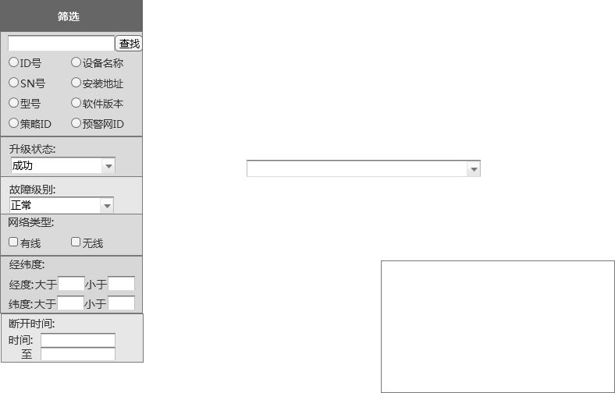

打开

数据管理

隐藏

用户界面



元件表

| 标注 | 交互 |
| --- | --- |
| 1 | 鼠标移入时:  Case 1:  设置 数据管理 为 打开 |

打开

用户界面



安装管理

隐藏

用户界面



元件表

| 标注 | 交互 |
| --- | --- |
| 1 | 鼠标移入时:  Case 1:  设置 安装管理 为 打开 |

打开

用户界面



元件表

| 标注 | 交互 |
| --- | --- |
| 1 | 鼠标移出时:  Case 1:  隐藏 安装管理 |
| 2 | 鼠标单击时:  Case 1:  在 当前窗口 打开 安装管理-安装信息管理.html |
| 3 | 鼠标单击时:  Case 1:  在 当前窗口 打开 安装管理-安装待确定列表.html |
| 4 | 鼠标单击时:  Case 1:  在 当前窗口 打开 安装管理-正式设备信息管理.html |

维护管理

隐藏

用户界面



元件表

| 标注 | 交互 |
| --- | --- |
| 1 | 鼠标移入时:  Case 1:  设置 维护管理 为 打开 |

打开

用户界面

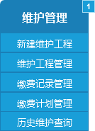

元件表

| 标注 | 交互 |
| --- | --- |
| 1 | 鼠标移出时:  Case 1:  隐藏 安装管理 |

用户管理

隐藏

用户界面



元件表

| 标注 | 交互 |
| --- | --- |
| 1 | 鼠标移入时:  Case 1:  设置 用户管理 为 打开 |

打开

用户界面



收发货管理

隐藏

用户界面



元件表

| 标注 | 交互 |
| --- | --- |
| 1 | 鼠标移入时:  Case 1:  设置 收发货管理 为 打开 |

打开

用户界面



实时状态-列表显示

用户界面

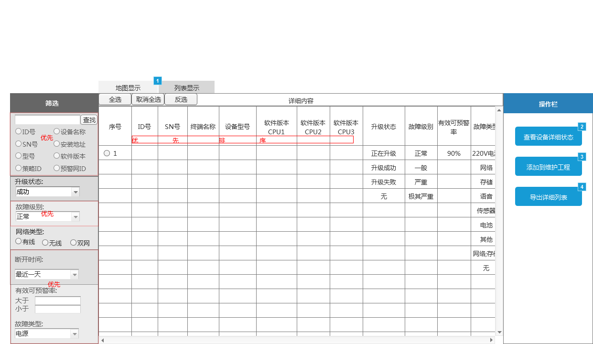

元件表

| 标注 | 交互 |
| --- | --- |
| 1 | 鼠标单击时:  Case 1:  在 当前窗口 打开 状态管理-实时状态 |
| 2 | 鼠标单击时:  Case 1:  在 当前窗口 打开 查看详细状态-终端 |
| 3 | 鼠标单击时:  Case 1:  在 当前窗口 打开 添加到维护工程 |
| 4 | 鼠标单击时:  Case 1:  在 当前窗口 打开 导出列表 |

Unnamed

State1

用户界面

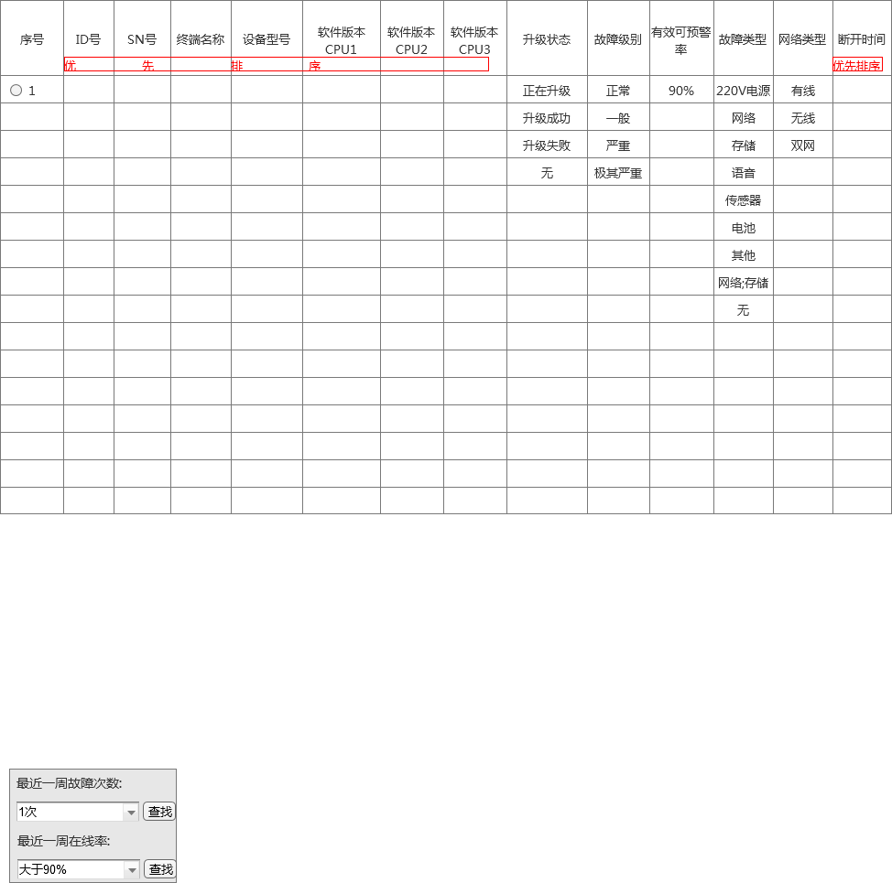

导出列表

用户界面

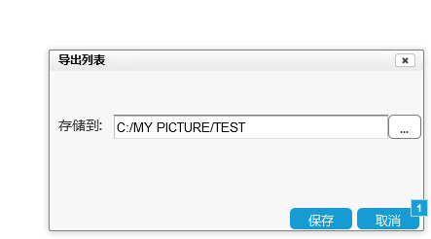

元件表

| 标注 | 名称 | 交互 |
| --- | --- | --- |
| 1 |  | 鼠标单击时:  Case 1:  显示 故障列表-导出列表, (矩形), (文本框), (矩形), (矩形), (矩形), (文本段落), 隐藏 (图片) |

添加到维护工程

用户界面

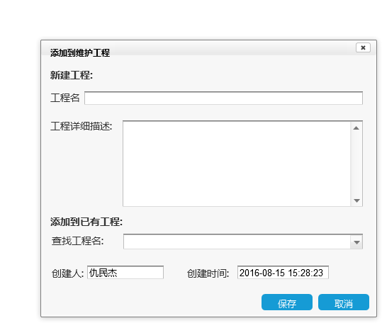

查看详细状态-终端

用户界面

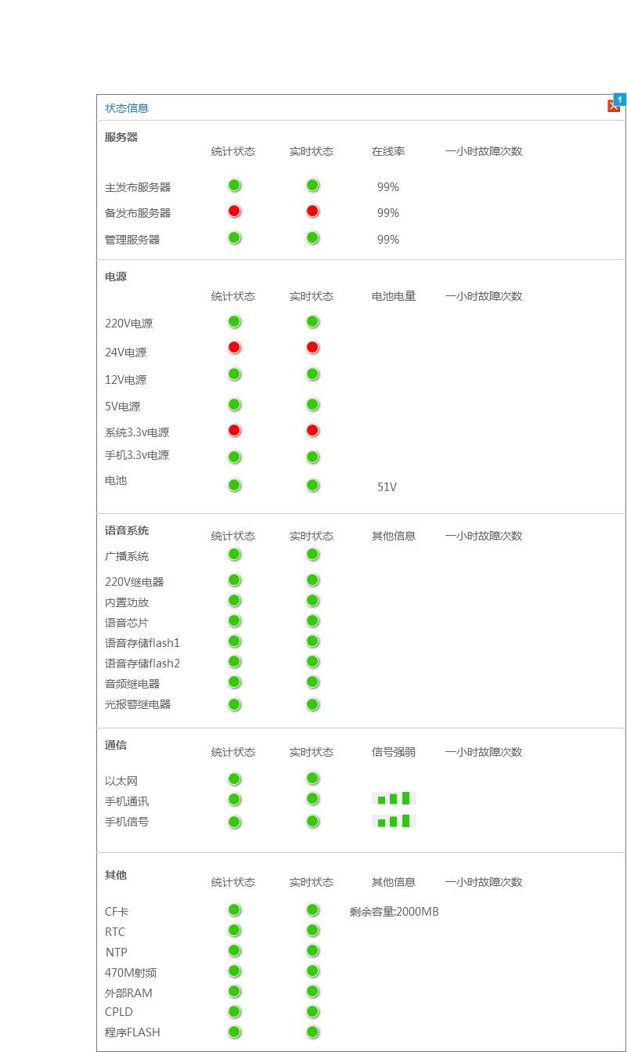

元件表

| 标注 | 交互 |
| --- | --- |
| 1 | 鼠标单击时:  Case 1:  在 当前窗口 打开 实时状态-列表显示 |

查看详细状态-烈度仪

用户界面

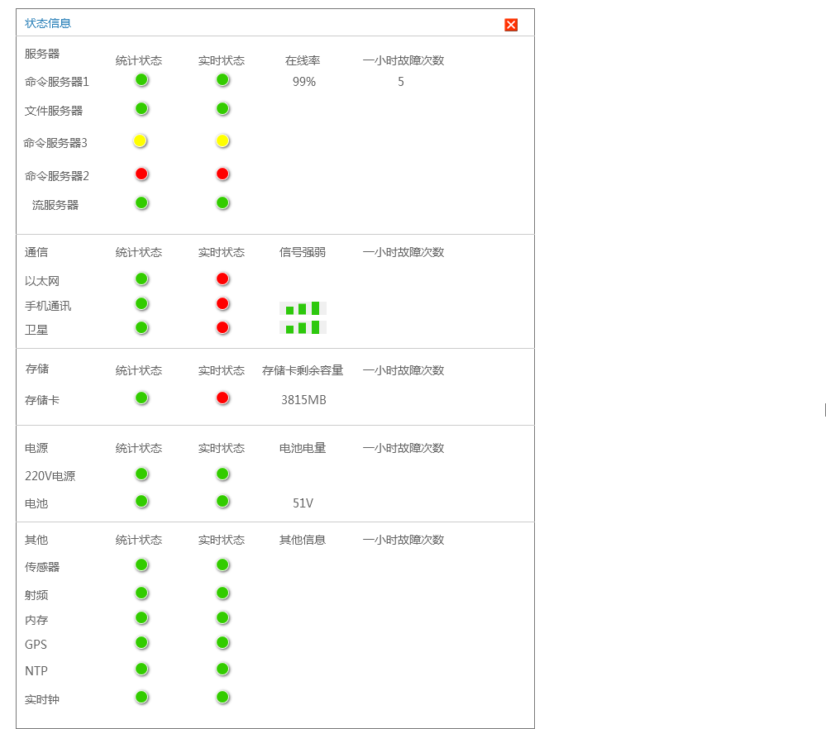

启用功能

用户界面



禁用功能

用户界面



查看区域状态

用户界面

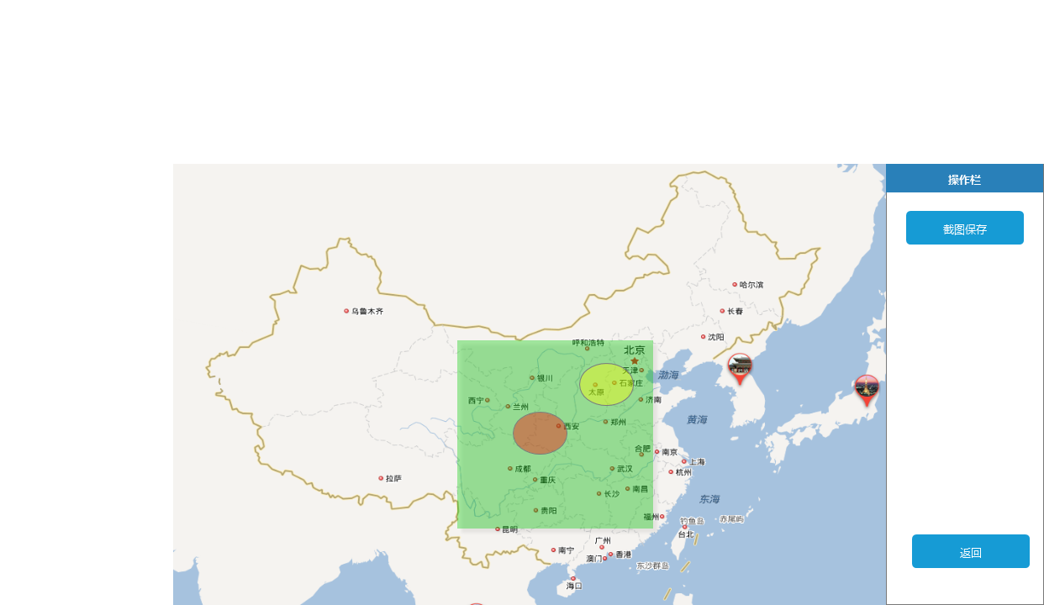

截图保存

用户界面

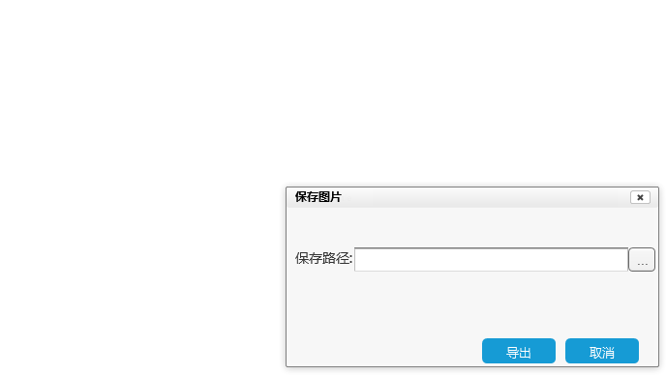

状态管理-历史状态统计

用户界面

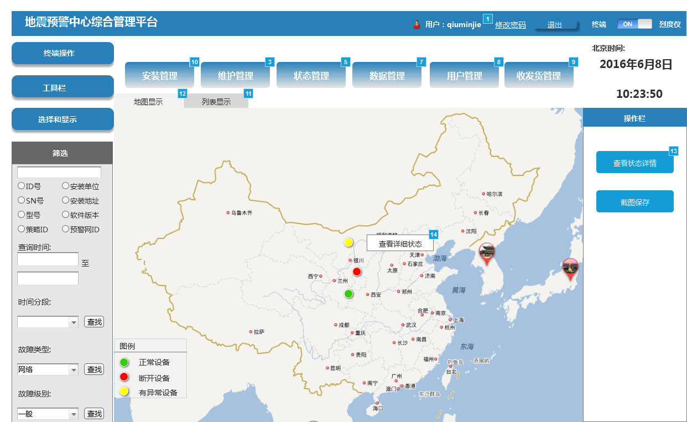

元件表

| 标注 | 名称 | 交互 |
| --- | --- | --- |
| 1 |  | 鼠标移入时:  用例 1:  设置焦点在 元件 |
| 2 |  | 鼠标单击时:  Case 1:  Set 选中状态于 This = "true" 鼠标移入时:  Case 1:  显示 安装管理 |
| 3 | 维护管理 | 鼠标移出时:  Case 1:  隐藏 维护管理 |
| 4 |  | 鼠标单击时:  Case 1:  Set 选中状态于 This = "true" 鼠标移入时:  Case 1:  显示 维护管理 |
| 5 | 故障管理 | 鼠标移出时:  Case 1:  隐藏 故障管理 |
| 6 |  | 鼠标移入时:  Case 1:  显示 故障管理 |
| 7 | 数据管理 | 鼠标移出时:  Case 1:  设置 数据管理 为 隐藏 |
| 8 | 用户管理 | 鼠标移出时:  Case 1:  设置 用户管理 为 隐藏 |
| 9 | 收发货管理 | 鼠标移出时:  Case 1:  设置 收发货管理 为 隐藏 |
| 10 | 安装管理 | 鼠标移出时:  Case 1:  设置 安装管理 为 隐藏 |
| 11 |  | 鼠标单击时:  Case 1:  在 当前窗口 打开 实时状态-列表显示 |
| 12 |  | 鼠标单击时:  Case 1:  在 当前窗口 打开 状态管理-实时状态 |
| 13 |  | 鼠标单击时:  Case 1:  在 当前窗口 打开 查看详细状态-终端 |
| 14 |  | 鼠标单击时:  Case 1:  在 当前窗口 打开 查看详细状态-终端 |

故障管理

隐藏

用户界面



元件表

| 标注 | 交互 |
| --- | --- |
| 1 | 鼠标移入时:  Case 1:  设置 故障管理 为 打开 |

打开

用户界面



元件表

| 标注 | 交互 |
| --- | --- |
| 1 | 鼠标单击时:  Case 1:  在 当前窗口 打开 2、主页 |
| 2 | 鼠标单击时:  Case 1:  在 当前窗口 打开 链接 |
| 3 | 鼠标单击时:  Case 1:  在 当前窗口 打开 状态管理-历史状态统计 |
| 4 | 鼠标单击时:  Case 1:  在 当前窗口 打开 链接 |

1

隐藏

用户界面



元件表

| 标注 | 名称 | 交互 |
| --- | --- | --- |
| 1 | 1_1 | 鼠标单击时:  Case 1:  设置 1 为 打开  移动 2 by (0,420), 3 by (0,420), 4 by (0,420) |
| 2 |  | 鼠标单击时:  Case 1:  Fire 鼠标单击时 on 1_1 |

打开

用户界面



元件表

| 标注 | 名称 | 交互 |
| --- | --- | --- |
| 1 | 1_2 | 鼠标单击时:  Case 1:  设置 1 为 隐藏  移动 3 by (0,-420), 2 by (0,-420), 4 by (0,-420) |
| 2 |  | 鼠标单击时:  Case 1:  Fire 鼠标单击时 on 1_2 |

2

隐藏

用户界面



元件表

| 标注 | 名称 | 交互 |
| --- | --- | --- |
| 1 | 2_1 | 鼠标单击时:  Case 1:  设置 2 为 打开  移动 3 by (0,120), 4 by (0,120) |
| 2 |  | 鼠标单击时:  Case 1:  Fire 鼠标单击时 on 2_1 |

打开

用户界面



元件表

| 标注 | 名称 | 交互 |
| --- | --- | --- |
| 1 | 2_2 | 鼠标单击时:  Case 1:  设置 2 为 隐藏  移动 4 by (0,-120), 3 by (0,-120) |
| 2 |  | 鼠标单击时:  Case 1:  Fire 鼠标单击时 on 2_2 |

3

隐藏

用户界面



元件表

| 标注 | 名称 | 交互 |
| --- | --- | --- |
| 1 | 3_1 | 鼠标单击时:  Case 1:  设置 3 为 打开  移动 4 by (0,120) |
| 2 |  | 鼠标单击时:  Case 1:  Fire 鼠标单击时 on 3_1 |

打开

用户界面



元件表

| 标注 | 名称 | 交互 |
| --- | --- | --- |
| 1 |  | 鼠标单击时:  Case 1:  Fire 鼠标单击时 on 3_2 |
| 2 | 3_2 | 鼠标单击时:  Case 1:  设置 3 为 隐藏  移动 4 by (0,-120) |

4

隐藏

用户界面

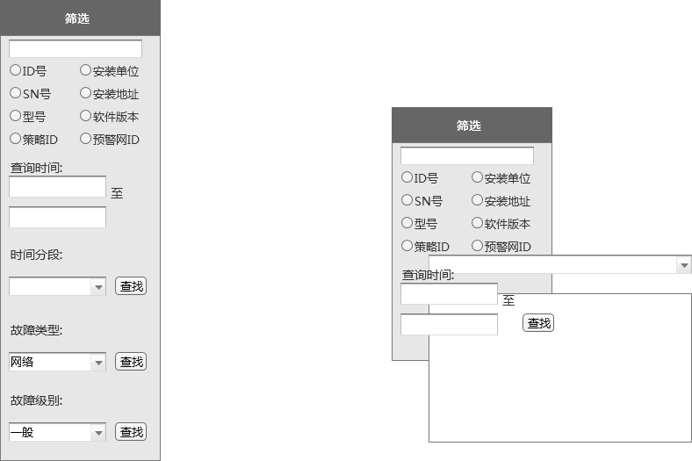

打开

数据管理

隐藏

用户界面



元件表

| 标注 | 交互 |
| --- | --- |
| 1 | 鼠标移入时:  Case 1:  设置 数据管理 为 打开 |

打开

用户界面



安装管理

隐藏

用户界面



元件表

| 标注 | 交互 |
| --- | --- |
| 1 | 鼠标移入时:  Case 1:  设置 安装管理 为 打开 |

打开

用户界面



元件表

| 标注 | 交互 |
| --- | --- |
| 1 | 鼠标移出时:  Case 1:  隐藏 安装管理 |
| 2 | 鼠标单击时:  Case 1:  在 当前窗口 打开 安装管理-安装信息管理.html |
| 3 | 鼠标单击时:  Case 1:  在 当前窗口 打开 安装管理-安装待确定列表.html |
| 4 | 鼠标单击时:  Case 1:  在 当前窗口 打开 安装管理-正式设备信息管理.html |

维护管理

隐藏

用户界面



元件表

| 标注 | 交互 |
| --- | --- |
| 1 | 鼠标移入时:  Case 1:  设置 维护管理 为 打开 |

打开

用户界面



元件表

| 标注 | 交互 |
| --- | --- |
| 1 | 鼠标移出时:  Case 1:  隐藏 安装管理 |

用户管理

隐藏

用户界面



元件表

| 标注 | 交互 |
| --- | --- |
| 1 | 鼠标移入时:  Case 1:  设置 用户管理 为 打开 |

打开

用户界面



收发货管理

隐藏

用户界面



元件表

| 标注 | 交互 |
| --- | --- |
| 1 | 鼠标移入时:  Case 1:  设置 收发货管理 为 打开 |

打开

用户界面



查看详细状态-终端

用户界面

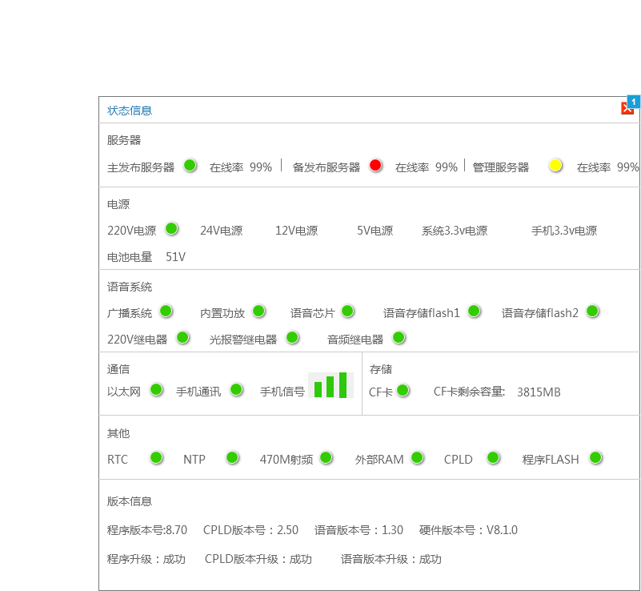

元件表

| 标注 | 交互 |
| --- | --- |
| 1 | 鼠标单击时:  Case 1:  在 当前窗口 打开 实时状态-列表显示 |

设备运行状态趋势图

用户界面

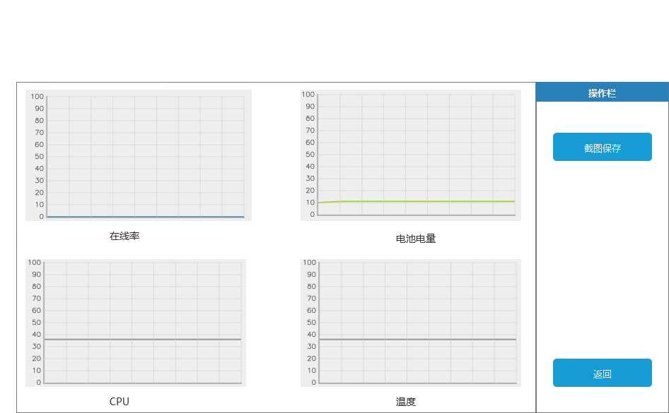

历史状态-列表显示

用户界面

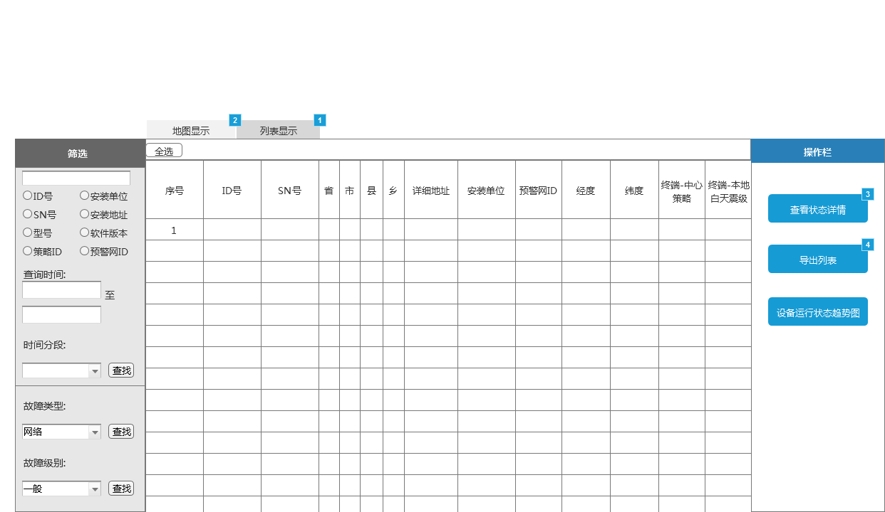

元件表

| 标注 | 交互 |
| --- | --- |
| 1 | 鼠标单击时:  Case 1:  在 当前窗口 打开 实时状态-列表显示 |
| 2 | 鼠标单击时:  Case 1:  在 当前窗口 打开 状态管理-实时状态 |
| 3 | 鼠标单击时:  Case 1:  在 当前窗口 打开 查看详细状态-终端 |
| 4 | 鼠标单击时:  Case 1:  在 当前窗口 打开 查看详细状态-终端 |

Unnamed

State1

用户界面

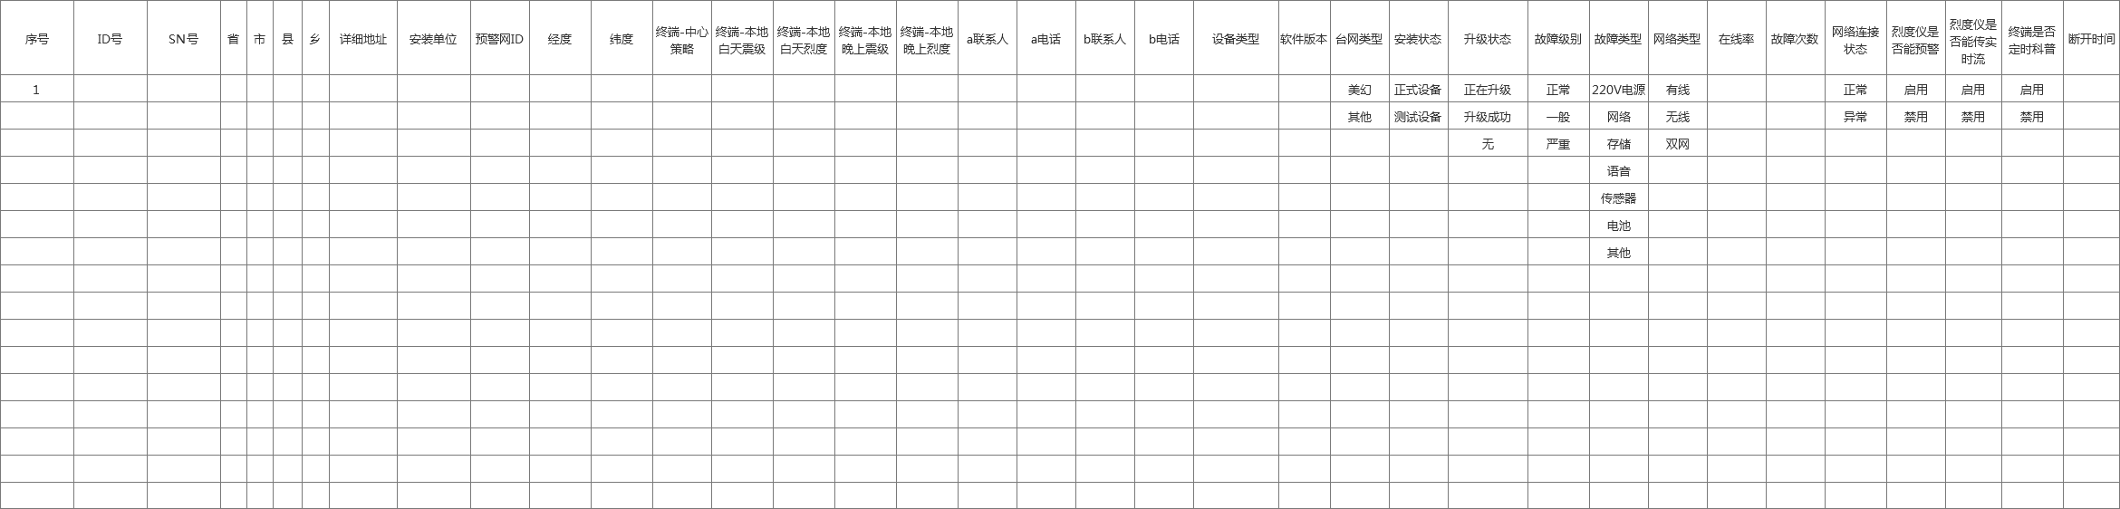

状态管理-服务器连接状态

用户界面

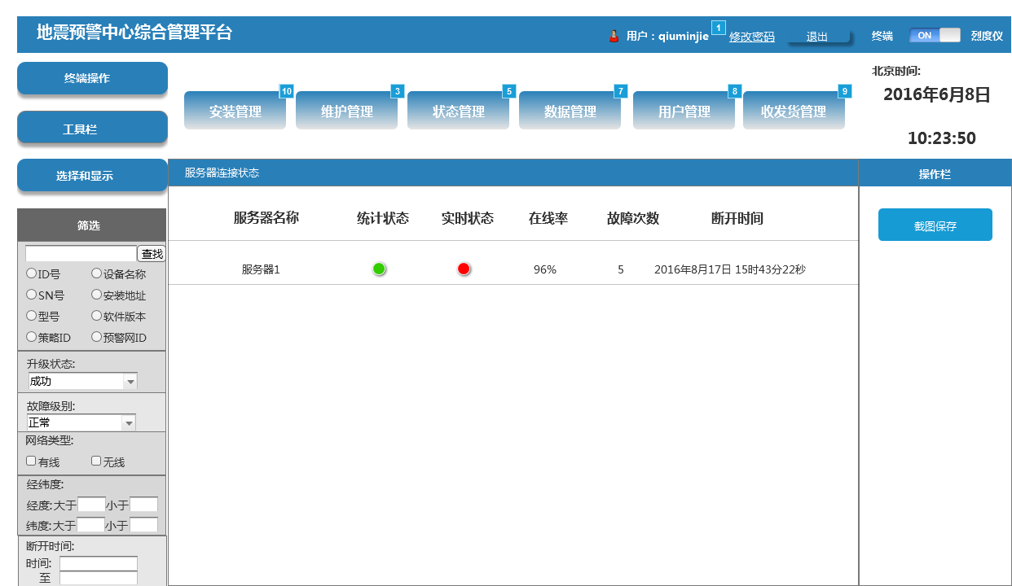

元件表

| 标注 | 名称 | 交互 |
| --- | --- | --- |
| 1 |  | 鼠标移入时:  用例 1:  设置焦点在 元件 |
| 2 |  | 鼠标单击时:  Case 1:  Set 选中状态于 This = "true" 鼠标移入时:  Case 1:  显示 安装管理 |
| 3 | 维护管理 | 鼠标移出时:  Case 1:  隐藏 维护管理 |
| 4 |  | 鼠标单击时:  Case 1:  Set 选中状态于 This = "true" 鼠标移入时:  Case 1:  显示 维护管理 |
| 5 | 故障管理 | 鼠标移出时:  Case 1:  隐藏 故障管理 |
| 6 |  | 鼠标移入时:  Case 1:  显示 故障管理 |
| 7 | 数据管理 | 鼠标移出时:  Case 1:  设置 数据管理 为 隐藏 |
| 8 | 用户管理 | 鼠标移出时:  Case 1:  设置 用户管理 为 隐藏 |
| 9 | 收发货管理 | 鼠标移出时:  Case 1:  设置 收发货管理 为 隐藏 |
| 10 | 安装管理 | 鼠标移出时:  Case 1:  设置 安装管理 为 隐藏 |

故障管理

隐藏

用户界面



元件表

| 标注 | 交互 |
| --- | --- |
| 1 | 鼠标移入时:  Case 1:  设置 故障管理 为 打开 |

打开

用户界面



元件表

| 标注 | 交互 |
| --- | --- |
| 1 | 鼠标单击时:  Case 1:  在 当前窗口 打开 2、主页 |
| 2 | 鼠标单击时:  Case 1:  在 当前窗口 打开 链接 |
| 3 | 鼠标单击时:  Case 1:  在 当前窗口 打开 状态管理-历史状态统计 |
| 4 | 鼠标单击时:  Case 1:  在 当前窗口 打开 链接 |

1

隐藏

用户界面



元件表

| 标注 | 名称 | 交互 |
| --- | --- | --- |
| 1 | 1_1 | 鼠标单击时:  Case 1:  设置 1 为 打开  移动 2 by (0,420), 3 by (0,420), 4 by (0,420) |
| 2 |  | 鼠标单击时:  Case 1:  Fire 鼠标单击时 on 1_1 |

打开

用户界面



元件表

| 标注 | 名称 | 交互 |
| --- | --- | --- |
| 1 | 1_2 | 鼠标单击时:  Case 1:  设置 1 为 隐藏  移动 3 by (0,-420), 2 by (0,-420), 4 by (0,-420) |
| 2 |  | 鼠标单击时:  Case 1:  Fire 鼠标单击时 on 1_2 |

2

隐藏

用户界面



元件表

| 标注 | 名称 | 交互 |
| --- | --- | --- |
| 1 | 2_1 | 鼠标单击时:  Case 1:  设置 2 为 打开  移动 3 by (0,120), 4 by (0,120) |
| 2 |  | 鼠标单击时:  Case 1:  Fire 鼠标单击时 on 2_1 |

打开

用户界面



元件表

| 标注 | 名称 | 交互 |
| --- | --- | --- |
| 1 | 2_2 | 鼠标单击时:  Case 1:  设置 2 为 隐藏  移动 4 by (0,-120), 3 by (0,-120) |
| 2 |  | 鼠标单击时:  Case 1:  Fire 鼠标单击时 on 2_2 |

3

隐藏

用户界面



元件表

| 标注 | 名称 | 交互 |
| --- | --- | --- |
| 1 | 3_1 | 鼠标单击时:  Case 1:  设置 3 为 打开  移动 4 by (0,120) |
| 2 |  | 鼠标单击时:  Case 1:  Fire 鼠标单击时 on 3_1 |

打开

用户界面



元件表

| 标注 | 名称 | 交互 |
| --- | --- | --- |
| 1 |  | 鼠标单击时:  Case 1:  Fire 鼠标单击时 on 3_2 |
| 2 | 3_2 | 鼠标单击时:  Case 1:  设置 3 为 隐藏  移动 4 by (0,-120) |

4

隐藏

用户界面



打开

数据管理

隐藏

用户界面



元件表

| 标注 | 交互 |
| --- | --- |
| 1 | 鼠标移入时:  Case 1:  设置 数据管理 为 打开 |

打开

用户界面



安装管理

隐藏

用户界面



元件表

| 标注 | 交互 |
| --- | --- |
| 1 | 鼠标移入时:  Case 1:  设置 安装管理 为 打开 |

打开

用户界面



元件表

| 标注 | 交互 |
| --- | --- |
| 1 | 鼠标移出时:  Case 1:  隐藏 安装管理 |
| 2 | 鼠标单击时:  Case 1:  在 当前窗口 打开 安装管理-安装信息管理.html |
| 3 | 鼠标单击时:  Case 1:  在 当前窗口 打开 安装管理-安装待确定列表.html |
| 4 | 鼠标单击时:  Case 1:  在 当前窗口 打开 安装管理-正式设备信息管理.html |

维护管理

隐藏

用户界面



元件表

| 标注 | 交互 |
| --- | --- |
| 1 | 鼠标移入时:  Case 1:  设置 维护管理 为 打开 |

打开

用户界面



元件表

| 标注 | 交互 |
| --- | --- |
| 1 | 鼠标移出时:  Case 1:  隐藏 安装管理 |

用户管理

隐藏

用户界面



元件表

| 标注 | 交互 |
| --- | --- |
| 1 | 鼠标移入时:  Case 1:  设置 用户管理 为 打开 |

打开

用户界面



收发货管理

隐藏

用户界面



元件表

| 标注 | 交互 |
| --- | --- |
| 1 | 鼠标移入时:  Case 1:  设置 收发货管理 为 打开 |

打开

用户界面



维护管理-新建维护工程

用户界面

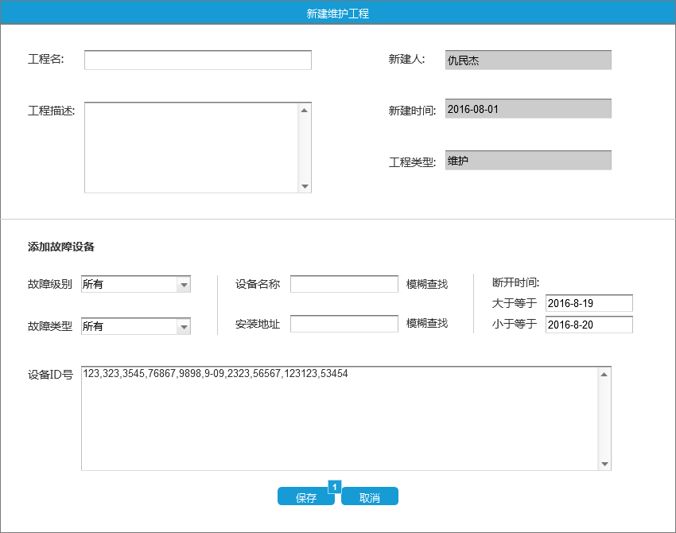

元件表

| 标注 | 交互 |
| --- | --- |
| 1 | 鼠标单击时:  Case 1:  在 当前窗口 打开 维护管理-维护工程管理 |

维护管理-维护工程管理

用户界面

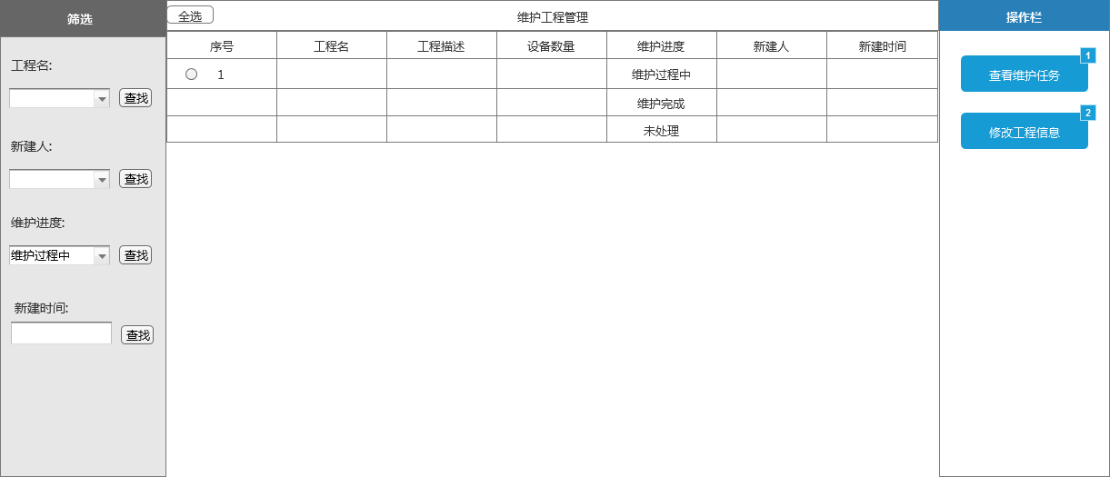

元件表

| 标注 | 交互 |
| --- | --- |
| 1 | 鼠标单击时:  Case 1:  在 当前窗口 打开 维护任务MaintTask |
| 2 | 鼠标单击时:  Case 1:  在 当前窗口 打开 修改工程信息 |

Unnamed

State1

用户界面

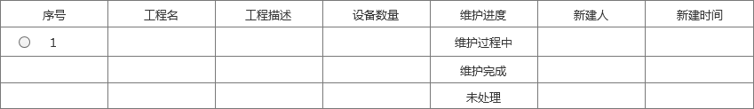

修改工程信息

用户界面

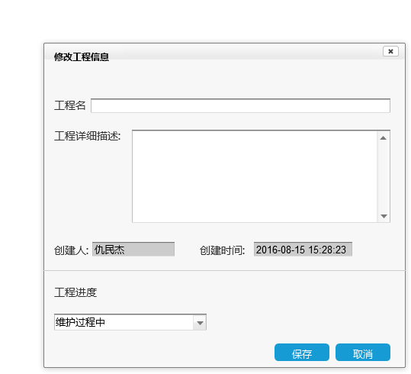

维护任务MaintTask

用户界面

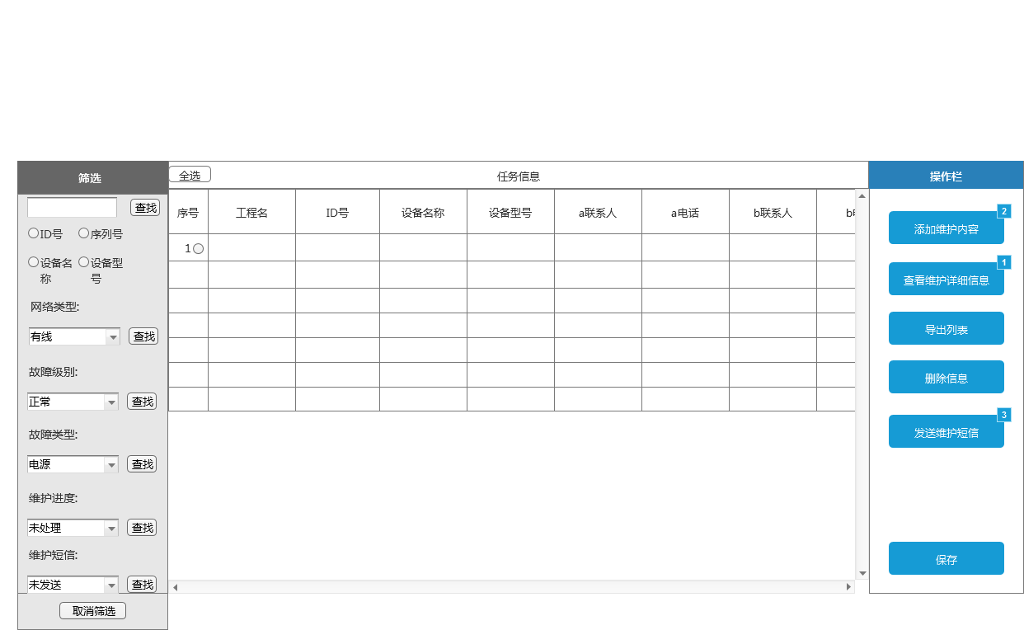

元件表

| 标注 | 交互 |
| --- | --- |
| 1 | 鼠标单击时:  Case 1:  在 当前窗口 打开 MaintDetail |
| 2 | 鼠标单击时:  Case 1:  在 当前窗口 打开 添加维护内容 |
| 3 | 鼠标单击时:  Case 1:  在 当前窗口 打开 发送维护短信 |

Unnamed

State1

用户界面

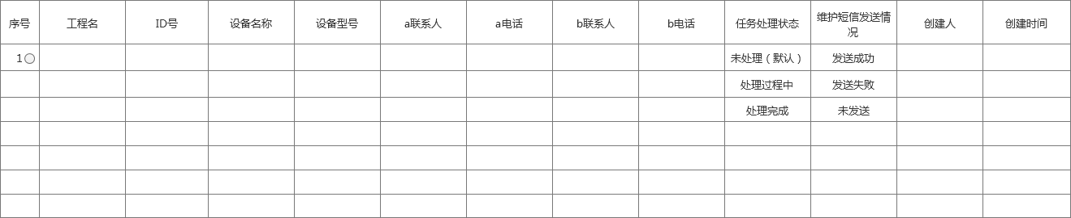

添加维护内容

用户界面

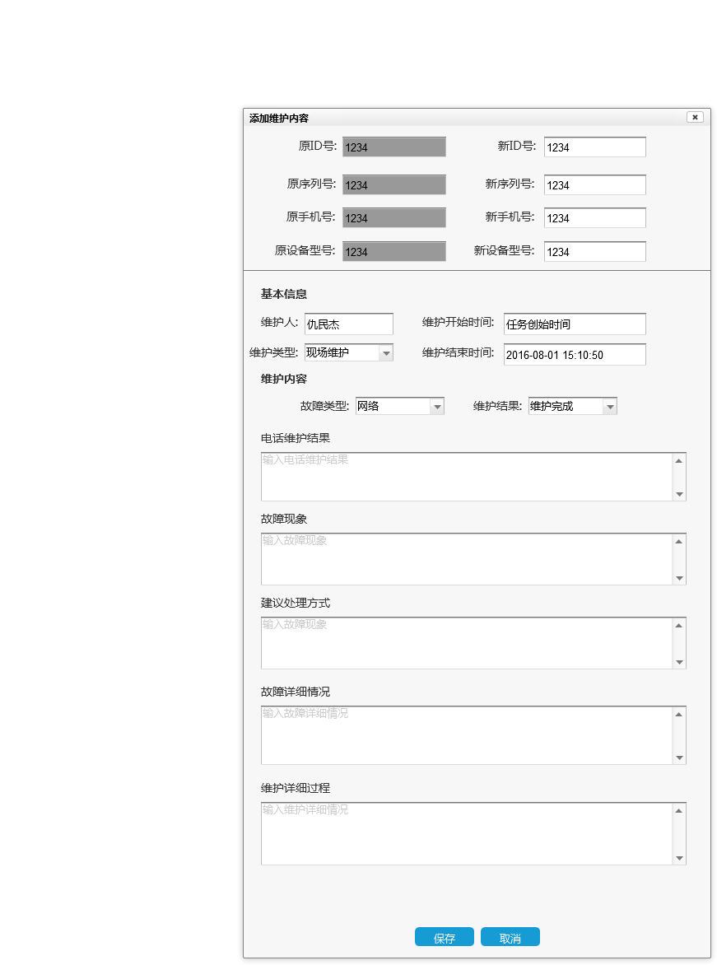

发送维护短信

用户界面

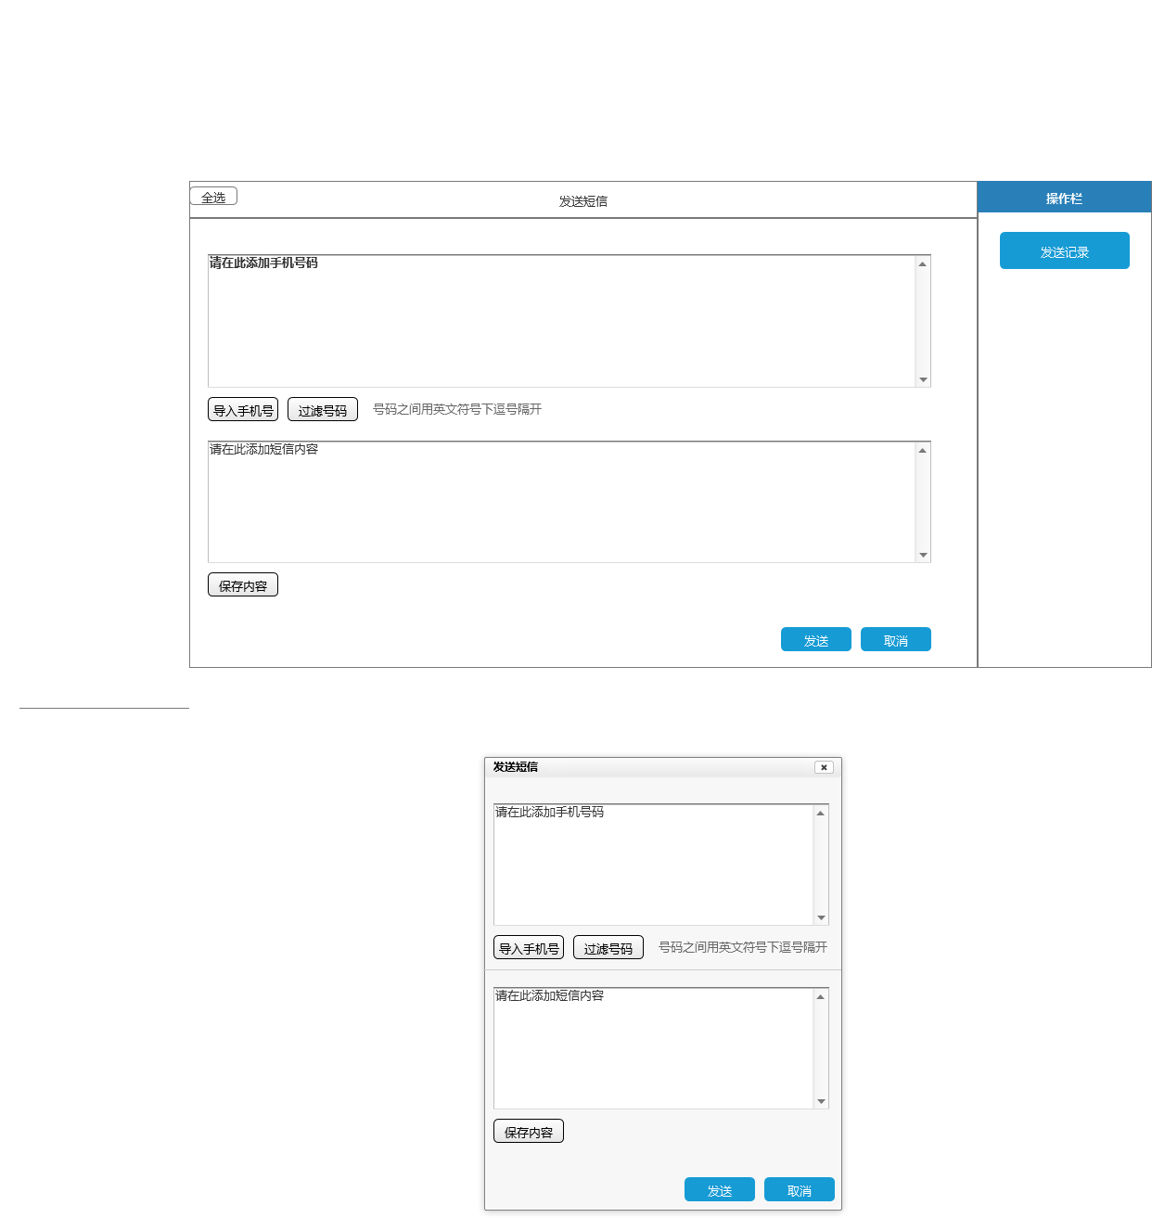

短信发送记录

用户界面

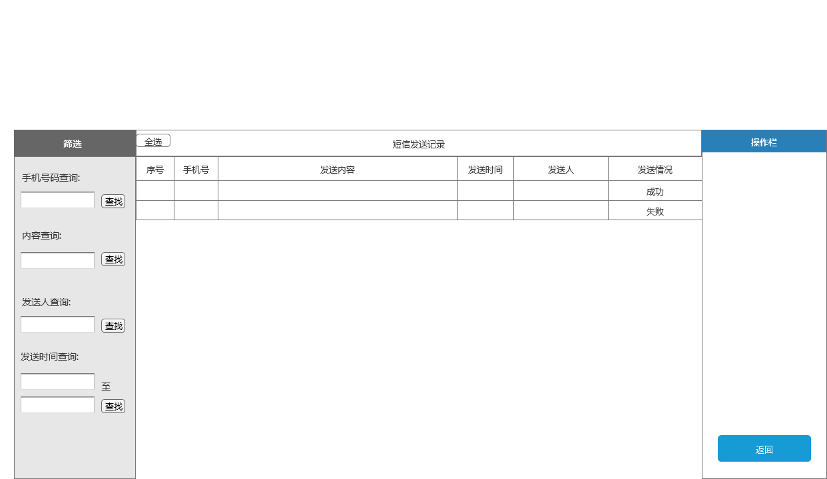

Unnamed

State1

用户界面

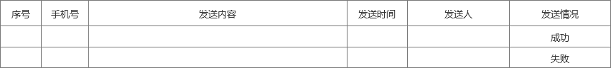

MaintDetail

用户界面

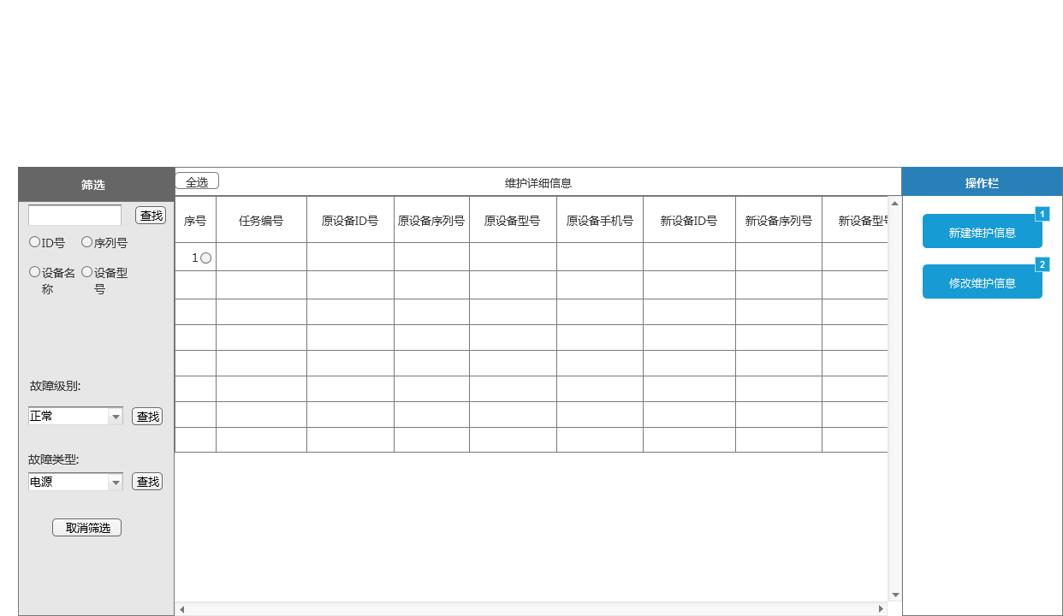

元件表

| 标注 | 交互 |
| --- | --- |
| 1 | 鼠标单击时:  Case 1:  在 当前窗口 打开 添加维护内容信息 |
| 2 | 鼠标单击时:  Case 1:  在 当前窗口 打开 添加维护内容信息 |

Unnamed

State1

用户界面

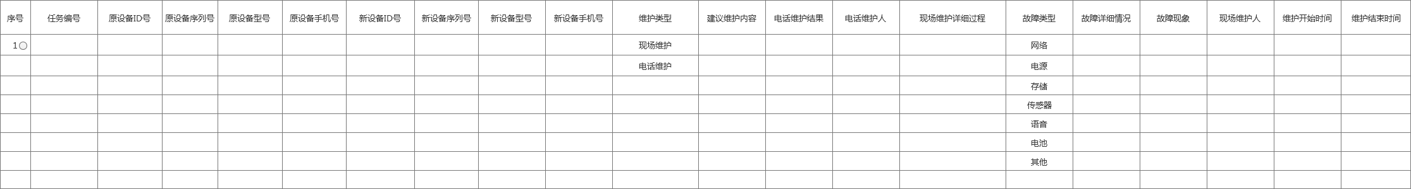

添加维护内容信息

用户界面



数据管理-波形下载

用户界面

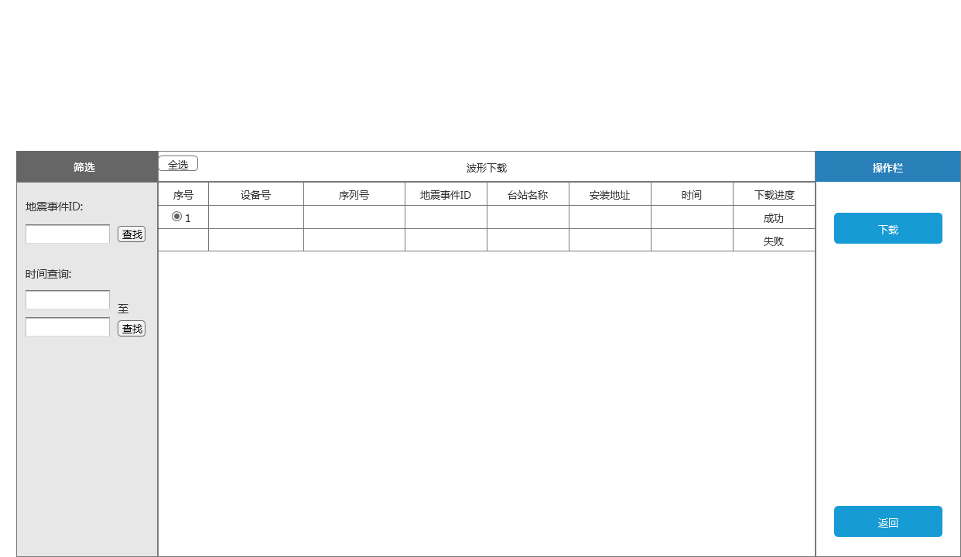

下载

用户界面

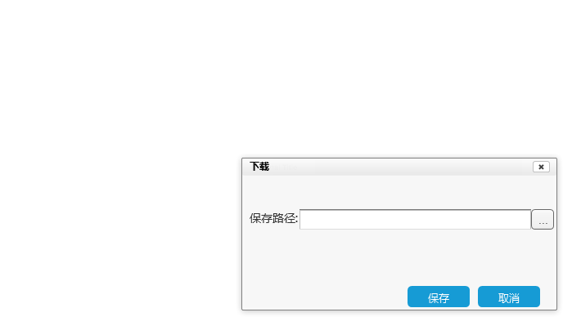

数据管理-日志下载

用户界面

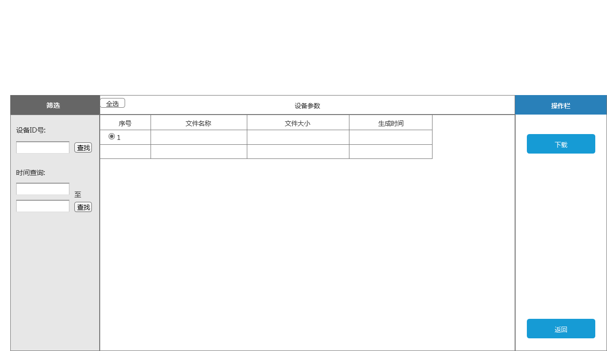

数据管理-地震信息

用户界面

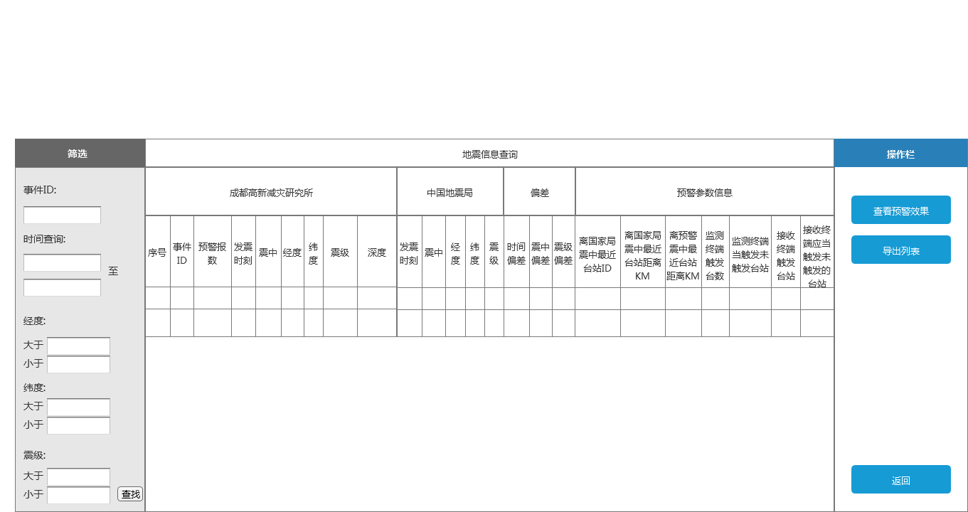

查看详细信息

用户界面

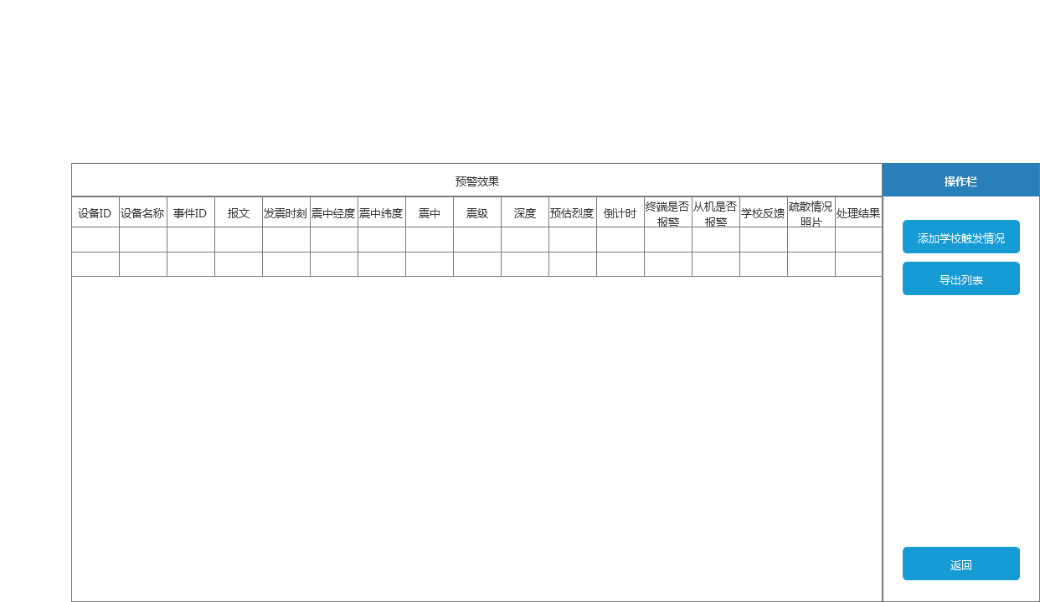

添加学校触发情况

侧栏-科普语音

用户界面

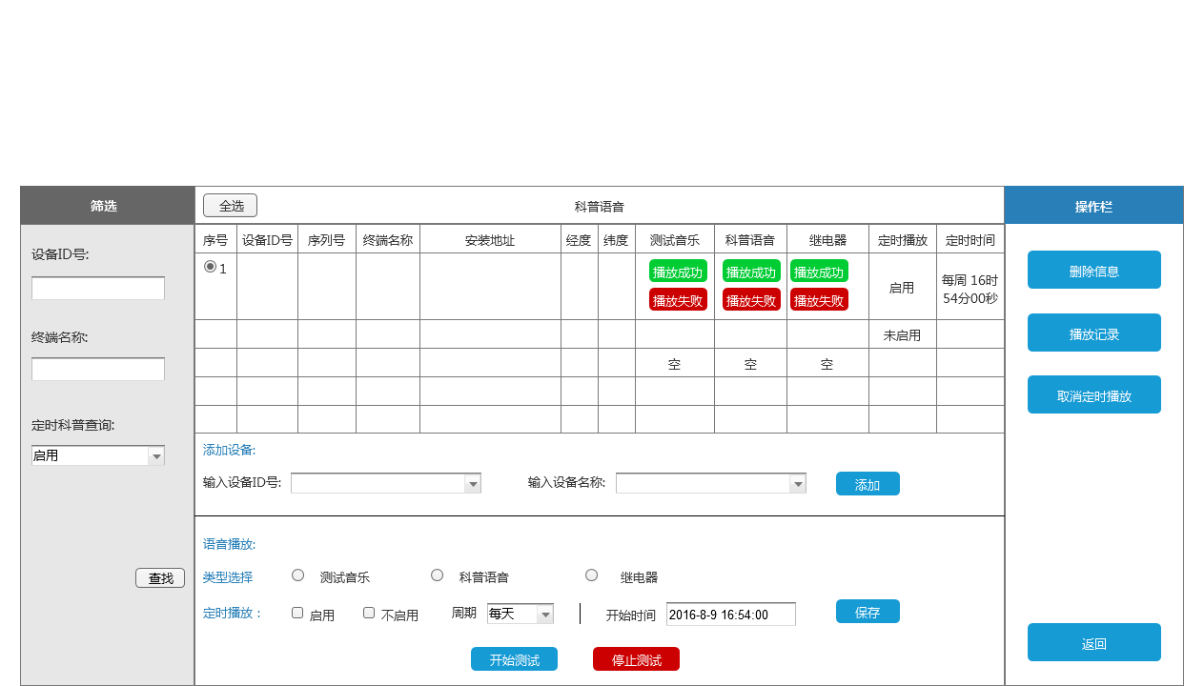

播放记录

用户界面

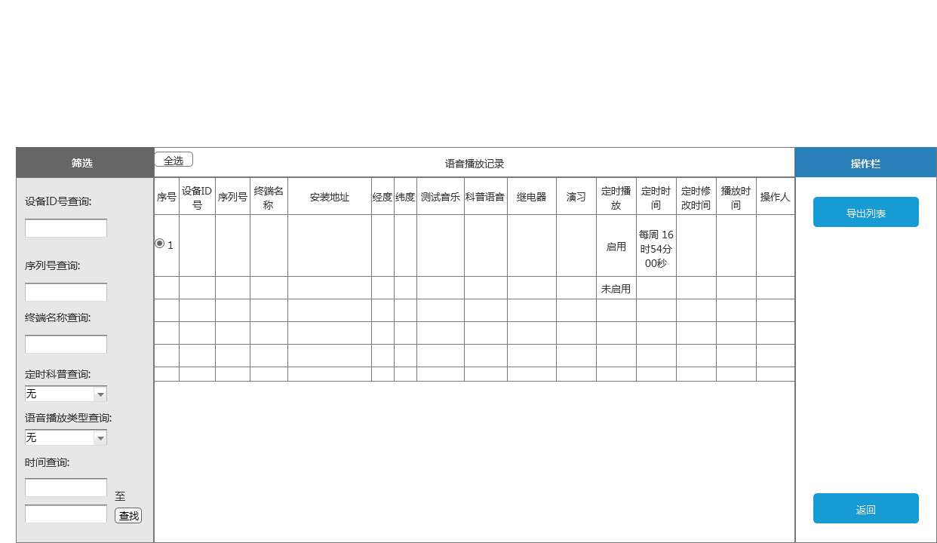

取消定时播放

用户界面

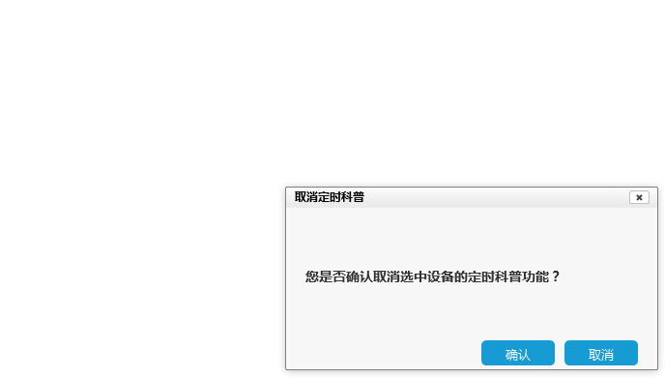

侧栏-参数设置-烈度仪-基本参数

用户界面

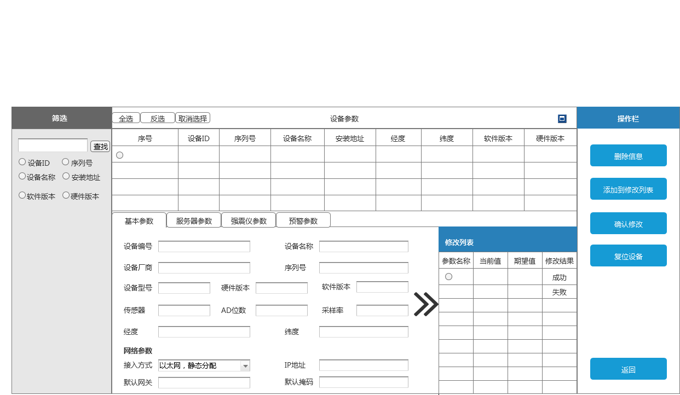

侧栏-参数设置-烈度仪-主服务器参数

用户界面

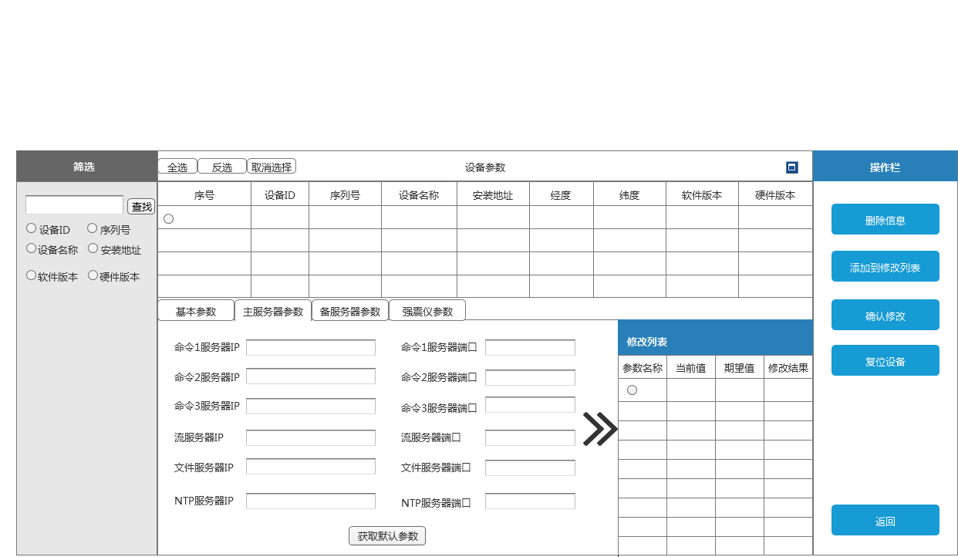

侧栏-参数设置-烈度仪-备服务器参数

用户界面

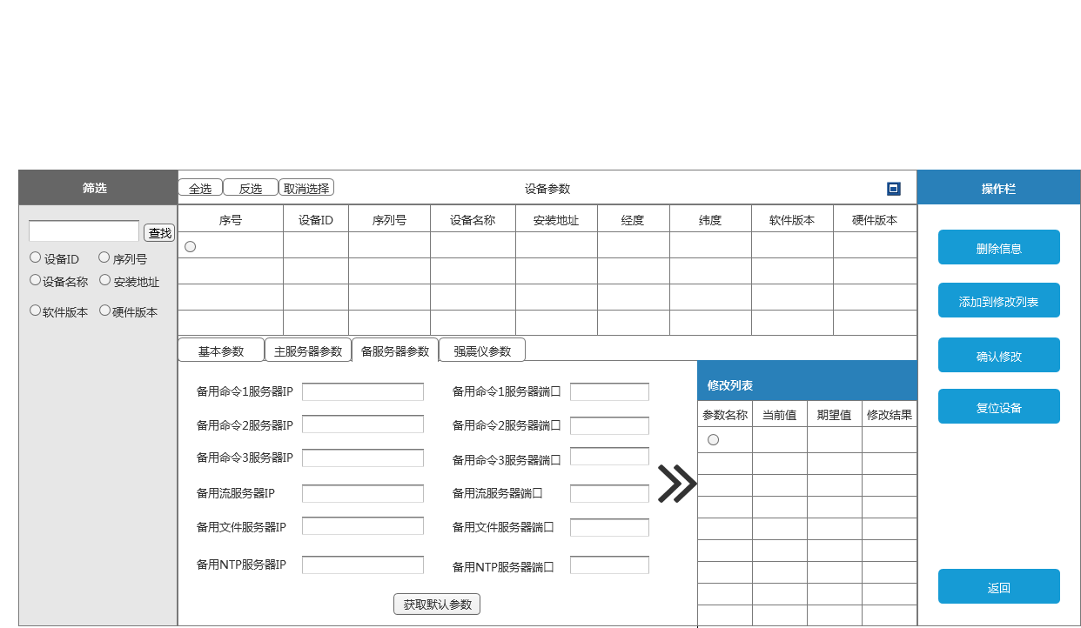

侧栏-参数设置-烈度仪-强震仪参数

用户界面

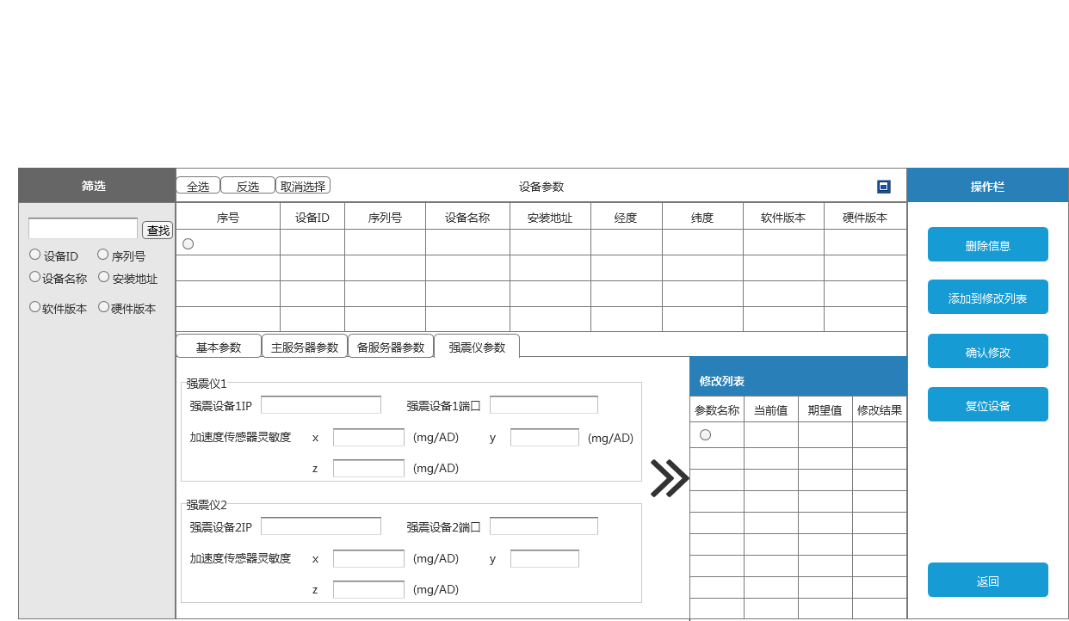

侧栏-参数设置-烈度仪-预警参数

用户界面

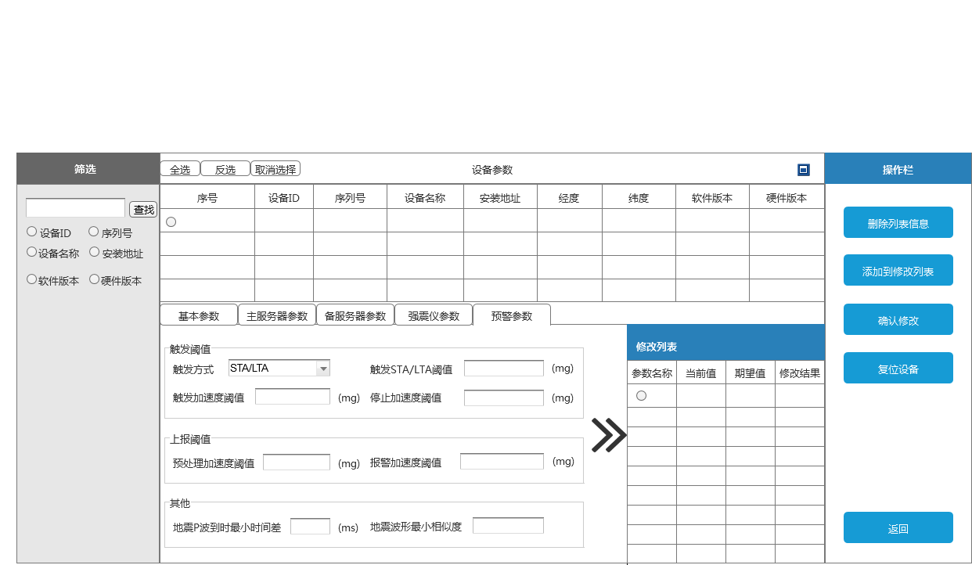

侧栏-参数设置-预警接收服务器-基本信息

用户界面

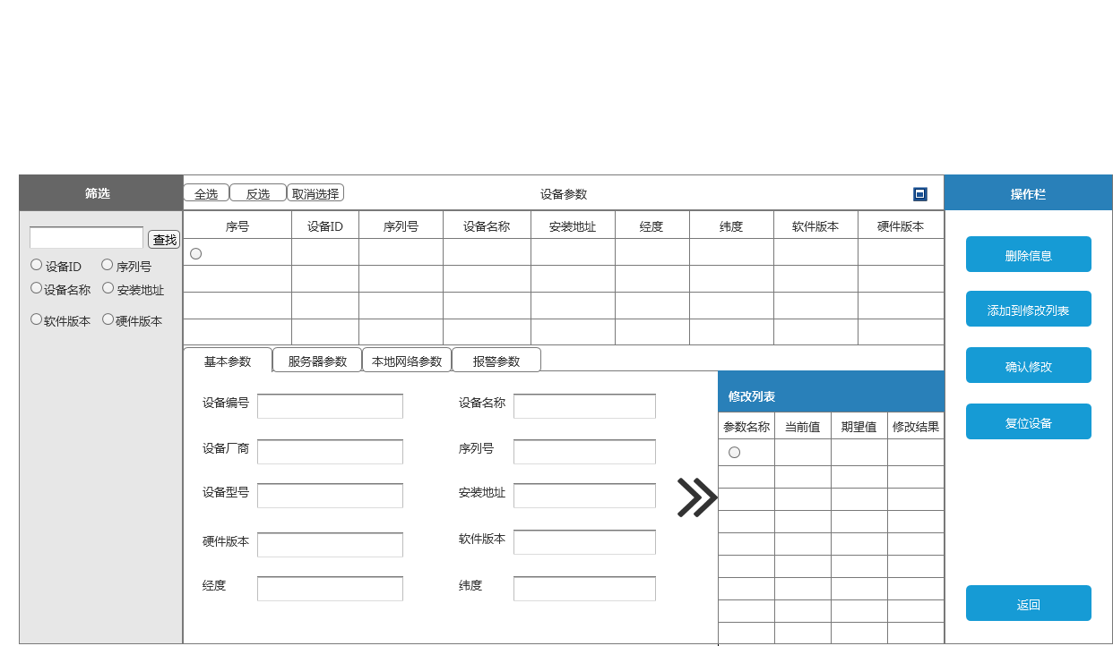

侧栏-参数设置-预警接收服务器-服务器参数

用户界面

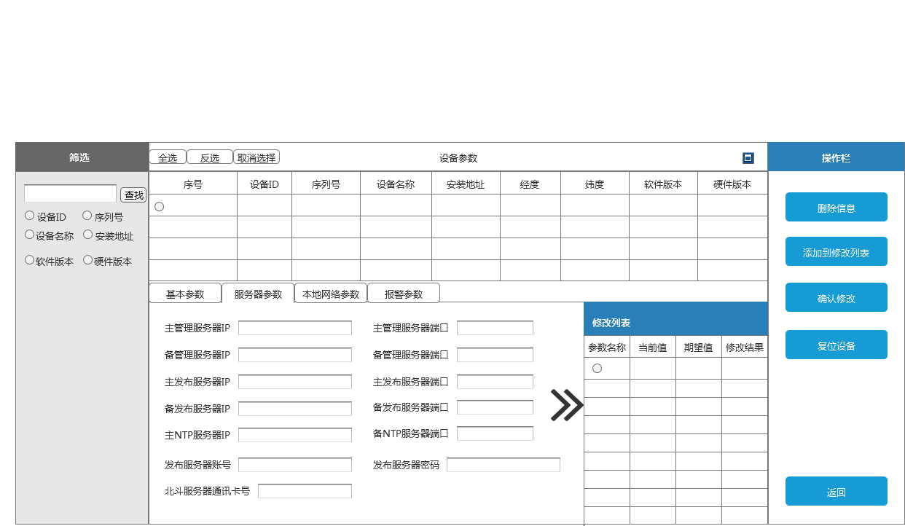

侧栏-参数设置-预警接收服务器-本地网络参数

用户界面

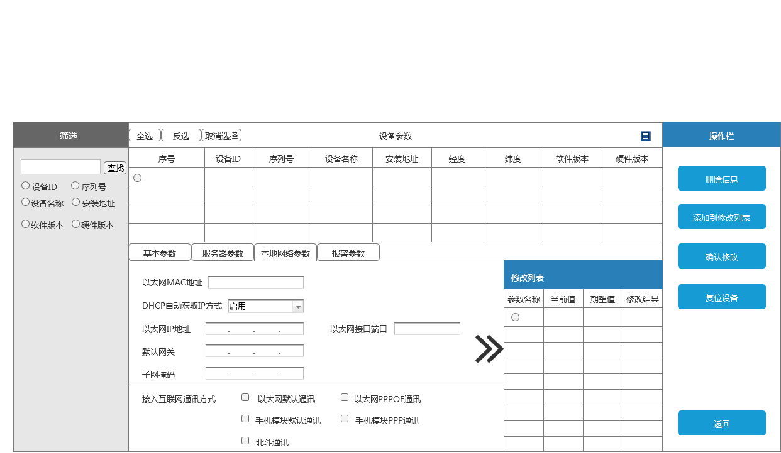

侧栏-参数设置-预警接收服务器-报警参数

用户界面

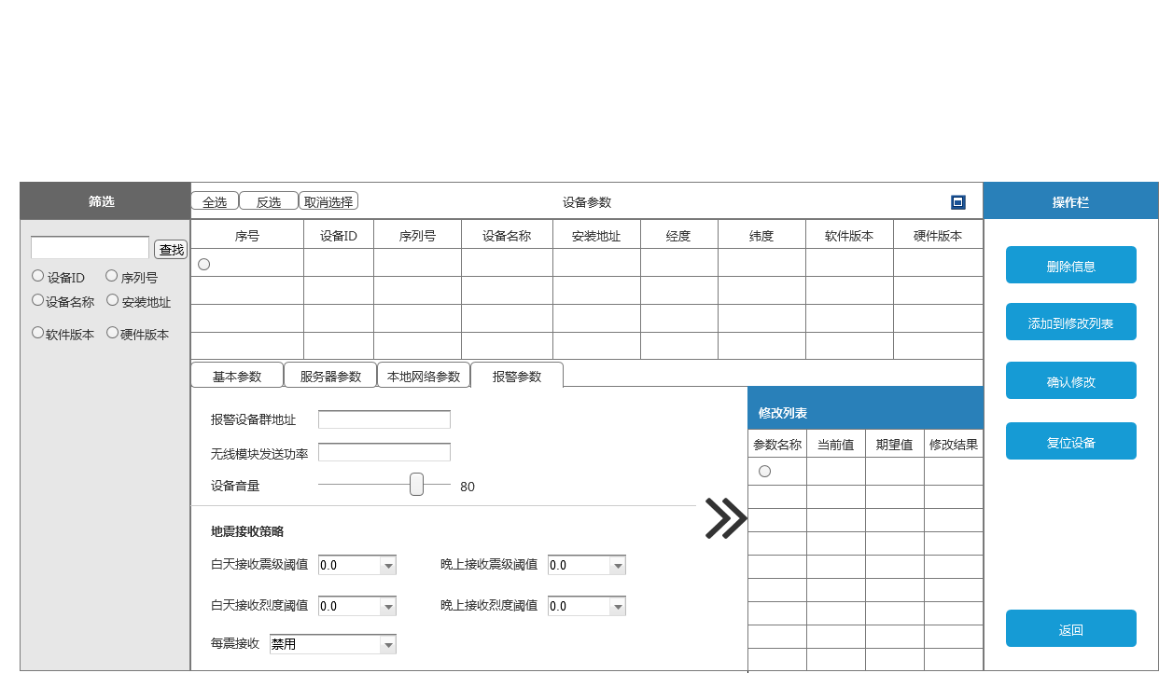

侧栏-远程复位

用户界面

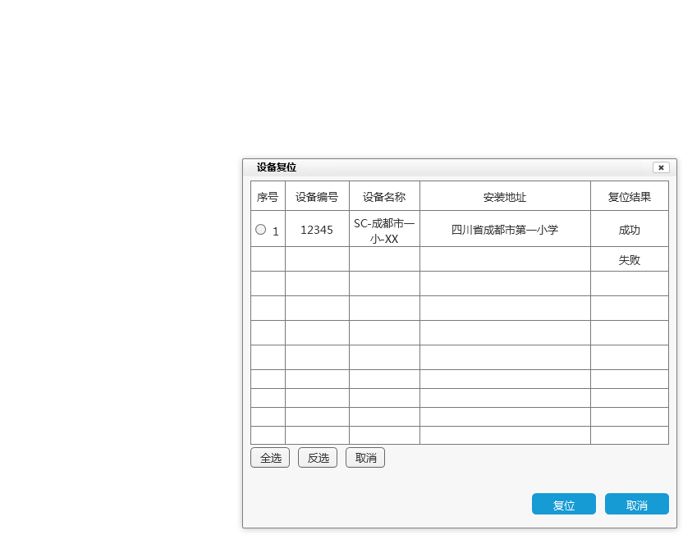

侧栏-远程升级

用户界面

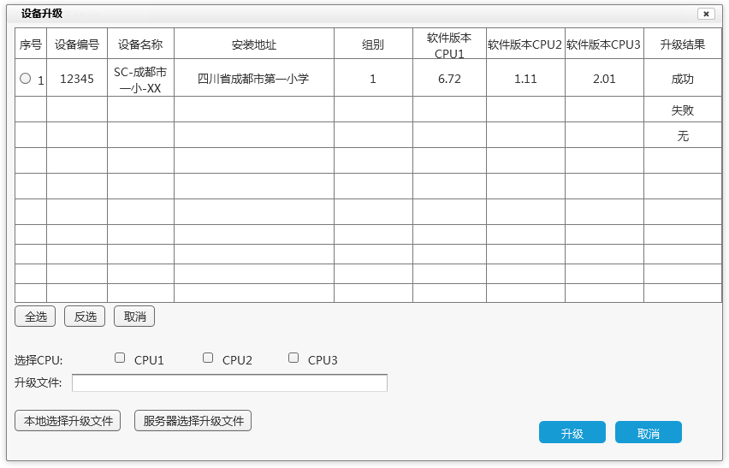

侧栏-远程格式化

用户界面

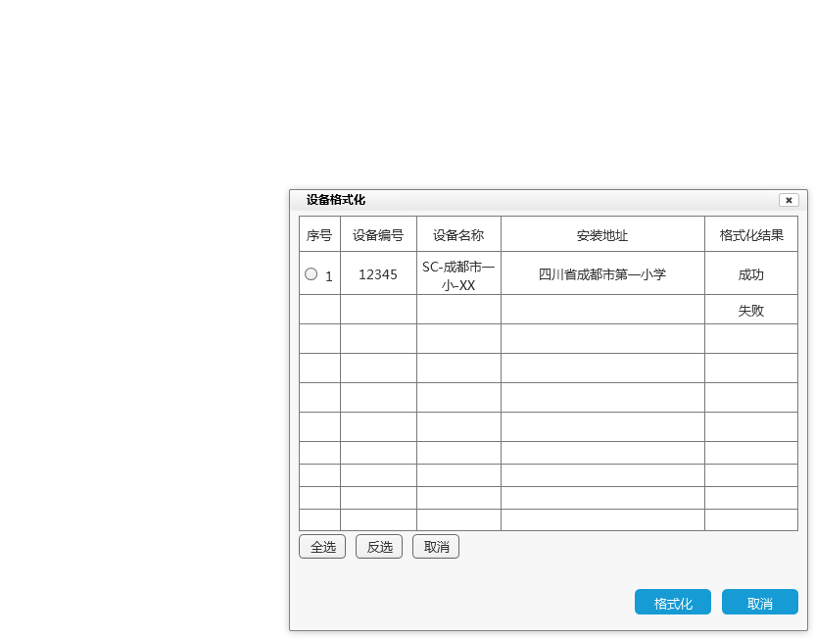

侧栏-喇叭检测

用户界面

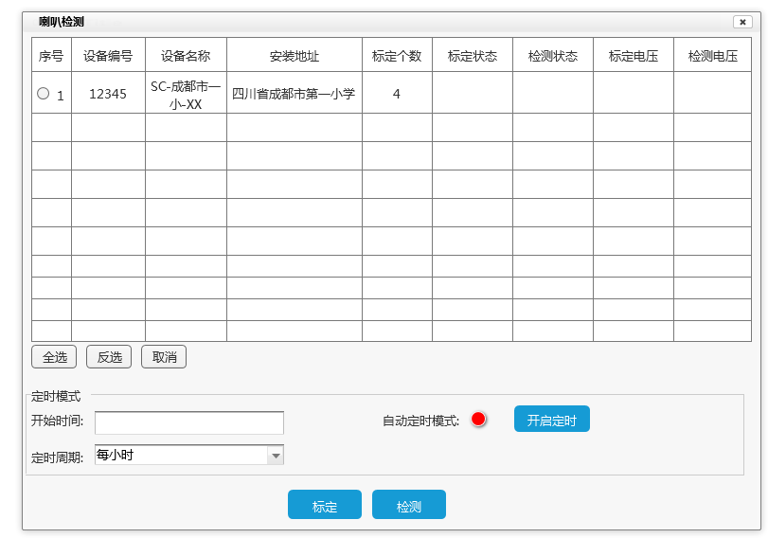

侧栏-设备组管理

用户界面

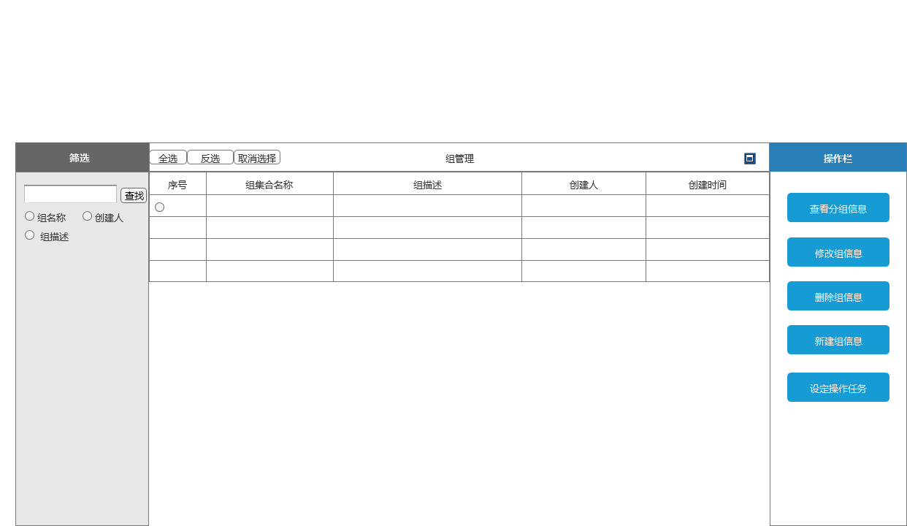

设备分组信息

用户界面

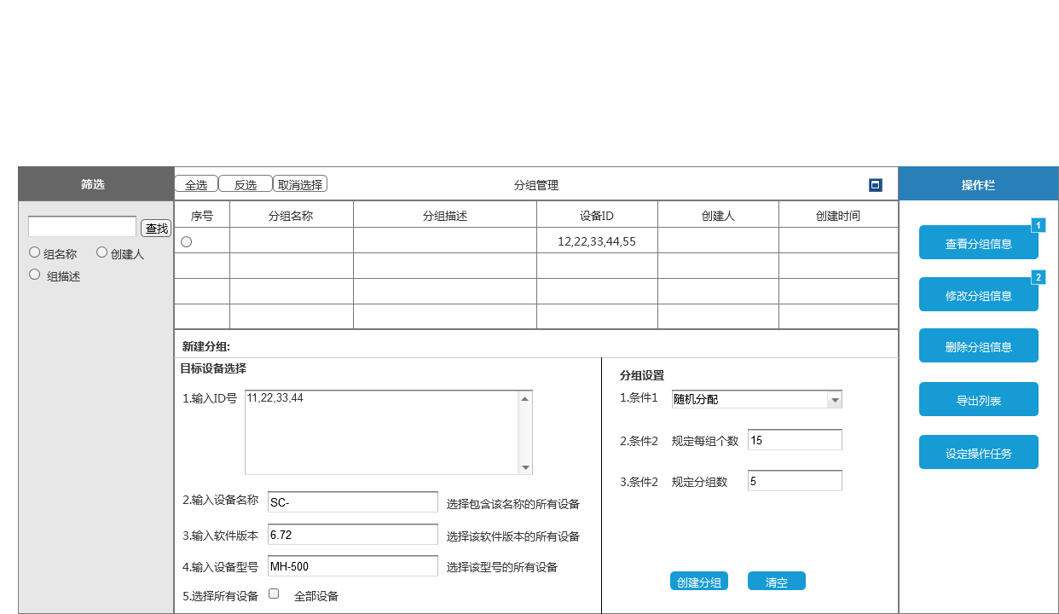

元件表

| 标注 | 交互 |
| --- | --- |
| 1 | 鼠标单击时:  Case 1:  在 当前窗口 打开 查看分组 |
| 2 | 鼠标单击时:  Case 1:  在 当前窗口 打开 查看分组 |

查看分组

用户界面

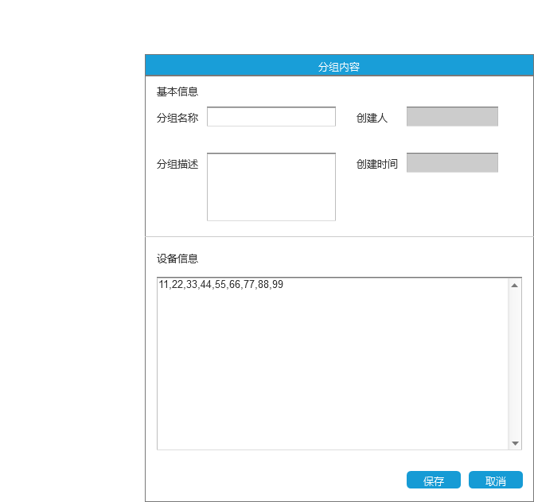

设定操作任务

用户界面

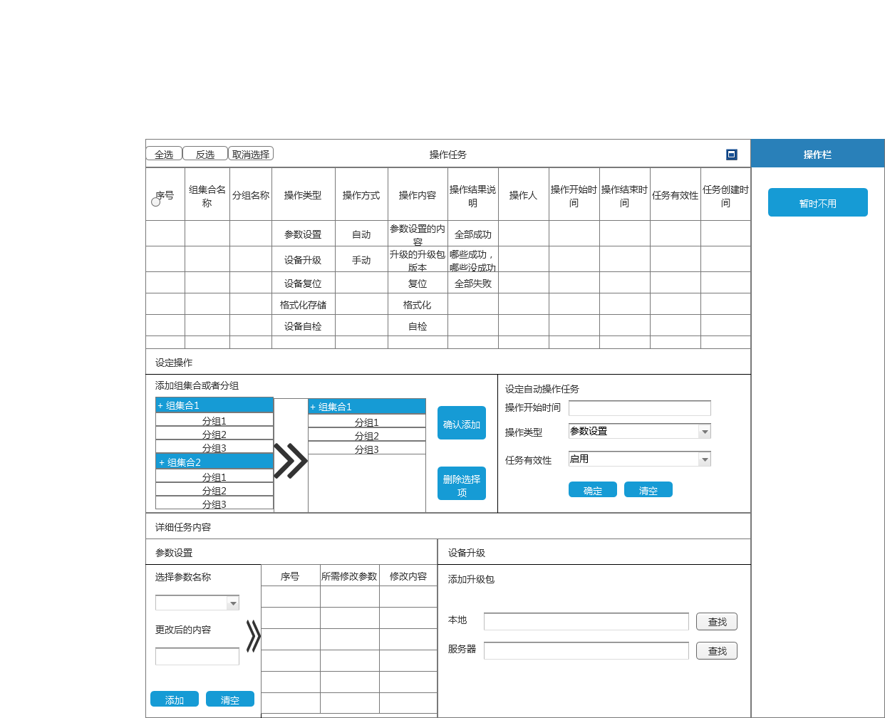

收发货管理

查询收发货信息

用户界面

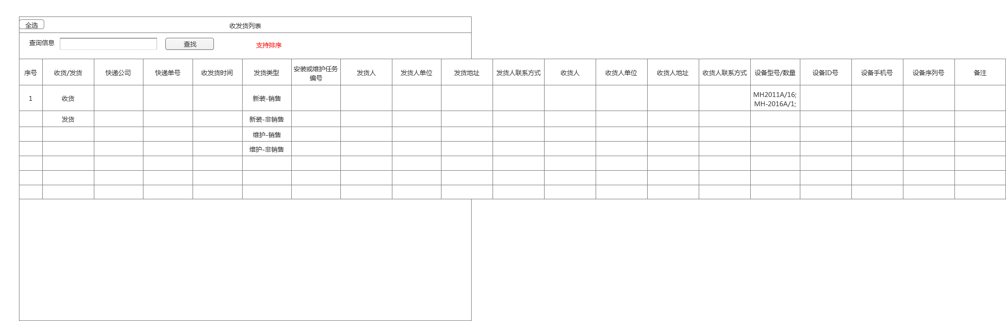

新建收发货信息

用户界面

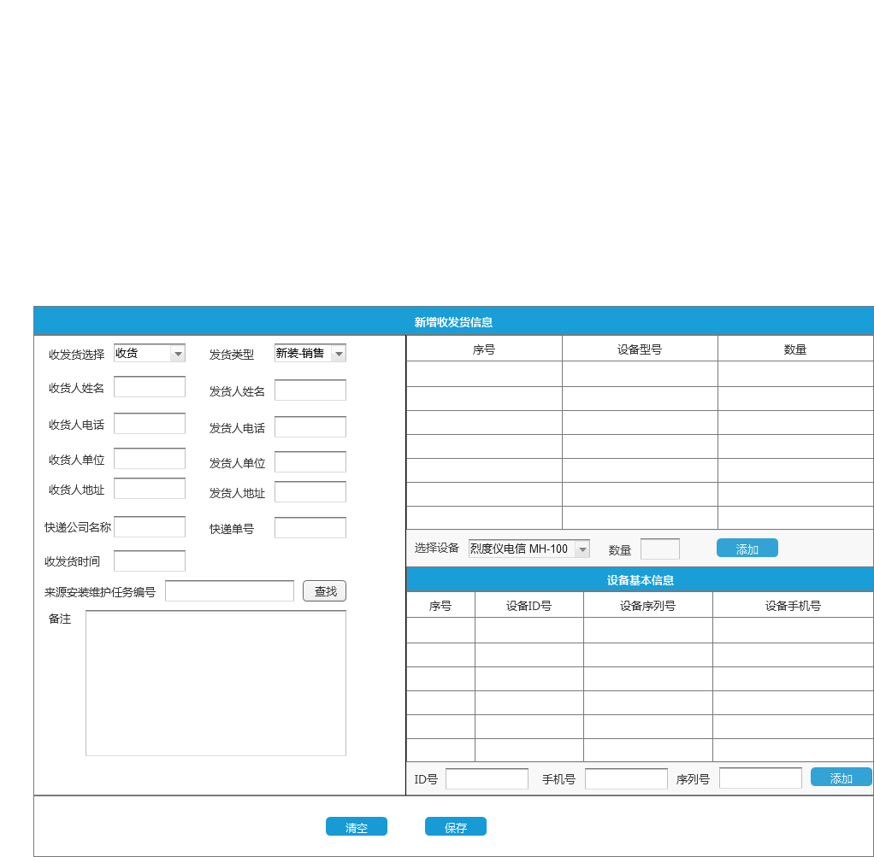

母版

母版列表

Accordion 2  
Accordion 1  
Carousel 1  
Hierarchical navigation 2  
Add a comment  
Captcha  
Account panel  
Tabbed panel  
Dummy text - with image  
Content teaser

Accordion 2

用户界面

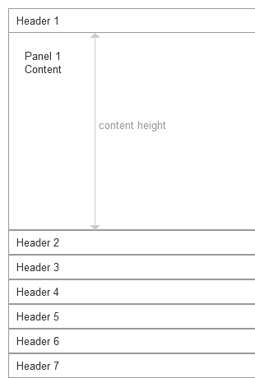

accordion controller

controls and documentation

用户界面

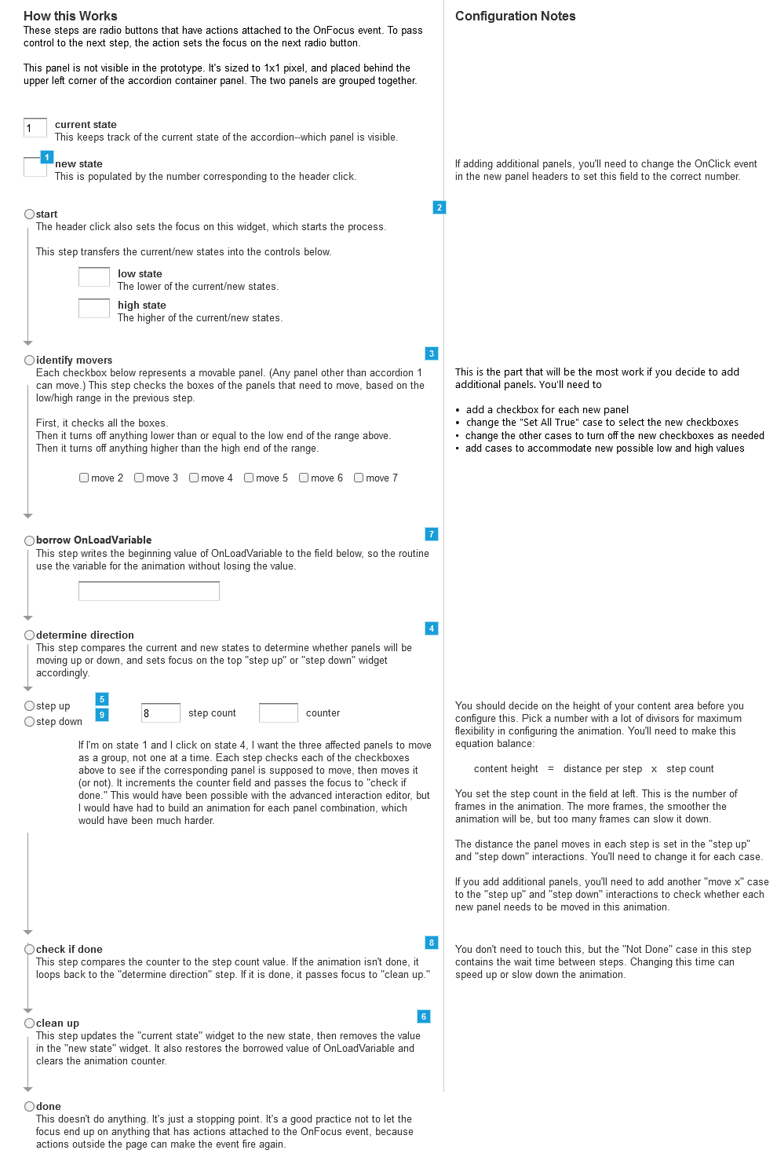

元件表

| 标注 | 名称 | 交互 |
| --- | --- | --- |
| 1 | new state | 获取焦点时:  State 1  (If 文字于 current state == "1"):  设置焦点在 元件 |
| 2 | start | 获取焦点时:  Low to High  (If 文字于 current state < 文字于 new state):  Set 文字于 low state = 文字于 current state  Set 文字于 high state = 文字于 new state  High to Low -- Reverse Range  (If 文字于 current state > 文字于 new state):  Set 文字于 low state = 文字于 new state  Set 文字于 high state = 文字于 current state  Next  (If True):  设置焦点在 identify movers |
| 3 | identify movers | 获取焦点时:  Set All True  (If 值于 OnLoadVariable == "1" or 值于 OnLoadVariable != "1"):  Set 选中状态于 move 2 = true  Set 选中状态于 move 3 = true  Set 选中状态于 move 4 = true  Set 选中状态于 move 5 = true  Set 选中状态于 move 6 = true  Set 选中状态于 move 7 = true  LOW = 2  (If 文字于 low state == "2"):  Set 选中状态于 move 2 = false  LOW = 3  (If 文字于 low state == "3"):  Set 选中状态于 move 2 = false  Set 选中状态于 move 3 = false  LOW = 4  (If 文字于 low state == "4"):  Set 选中状态于 move 2 = false  Set 选中状态于 move 3 = false  Set 选中状态于 move 4 = false  LOW = 5  (If 文字于 low state == "5"):  Set 选中状态于 move 2 = false  Set 选中状态于 move 3 = false  Set 选中状态于 move 4 = false  Set 选中状态于 move 5 = false  LOW = 6  (If 文字于 low state == "6"):  Set 选中状态于 move 2 = false  Set 选中状态于 move 3 = false  Set 选中状态于 move 4 = false  Set 选中状态于 move 5 = false  Set 选中状态于 move 6 = false  HIGH = 2  (If 文字于 high state == "2"):  Set 选中状态于 move 3 = false  Set 选中状态于 move 4 = false  Set 选中状态于 move 5 = false  Set 选中状态于 move 6 = false  Set 选中状态于 move 7 = false  HIGH = 3  (If 文字于 high state == "3"):  Set 选中状态于 move 4 = false  Set 选中状态于 move 5 = false  Set 选中状态于 move 6 = false  Set 选中状态于 move 7 = false  HIGH = 4  (If 文字于 high state == "4"):  Set 选中状态于 move 5 = false  Set 选中状态于 move 6 = false  Set 选中状态于 move 7 = false  HIGH = 5  (If 文字于 high state == "5"):  Set 选中状态于 move 6 = false  Set 选中状态于 move 7 = false  HIGH = 6  (If 文字于 high state == "6"):  Set 选中状态于 move 7 = false  Next  (If True):  设置焦点在 borrow OnLoadVariable |
| 4 | determine direction | 获取焦点时:  Moving Up  (If 文字于 current state < 文字于 new state):  设置焦点在 step up  Moving Down  (Else If 文字于 current state > 文字于 new state):  设置焦点在 step down |
| 5 | step up | 获取焦点时:  move 2  (If 选中状态于 move 2 == true):  移动 accordion 2 by (0,-30)  move 3  (If 选中状态于 move 3 == true):  移动 accordion 3 by (0,-30)  move 4  (If 选中状态于 move 4 == true):  移动 accordion 4 by (0,-30)  move 5  (If 选中状态于 move 5 == true):  移动 accordion 5 by (0,-30)  move 6  (If 选中状态于 move 6 == true):  移动 accordion 6 by (0,-30)  move 7  (If 选中状态于 move 7 == true):  移动 accordion 7 by (0,-30)  increment counter  (If True):  Set 值于 OnLoadVariable = 文字于 animation counter  Set 文字于 animation counter = "[[OnLoadVariable]]o"  设置焦点在 check if done |
| 6 | clean up | 获取焦点时:  Clean Up:  Set 文字于 current state = 文字于 new state  Set 值于 OnLoadVariable = ""  Set 值于 OnLoadVariable = 文字于 variable parking  Set 文字于 animation counter = ""  设置焦点在 done |
| 7 | borrow OnLoadVariable | 获取焦点时:  park variable:  Set 文字于 variable parking = 值于 OnLoadVariable  设置焦点在 determine direction |
| 8 | check if done | 获取焦点时:  Not Done -- ADJUST STEP WAIT TIME HERE  (If 元件文字长度 animation counter < 文字于 animation step count):  等待 10 毫秒  设置焦点在 determine direction  Done  (Else If True):  设置焦点在 clean up |
| 9 | step down | 获取焦点时:  move 2  (If 选中状态于 move 2 == true):  移动 accordion 2 by (0,30)  move 3  (If 选中状态于 move 3 == true):  移动 accordion 3 by (0,30)  move 4  (If 选中状态于 move 4 == true):  移动 accordion 4 by (0,30)  move 5  (If 选中状态于 move 5 == true):  移动 accordion 5 by (0,30)  move 6  (If 选中状态于 move 6 == true):  移动 accordion 6 by (0,30)  move 7  (If 选中状态于 move 7 == true):  移动 accordion 7 by (0,30)  increment counter  (If True):  Set 值于 OnLoadVariable = 文字于 animation counter  Set 文字于 animation counter = "[[OnLoadVariable]]o"  设置焦点在 check if done |

accordion container

_

用户界面

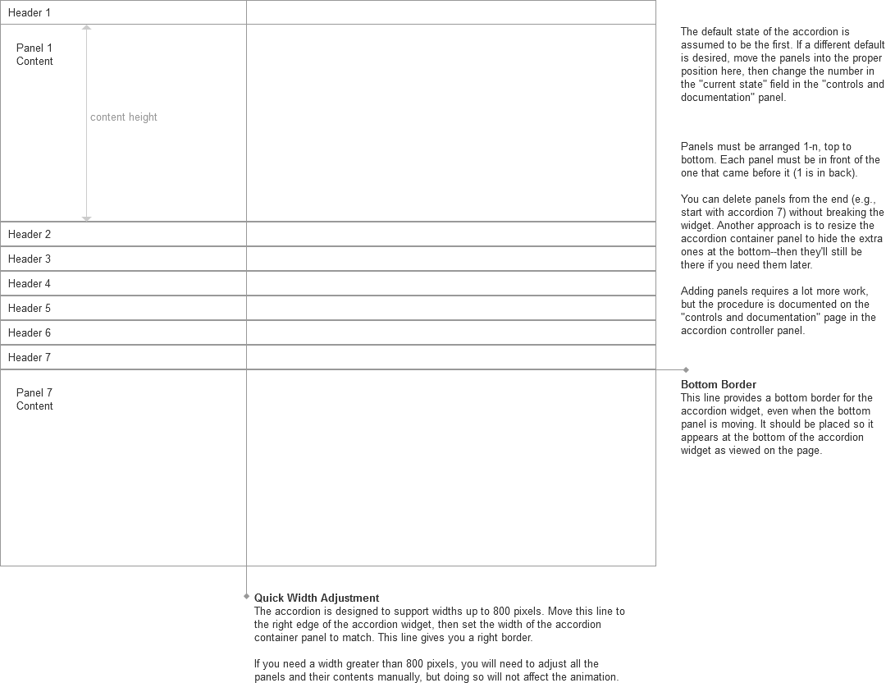

accordion 1

_

用户界面

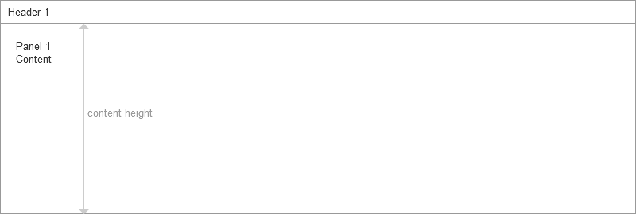

header 1

_

用户界面



元件表

| 标注 | 交互 |
| --- | --- |
| 1 | 鼠标单击时:  Case 1:  Set 文字于 new state = "1"  设置焦点在 start |

accordion 2

_

用户界面

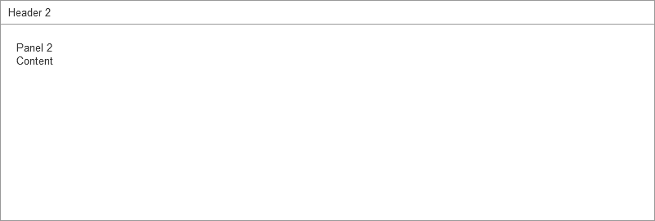

header 2

_

用户界面



元件表

| 标注 | 交互 |
| --- | --- |
| 1 | 鼠标单击时:  Case 1:  Set 文字于 new state = "2"  设置焦点在 start |

accordion 3

_

用户界面

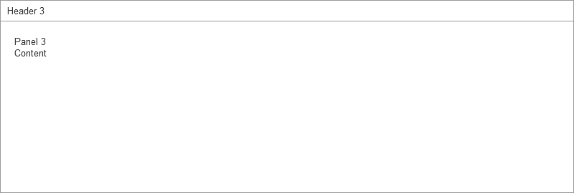

header 3

_

用户界面



元件表

| 标注 | 交互 |
| --- | --- |
| 1 | 鼠标单击时:  Case 1:  Set 文字于 new state = "3"  设置焦点在 start |

accordion 4

_

用户界面

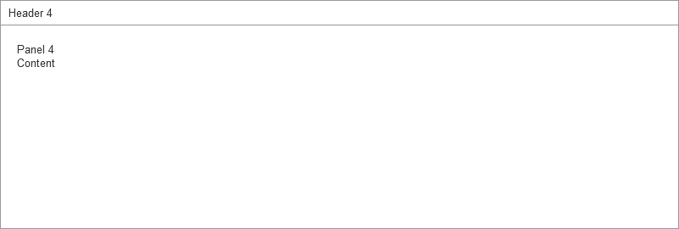

header 4

_

用户界面



元件表

| 标注 | 交互 |
| --- | --- |
| 1 | 鼠标单击时:  Case 1:  Set 文字于 new state = "4"  设置焦点在 start |

accordion 5

_

用户界面

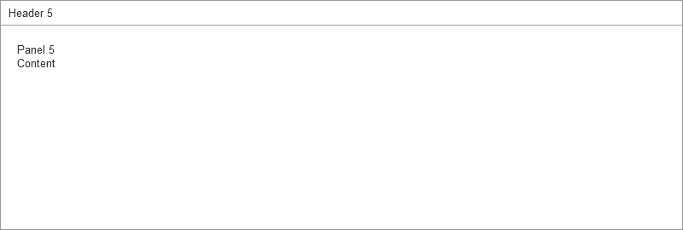

header 5

_

用户界面



元件表

| 标注 | 交互 |
| --- | --- |
| 1 | 鼠标单击时:  Case 1:  Set 文字于 new state = "5"  设置焦点在 start |

accordion 6

_

用户界面

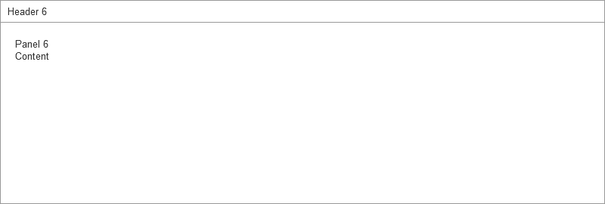

header 6

_

用户界面



元件表

| 标注 | 交互 |
| --- | --- |
| 1 | 鼠标单击时:  Case 1:  Set 文字于 new state = "6"  设置焦点在 start |

accordion 7

_

用户界面

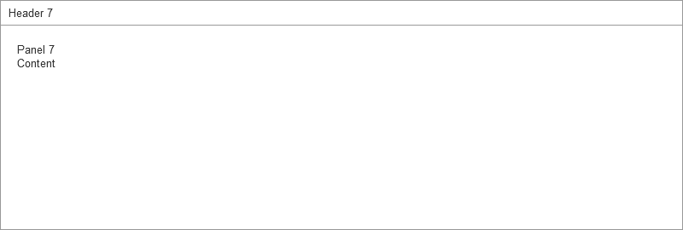

header 7

_

用户界面



元件表

| 标注 | 交互 |
| --- | --- |
| 1 | 鼠标单击时:  Case 1:  Set 文字于 new state = "7"  设置焦点在 start |

Accordion 1

用户界面

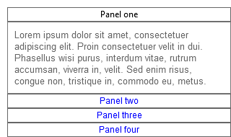

Panels

Panel one

用户界面

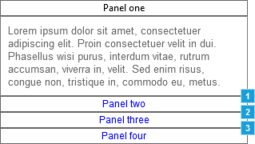

元件表

| 标注 | 名称 | 交互 |
| --- | --- | --- |
| 1 | Panel two tab | 鼠标单击时:  Case 1:  设置 Panels 为 Panel two show if hidden |
| 2 | Panel three tab | 鼠标单击时:  Case 1:  设置 Panels 为 Panel three show if hidden |
| 3 | Panel four tab | 鼠标单击时:  Case 1:  设置 Panels 为 Panel four show if hidden |

Panel two

用户界面

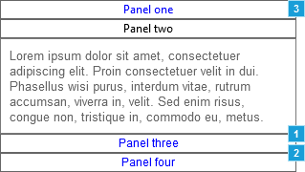

元件表

| 标注 | 名称 | 交互 |
| --- | --- | --- |
| 1 | Panel three tab | 鼠标单击时:  Case 1:  设置 Panels 为 Panel three show if hidden |
| 2 | Panel four tab | 鼠标单击时:  Case 1:  设置 Panels 为 Panel four show if hidden |
| 3 | Panel one tab | 鼠标单击时:  Case 1:  设置 Panels 为 Panel one show if hidden |

Panel three

用户界面

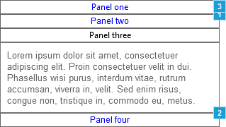

元件表

| 标注 | 名称 | 交互 |
| --- | --- | --- |
| 1 | Panel two tab | 鼠标单击时:  Case 1:  设置 Panels 为 Panel two show if hidden |
| 2 | Panel four tab | 鼠标单击时:  Case 1:  设置 Panels 为 Panel four show if hidden |
| 3 | Panel one tab | 鼠标单击时:  Case 1:  设置 Panels 为 Panel one show if hidden |

Panel four

用户界面

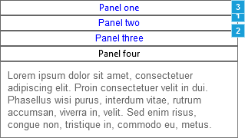

元件表

| 标注 | 名称 | 交互 |
| --- | --- | --- |
| 1 | Panel two tab | 鼠标单击时:  Case 1:  设置 Panels 为 Panel two show if hidden |
| 2 | Panel three tab | 鼠标单击时:  Case 1:  设置 Panels 为 Panel three show if hidden |
| 3 | Panel one tab | 鼠标单击时:  Case 1:  设置 Panels 为 Panel one show if hidden |

Carousel 1

用户界面

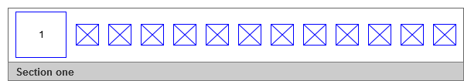

Carousel

1

用户界面

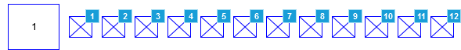

元件表

| 标注 | 交互 |
| --- | --- |
| 1 | 鼠标移入时:  Case 1:  Set 文字于 Unidentified = "Section two"  设置 Carousel 为 2 show if hidden |
| 2 | 鼠标移入时:  Case 1:  Set 文字于 Unidentified = "Section three"  设置 Carousel 为 3 show if hidden |
| 3 | 鼠标移入时:  Case 1:  Set 文字于 Unidentified = "Section four"  设置 Carousel 为 4 show if hidden |
| 4 | 鼠标移入时:  Case 1:  Set 文字于 Unidentified = "Section five"  设置 Carousel 为 5 show if hidden |
| 5 | 鼠标移入时:  Case 1:  Set 文字于 Unidentified = "Section six"  设置 Carousel 为 6 show if hidden |
| 6 | 鼠标移入时:  Case 1:  Set 文字于 Unidentified = "Section seven"  设置 Carousel 为 7 show if hidden |
| 7 | 鼠标移入时:  Case 1:  Set 文字于 Unidentified = "Section eight"  设置 Carousel 为 8 show if hidden |
| 8 | 鼠标移入时:  Case 1:  Set 文字于 Unidentified = "Section nine"  设置 Carousel 为 9 show if hidden |
| 9 | 鼠标移入时:  Case 1:  Set 文字于 Unidentified = "Section ten"  设置 Carousel 为 10 show if hidden |
| 10 | 鼠标移入时:  Case 1:  Set 文字于 Unidentified = "Section eleven"  设置 Carousel 为 11 show if hidden |
| 11 | 鼠标移入时:  Case 1:  Set 文字于 Unidentified = "Section twelve"  设置 Carousel 为 12 show if hidden |
| 12 | 鼠标移入时:  Case 1:  Set 文字于 Unidentified = "Section thirteen"  设置 Carousel 为 13 show if hidden |

2

用户界面

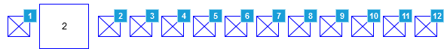

元件表

| 标注 | 交互 |
| --- | --- |
| 1 | 鼠标移入时:  Case 1:  Set 文字于 Unidentified = "Section one"  设置 Carousel 为 1 show if hidden |
| 2 | 鼠标移入时:  Case 1:  Set 文字于 Unidentified = "Section three"  设置 Carousel 为 3 show if hidden |
| 3 | 鼠标移入时:  Case 1:  Set 文字于 Unidentified = "Section four"  设置 Carousel 为 4 show if hidden |
| 4 | 鼠标移入时:  Case 1:  Set 文字于 Unidentified = "Section five"  设置 Carousel 为 5 show if hidden |
| 5 | 鼠标移入时:  Case 1:  Set 文字于 Unidentified = "Section six"  设置 Carousel 为 6 show if hidden |
| 6 | 鼠标移入时:  Case 1:  Set 文字于 Unidentified = "Section seven"  设置 Carousel 为 7 show if hidden |
| 7 | 鼠标移入时:  Case 1:  Set 文字于 Unidentified = "Section eight"  设置 Carousel 为 8 show if hidden |
| 8 | 鼠标移入时:  Case 1:  Set 文字于 Unidentified = "Section nine"  设置 Carousel 为 9 show if hidden |
| 9 | 鼠标移入时:  Case 1:  Set 文字于 Unidentified = "Section ten"  设置 Carousel 为 10 show if hidden |
| 10 | 鼠标移入时:  Case 1:  Set 文字于 Unidentified = "Section eleven"  设置 Carousel 为 11 show if hidden |
| 11 | 鼠标移入时:  Case 1:  Set 文字于 Unidentified = "Section twelve"  设置 Carousel 为 12 show if hidden |
| 12 | 鼠标移入时:  Case 1:  Set 文字于 Unidentified = "Section thirteen"  设置 Carousel 为 13 show if hidden |

3

用户界面

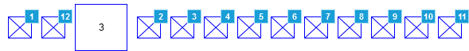

元件表

| 标注 | 交互 |
| --- | --- |
| 1 | 鼠标移入时:  Case 1:  Set 文字于 Unidentified = "Section one"  设置 Carousel 为 1 show if hidden |
| 2 | 鼠标移入时:  Case 1:  Set 文字于 Unidentified = "Section four"  设置 Carousel 为 4 show if hidden |
| 3 | 鼠标移入时:  Case 1:  Set 文字于 Unidentified = "Section five"  设置 Carousel 为 5 show if hidden |
| 4 | 鼠标移入时:  Case 1:  Set 文字于 Unidentified = "Section six"  设置 Carousel 为 6 show if hidden |
| 5 | 鼠标移入时:  Case 1:  Set 文字于 Unidentified = "Section seven"  设置 Carousel 为 7 show if hidden |
| 6 | 鼠标移入时:  Case 1:  Set 文字于 Unidentified = "Section eight"  设置 Carousel 为 8 show if hidden |
| 7 | 鼠标移入时:  Case 1:  Set 文字于 Unidentified = "Section nine"  设置 Carousel 为 9 show if hidden |
| 8 | 鼠标移入时:  Case 1:  Set 文字于 Unidentified = "Section ten"  设置 Carousel 为 10 show if hidden |
| 9 | 鼠标移入时:  Case 1:  Set 文字于 Unidentified = "Section eleven"  设置 Carousel 为 11 show if hidden |
| 10 | 鼠标移入时:  Case 1:  Set 文字于 Unidentified = "Section twelve"  设置 Carousel 为 12 show if hidden |
| 11 | 鼠标移入时:  Case 1:  Set 文字于 Unidentified = "Section thirteen"  设置 Carousel 为 13 show if hidden |
| 12 | 鼠标移入时:  Case 1:  Set 文字于 Unidentified = "Section two"  设置 Carousel 为 2 show if hidden |

4

用户界面

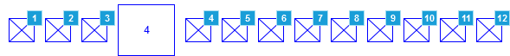

元件表

| 标注 | 交互 |
| --- | --- |
| 1 | 鼠标移入时:  Case 1:  Set 文字于 Unidentified = "Section one"  设置 Carousel 为 1 show if hidden |
| 2 | 鼠标移入时:  Case 1:  Set 文字于 Unidentified = "Section two"  设置 Carousel 为 2 show if hidden |
| 3 | 鼠标移入时:  Case 1:  Set 文字于 Unidentified = "Section three"  设置 Carousel 为 3 show if hidden |
| 4 | 鼠标移入时:  Case 1:  Set 文字于 Unidentified = "Section five"  设置 Carousel 为 5 show if hidden |
| 5 | 鼠标移入时:  Case 1:  Set 文字于 Unidentified = "Section six"  设置 Carousel 为 6 show if hidden |
| 6 | 鼠标移入时:  Case 1:  Set 文字于 Unidentified = "Section seven"  设置 Carousel 为 7 show if hidden |
| 7 | 鼠标移入时:  Case 1:  Set 文字于 Unidentified = "Section eight"  设置 Carousel 为 8 show if hidden |
| 8 | 鼠标移入时:  Case 1:  Set 文字于 Unidentified = "Section nine"  设置 Carousel 为 9 show if hidden |
| 9 | 鼠标移入时:  Case 1:  Set 文字于 Unidentified = "Section ten"  设置 Carousel 为 10 show if hidden |
| 10 | 鼠标移入时:  Case 1:  Set 文字于 Unidentified = "Section eleven"  设置 Carousel 为 11 show if hidden |
| 11 | 鼠标移入时:  Case 1:  Set 文字于 Unidentified = "Section twelve"  设置 Carousel 为 12 show if hidden |
| 12 | 鼠标移入时:  Case 1:  Set 文字于 Unidentified = "Section thirteen"  设置 Carousel 为 13 show if hidden |

5

用户界面

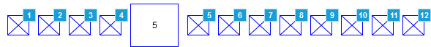

元件表

| 标注 | 交互 |
| --- | --- |
| 1 | 鼠标移入时:  Case 1:  Set 文字于 Unidentified = "Section one"  设置 Carousel 为 1 show if hidden |
| 2 | 鼠标移入时:  Case 1:  Set 文字于 Unidentified = "Section two"  设置 Carousel 为 2 show if hidden |
| 3 | 鼠标移入时:  Case 1:  Set 文字于 Unidentified = "Section three"  设置 Carousel 为 3 show if hidden |
| 4 | 鼠标移入时:  Case 1:  Set 文字于 Unidentified = "Section four"  设置 Carousel 为 4 show if hidden |
| 5 | 鼠标移入时:  Case 1:  Set 文字于 Unidentified = "Section six"  设置 Carousel 为 6 show if hidden |
| 6 | 鼠标移入时:  Case 1:  Set 文字于 Unidentified = "Section seven"  设置 Carousel 为 7 show if hidden |
| 7 | 鼠标移入时:  Case 1:  Set 文字于 Unidentified = "Section eight"  设置 Carousel 为 8 show if hidden |
| 8 | 鼠标移入时:  Case 1:  Set 文字于 Unidentified = "Section nine"  设置 Carousel 为 9 show if hidden |
| 9 | 鼠标移入时:  Case 1:  Set 文字于 Unidentified = "Section ten"  设置 Carousel 为 10 show if hidden |
| 10 | 鼠标移入时:  Case 1:  Set 文字于 Unidentified = "Section eleven"  设置 Carousel 为 11 show if hidden |
| 11 | 鼠标移入时:  Case 1:  Set 文字于 Unidentified = "Section twelve"  设置 Carousel 为 12 show if hidden |
| 12 | 鼠标移入时:  Case 1:  Set 文字于 Unidentified = "Section thirteen"  设置 Carousel 为 13 show if hidden |

6

用户界面

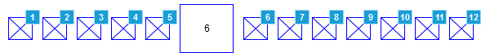

元件表

| 标注 | 交互 |
| --- | --- |
| 1 | 鼠标移入时:  Case 1:  Set 文字于 Unidentified = "Section one"  设置 Carousel 为 1 show if hidden |
| 2 | 鼠标移入时:  Case 1:  Set 文字于 Unidentified = "Section two"  设置 Carousel 为 2 show if hidden |
| 3 | 鼠标移入时:  Case 1:  Set 文字于 Unidentified = "Section three"  设置 Carousel 为 3 show if hidden |
| 4 | 鼠标移入时:  Case 1:  Set 文字于 Unidentified = "Section four"  设置 Carousel 为 4 show if hidden |
| 5 | 鼠标移入时:  Case 1:  Set 文字于 Unidentified = "Section five"  设置 Carousel 为 5 show if hidden |
| 6 | 鼠标移入时:  Case 1:  Set 文字于 Unidentified = "Section seven"  设置 Carousel 为 7 show if hidden |
| 7 | 鼠标移入时:  Case 1:  Set 文字于 Unidentified = "Section eight"  设置 Carousel 为 8 show if hidden |
| 8 | 鼠标移入时:  Case 1:  Set 文字于 Unidentified = "Section nine"  设置 Carousel 为 9 show if hidden |
| 9 | 鼠标移入时:  Case 1:  Set 文字于 Unidentified = "Section ten"  设置 Carousel 为 10 show if hidden |
| 10 | 鼠标移入时:  Case 1:  Set 文字于 Unidentified = "Section eleven"  设置 Carousel 为 11 show if hidden |
| 11 | 鼠标移入时:  Case 1:  Set 文字于 Unidentified = "Section twelve"  设置 Carousel 为 12 show if hidden |
| 12 | 鼠标移入时:  Case 1:  Set 文字于 Unidentified = "Section thirteen"  设置 Carousel 为 13 show if hidden |

7

用户界面

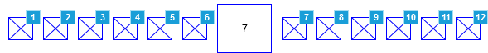

元件表

| 标注 | 交互 |
| --- | --- |
| 1 | 鼠标移入时:  Case 1:  Set 文字于 Unidentified = "Section one"  设置 Carousel 为 1 show if hidden |
| 2 | 鼠标移入时:  Case 1:  Set 文字于 Unidentified = "Section two"  设置 Carousel 为 2 show if hidden |
| 3 | 鼠标移入时:  Case 1:  Set 文字于 Unidentified = "Section three"  设置 Carousel 为 3 show if hidden |
| 4 | 鼠标移入时:  Case 1:  Set 文字于 Unidentified = "Section four"  设置 Carousel 为 4 show if hidden |
| 5 | 鼠标移入时:  Case 1:  Set 文字于 Unidentified = "Section five"  设置 Carousel 为 5 show if hidden |
| 6 | 鼠标移入时:  Case 1:  Set 文字于 Unidentified = "Section six"  设置 Carousel 为 6 show if hidden |
| 7 | 鼠标移入时:  Case 1:  Set 文字于 Unidentified = "Section eight"  设置 Carousel 为 8 show if hidden |
| 8 | 鼠标移入时:  Case 1:  Set 文字于 Unidentified = "Section nine"  设置 Carousel 为 9 show if hidden |
| 9 | 鼠标移入时:  Case 1:  Set 文字于 Unidentified = "Section ten"  设置 Carousel 为 10 show if hidden |
| 10 | 鼠标移入时:  Case 1:  Set 文字于 Unidentified = "Section eleven"  设置 Carousel 为 11 show if hidden |
| 11 | 鼠标移入时:  Case 1:  Set 文字于 Unidentified = "Section twelve"  设置 Carousel 为 12 show if hidden |
| 12 | 鼠标移入时:  Case 1:  Set 文字于 Unidentified = "Section thirteen"  设置 Carousel 为 13 show if hidden |

8

用户界面

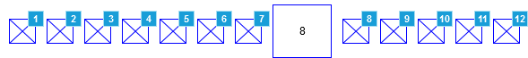

元件表

| 标注 | 交互 |
| --- | --- |
| 1 | 鼠标移入时:  Case 1:  Set 文字于 Unidentified = "Section one"  设置 Carousel 为 1 show if hidden |
| 2 | 鼠标移入时:  Case 1:  Set 文字于 Unidentified = "Section two"  设置 Carousel 为 2 show if hidden |
| 3 | 鼠标移入时:  Case 1:  Set 文字于 Unidentified = "Section three"  设置 Carousel 为 3 show if hidden |
| 4 | 鼠标移入时:  Case 1:  Set 文字于 Unidentified = "Section four"  设置 Carousel 为 4 show if hidden |
| 5 | 鼠标移入时:  Case 1:  Set 文字于 Unidentified = "Section five"  设置 Carousel 为 5 show if hidden |
| 6 | 鼠标移入时:  Case 1:  Set 文字于 Unidentified = "Section six"  设置 Carousel 为 6 show if hidden |
| 7 | 鼠标移入时:  Case 1:  Set 文字于 Unidentified = "Section seven"  设置 Carousel 为 7 show if hidden |
| 8 | 鼠标移入时:  Case 1:  Set 文字于 Unidentified = "Section nine"  设置 Carousel 为 9 show if hidden |
| 9 | 鼠标移入时:  Case 1:  Set 文字于 Unidentified = "Section ten"  设置 Carousel 为 10 show if hidden |
| 10 | 鼠标移入时:  Case 1:  Set 文字于 Unidentified = "Section eleven"  设置 Carousel 为 11 show if hidden |
| 11 | 鼠标移入时:  Case 1:  Set 文字于 Unidentified = "Section twelve"  设置 Carousel 为 12 show if hidden |
| 12 | 鼠标移入时:  Case 1:  Set 文字于 Unidentified = "Section thirteen"  设置 Carousel 为 13 show if hidden |

9

用户界面

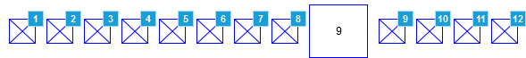

元件表

| 标注 | 交互 |
| --- | --- |
| 1 | 鼠标移入时:  Case 1:  Set 文字于 Unidentified = "Section one"  设置 Carousel 为 1 show if hidden |
| 2 | 鼠标移入时:  Case 1:  Set 文字于 Unidentified = "Section two"  设置 Carousel 为 2 show if hidden |
| 3 | 鼠标移入时:  Case 1:  Set 文字于 Unidentified = "Section three"  设置 Carousel 为 3 show if hidden |
| 4 | 鼠标移入时:  Case 1:  Set 文字于 Unidentified = "Section four"  设置 Carousel 为 4 show if hidden |
| 5 | 鼠标移入时:  Case 1:  Set 文字于 Unidentified = "Section five"  设置 Carousel 为 5 show if hidden |
| 6 | 鼠标移入时:  Case 1:  Set 文字于 Unidentified = "Section six"  设置 Carousel 为 6 show if hidden |
| 7 | 鼠标移入时:  Case 1:  Set 文字于 Unidentified = "Section seven"  设置 Carousel 为 7 show if hidden |
| 8 | 鼠标移入时:  Case 1:  Set 文字于 Unidentified = "Section eight"  设置 Carousel 为 8 show if hidden |
| 9 | 鼠标移入时:  Case 1:  Set 文字于 Unidentified = "Section ten"  设置 Carousel 为 10 show if hidden |
| 10 | 鼠标移入时:  Case 1:  Set 文字于 Unidentified = "Section eleven"  设置 Carousel 为 11 show if hidden |
| 11 | 鼠标移入时:  Case 1:  Set 文字于 Unidentified = "Section twelve"  设置 Carousel 为 12 show if hidden |
| 12 | 鼠标移入时:  Case 1:  Set 文字于 Unidentified = "Section thirteen"  设置 Carousel 为 13 show if hidden |

10

用户界面

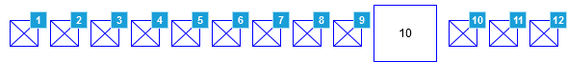

元件表

| 标注 | 交互 |
| --- | --- |
| 1 | 鼠标移入时:  Case 1:  Set 文字于 Unidentified = "Section one"  设置 Carousel 为 1 show if hidden |
| 2 | 鼠标移入时:  Case 1:  Set 文字于 Unidentified = "Section two"  设置 Carousel 为 2 show if hidden |
| 3 | 鼠标移入时:  Case 1:  Set 文字于 Unidentified = "Section three"  设置 Carousel 为 3 show if hidden |
| 4 | 鼠标移入时:  Case 1:  Set 文字于 Unidentified = "Section four"  设置 Carousel 为 4 show if hidden |
| 5 | 鼠标移入时:  Case 1:  Set 文字于 Unidentified = "Section five"  设置 Carousel 为 5 show if hidden |
| 6 | 鼠标移入时:  Case 1:  Set 文字于 Unidentified = "Section six"  设置 Carousel 为 6 show if hidden |
| 7 | 鼠标移入时:  Case 1:  Set 文字于 Unidentified = "Section seven"  设置 Carousel 为 7 show if hidden |
| 8 | 鼠标移入时:  Case 1:  Set 文字于 Unidentified = "Section eight"  设置 Carousel 为 8 show if hidden |
| 9 | 鼠标移入时:  Case 1:  Set 文字于 Unidentified = "Section nine"  设置 Carousel 为 9 show if hidden |
| 10 | 鼠标移入时:  Case 1:  Set 文字于 Unidentified = "Section eleven"  设置 Carousel 为 11 show if hidden |
| 11 | 鼠标移入时:  Case 1:  Set 文字于 Unidentified = "Section twelve"  设置 Carousel 为 12 show if hidden |
| 12 | 鼠标移入时:  Case 1:  Set 文字于 Unidentified = "Section thirteen"  设置 Carousel 为 13 show if hidden |

11

用户界面

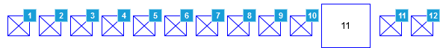

元件表

| 标注 | 交互 |
| --- | --- |
| 1 | 鼠标移入时:  Case 1:  Set 文字于 Unidentified = "Section one"  设置 Carousel 为 1 show if hidden |
| 2 | 鼠标移入时:  Case 1:  Set 文字于 Unidentified = "Section two"  设置 Carousel 为 2 show if hidden |
| 3 | 鼠标移入时:  Case 1:  Set 文字于 Unidentified = "Section three"  设置 Carousel 为 3 show if hidden |
| 4 | 鼠标移入时:  Case 1:  Set 文字于 Unidentified = "Section four"  设置 Carousel 为 4 show if hidden |
| 5 | 鼠标移入时:  Case 1:  Set 文字于 Unidentified = "Section five"  设置 Carousel 为 5 show if hidden |
| 6 | 鼠标移入时:  Case 1:  Set 文字于 Unidentified = "Section six"  设置 Carousel 为 6 show if hidden |
| 7 | 鼠标移入时:  Case 1:  Set 文字于 Unidentified = "Section seven"  设置 Carousel 为 7 show if hidden |
| 8 | 鼠标移入时:  Case 1:  Set 文字于 Unidentified = "Section eight"  设置 Carousel 为 8 show if hidden |
| 9 | 鼠标移入时:  Case 1:  Set 文字于 Unidentified = "Section nine"  设置 Carousel 为 9 show if hidden |
| 10 | 鼠标移入时:  Case 1:  Set 文字于 Unidentified = "Section ten"  设置 Carousel 为 10 show if hidden |
| 11 | 鼠标移入时:  Case 1:  Set 文字于 Unidentified = "Section twelve"  设置 Carousel 为 12 show if hidden |
| 12 | 鼠标移入时:  Case 1:  Set 文字于 Unidentified = "Section thirteen"  设置 Carousel 为 13 show if hidden |

12

用户界面

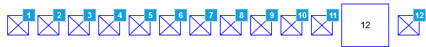

元件表

| 标注 | 交互 |
| --- | --- |
| 1 | 鼠标移入时:  Case 1:  Set 文字于 Unidentified = "Section one"  设置 Carousel 为 1 show if hidden |
| 2 | 鼠标移入时:  Case 1:  Set 文字于 Unidentified = "Section two"  设置 Carousel 为 2 show if hidden |
| 3 | 鼠标移入时:  Case 1:  Set 文字于 Unidentified = "Section three"  设置 Carousel 为 3 show if hidden |
| 4 | 鼠标移入时:  Case 1:  Set 文字于 Unidentified = "Section four"  设置 Carousel 为 4 show if hidden |
| 5 | 鼠标移入时:  Case 1:  Set 文字于 Unidentified = "Section five"  设置 Carousel 为 5 show if hidden |
| 6 | 鼠标移入时:  Case 1:  Set 文字于 Unidentified = "Section six"  设置 Carousel 为 6 show if hidden |
| 7 | 鼠标移入时:  Case 1:  Set 文字于 Unidentified = "Section seven"  设置 Carousel 为 7 show if hidden |
| 8 | 鼠标移入时:  Case 1:  Set 文字于 Unidentified = "Section eight"  设置 Carousel 为 8 show if hidden |
| 9 | 鼠标移入时:  Case 1:  Set 文字于 Unidentified = "Section nine"  设置 Carousel 为 9 show if hidden |
| 10 | 鼠标移入时:  Case 1:  Set 文字于 Unidentified = "Section ten"  设置 Carousel 为 10 show if hidden |
| 11 | 鼠标移入时:  Case 1:  Set 文字于 Unidentified = "Section eleven"  设置 Carousel 为 11 show if hidden |
| 12 | 鼠标移入时:  Case 1:  Set 文字于 Unidentified = "Section thirteen"  设置 Carousel 为 13 show if hidden |

13

用户界面

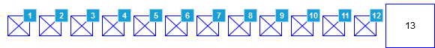

元件表

| 标注 | 交互 |
| --- | --- |
| 1 | 鼠标移入时:  Case 1:  Set 文字于 Unidentified = "Section one"  设置 Carousel 为 1 show if hidden |
| 2 | 鼠标移入时:  Case 1:  Set 文字于 Unidentified = "Section two"  设置 Carousel 为 2 show if hidden |
| 3 | 鼠标移入时:  Case 1:  Set 文字于 Unidentified = "Section three"  设置 Carousel 为 3 show if hidden |
| 4 | 鼠标移入时:  Case 1:  Set 文字于 Unidentified = "Section four"  设置 Carousel 为 4 show if hidden |
| 5 | 鼠标移入时:  Case 1:  Set 文字于 Unidentified = "Section five"  设置 Carousel 为 5 show if hidden |
| 6 | 鼠标移入时:  Case 1:  Set 文字于 Unidentified = "Section six"  设置 Carousel 为 6 show if hidden |
| 7 | 鼠标移入时:  Case 1:  Set 文字于 Unidentified = "Section seven"  设置 Carousel 为 7 show if hidden |
| 8 | 鼠标移入时:  Case 1:  Set 文字于 Unidentified = "Section eight"  设置 Carousel 为 8 show if hidden |
| 9 | 鼠标移入时:  Case 1:  Set 文字于 Unidentified = "Section nine"  设置 Carousel 为 9 show if hidden |
| 10 | 鼠标移入时:  Case 1:  Set 文字于 Unidentified = "Section ten"  设置 Carousel 为 10 show if hidden |
| 11 | 鼠标移入时:  Case 1:  Set 文字于 Unidentified = "Section eleven"  设置 Carousel 为 11 show if hidden |
| 12 | 鼠标移入时:  Case 1:  Set 文字于 Unidentified = "Section twelve"  设置 Carousel 为 12 show if hidden |

Hierarchical navigation 2

用户界面

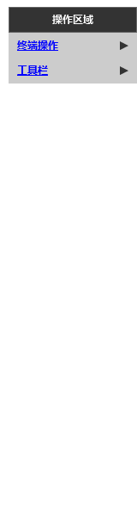

Hierarchical navigation

Section one

用户界面

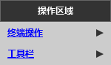

Sub section one

Closed

用户界面



元件表

| 标注 | 交互 |
| --- | --- |
| 1 | 鼠标单击时:  Case 1:  设置 Sub section one 为 Open show if hidden  移动 Sub section two by (0,50) |

Open

用户界面

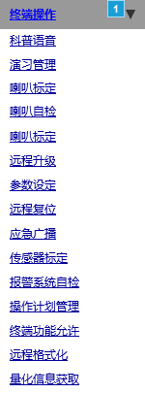

元件表

| 标注 | 名称 | 交互 |
| --- | --- | --- |
| 1 |  | 鼠标单击时:  Case 1:  设置 Sub section one 为 Closed show if hidden  移动 Sub section two by (0,-50) |

Sub section two

Closed

用户界面



元件表

| 标注 | 名称 | 交互 |
| --- | --- | --- |
| 1 | Our organisation link | 鼠标单击时:  Case 1:  设置 Sub section two 为 Open show if hidden |

Open

用户界面

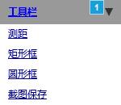

元件表

| 标注 | 名称 | 交互 |
| --- | --- | --- |
| 1 | Our organisation link | 鼠标单击时:  Case 1:  设置 Sub section two 为 Closed show if hidden |

Add a comment

用户界面

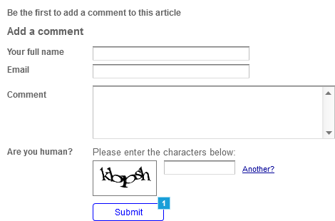

元件表

| 标注 | 名称 | 交互 |
| --- | --- | --- |
| 1 | Submit button | 鼠标单击时:  Case 1  (If 文字于 (Captcha)/FIELD.Captcha == ""):  设置 (Captcha)/ERROR.Captcha 为 Empty show if hidden  显示 (Captcha)/ERROR.Captcha  Case 1  (Else If 文字于 (Captcha)/FIELD.Captcha != "kbpsh"):  设置 (Captcha)/ERROR.Captcha 为 Incorrect show if hidden  显示 (Captcha)/ERROR.Captcha  Case 2  (Else If True):  隐藏 (Captcha)/ERROR.Captcha  在 当前窗口 打开 链接 |

Captcha

用户界面

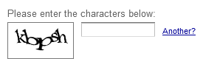

ERROR.Captcha

Empty

用户界面



Incorrect

用户界面



Account panel

用户界面

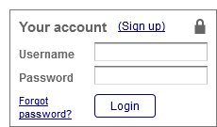

Tabbed panel

用户界面

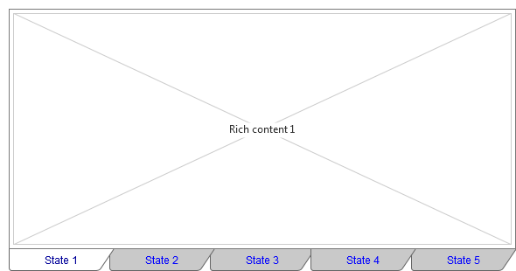

Tabbed panel

State 1

用户界面

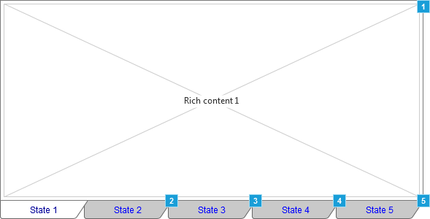

元件表

| 标注 | 交互 |
| --- | --- |
| 1 | 鼠标单击时:  Case 1:  在 当前窗口 打开 链接 |
| 2 | 鼠标单击时:  Case 1:  设置 Tabbed panel 为 State 2 show if hidden |
| 3 | 鼠标单击时:  Case 1:  设置 Tabbed panel 为 State 3 show if hidden |
| 4 | 鼠标单击时:  Case 1:  设置 Tabbed panel 为 State 4 show if hidden |
| 5 | 鼠标单击时:  Case 1:  设置 Tabbed panel 为 State 5 show if hidden |

State 2

用户界面

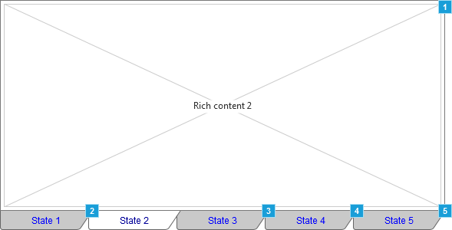

元件表

| 标注 | 交互 |
| --- | --- |
| 1 | 鼠标单击时:  Case 1:  在 当前窗口 打开 链接 |
| 2 | 鼠标单击时:  Case 1:  设置 Tabbed panel 为 State 1 show if hidden |
| 3 | 鼠标单击时:  Case 1:  设置 Tabbed panel 为 State 3 show if hidden |
| 4 | 鼠标单击时:  Case 1:  设置 Tabbed panel 为 State 4 show if hidden |
| 5 | 鼠标单击时:  Case 1:  设置 Tabbed panel 为 State 5 show if hidden |

State 3

用户界面

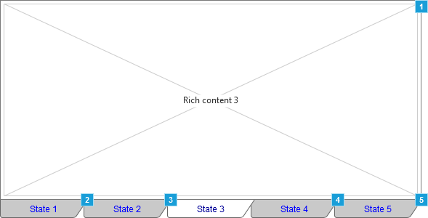

元件表

| 标注 | 交互 |
| --- | --- |
| 1 | 鼠标单击时:  Case 1:  在 当前窗口 打开 链接 |
| 2 | 鼠标单击时:  Case 1:  设置 Tabbed panel 为 State 1 show if hidden |
| 3 | 鼠标单击时:  Case 1:  设置 Tabbed panel 为 State 2 show if hidden |
| 4 | 鼠标单击时:  Case 1:  设置 Tabbed panel 为 State 4 show if hidden |
| 5 | 鼠标单击时:  Case 1:  设置 Tabbed panel 为 State 5 show if hidden |

State 4

用户界面

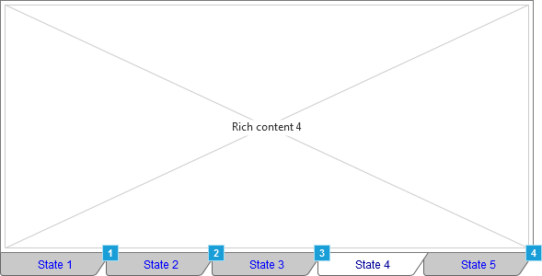

元件表

| 标注 | 交互 |
| --- | --- |
| 1 | 鼠标单击时:  Case 1:  设置 Tabbed panel 为 State 1 show if hidden |
| 2 | 鼠标单击时:  Case 1:  设置 Tabbed panel 为 State 2 show if hidden |
| 3 | 鼠标单击时:  Case 1:  设置 Tabbed panel 为 State 3 show if hidden |
| 4 | 鼠标单击时:  Case 1:  设置 Tabbed panel 为 State 5 show if hidden |

State 5

用户界面

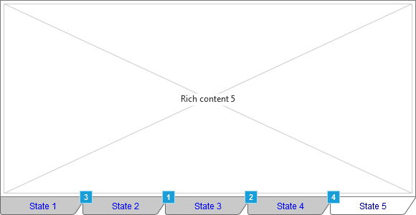

元件表

| 标注 | 交互 |
| --- | --- |
| 1 | 鼠标单击时:  Case 1:  设置 Tabbed panel 为 State 2 show if hidden |
| 2 | 鼠标单击时:  Case 1:  设置 Tabbed panel 为 State 3 show if hidden |
| 3 | 鼠标单击时:  Case 1:  设置 Tabbed panel 为 State 1 show if hidden |
| 4 | 鼠标单击时:  Case 1:  设置 Tabbed panel 为 State 4 show if hidden |

Dummy text - with image

用户界面

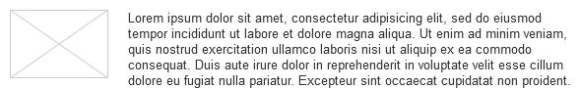

Content teaser

用户界面

